Volume 01. Classical AI Search and Planning

04. Planning Systems

04.01 Introduction to Planning
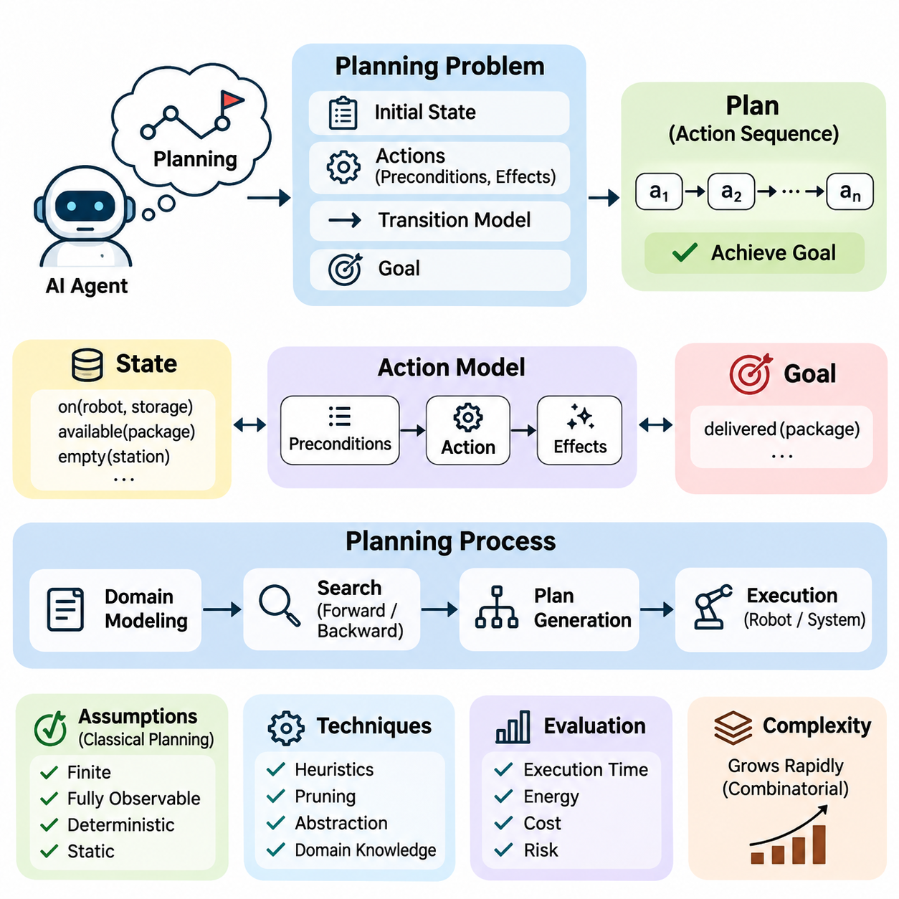
계획 수립(Planning)은 지능형 에이전트(Intelligent Agent)가 원하는 목표(Objective)를 달성하기 위해 필요한 행동의 순서를 결정할 수 있도록 하는 인공지능(Artificial Intelligence)의 핵심 능력이다. 즉각적인 입력에만 반응하는 반응형 시스템(Reactive System)과 달리, 계획 시스템(Planning System)은 미래 상태(Future State), 행동의 결과(Action Consequence), 목표 조건(Goal Condition)을 추론한다. 이러한 능력을 통해 인공지능 시스템은 의존 관계와 환경적 제약조건을 고려하면서 여러 단계에 걸친 의사결정을 조정할 수 있다.
계획 수립의 핵심 목적은 논리적으로 유효한 행동 순서(Action Sequence)를 통해 초기 상태(Initial State)를 목표 상태(Goal State)로 변환하는 것이다. 계획 문제(Planning Problem)는 일반적으로 초기 상태, 사용 가능한 행동 집합, 상태 전이 모델(Transition Model), 목표 명세(Goal Specification)로 구성된다. 계획기(Planner)는 가능한 행동 순서를 검토하고 목표 조건을 만족하는 순서를 식별한다. 문제의 특성에 따라 실행 비용(Execution Cost), 시간 또는 자원 소비(Resource Consumption)를 최소화할 수도 있다.
계획 수립은 행동이 실행 전제조건(Precondition)과 효과(Effect)를 명시적으로 포함하여 세계가 어떻게 변화하는지를 설명한다는 점에서 일반적인 탐색(Search)과 구별된다. 탐색 알고리즘(Search Algorithm)은 가능한 상태를 탐색하는 반면, 계획 시스템은 행동과 행동 사이의 관계에 관한 구조화된 지식(Structured Knowledge)을 활용한다. 이러한 차이는 행동이 이전 성과에 의존하거나 여러 속성을 변경하거나 다른 활동과 충돌하는 경우 특히 중요하다. 따라서 계획 수립은 상태 공간 탐색(State-Space Search)과 기호적 추론(Symbolic Reasoning)을 결합한다.
계획 상태(Planning State)는 특정 시점에서 환경의 관련 속성을 표현한다. 기호적 계획(Symbolic Planning)에서는 일반적으로 객체 사이의 관계를 나타내는 논리적 술어(Logical Predicate)를 사용하여 상태를 기술한다. 예를 들어 창고 로봇(Warehouse Robot)이 보관 구역에 위치하고, 물품이 수거 가능한 상태이며, 배송 장소가 비어 있을 수 있다. 이러한 사실은 현재 어떤 행동을 적용할 수 있는지 판단하는 데 필요한 정보를 제공한다.
행동(Action)은 지능형 에이전트가 환경을 변화시키는 메커니즘을 정의한다. 각 행동에는 일반적으로 실행 전에 충족되어야 하는 전제조건과 실행 후 발생하는 상태 변화를 설명하는 효과가 포함된다. 로봇은 객체가 도달 가능한 범위에 있고 그리퍼(Gripper)를 사용할 수 있어야 객체를 집을 수 있다. 집기 동작(Pickup Action)이 성공하면 객체는 로봇에 부착된 상태가 되며, 이에 따라 환경 상태가 갱신되어야 한다.
목표(Goal)는 성공적인 계획이 반드시 성립시켜야 하는 조건을 지정한다. 목표는 하나의 조건으로 구성될 수도 있고, 여러 조건을 동시에 만족해야 하는 논리곱(Conjunction)으로 표현될 수도 있다. 물류 계획(Logistics Planning)에서는 여러 물품을 서로 다른 목적지로 배송해야 할 수 있다. 계획기는 운영 제약조건(Operational Constraint)을 위반하거나 상충하는 결과를 발생시키지 않으면서 모든 요구 조건을 달성하는 행동 순서를 찾아야 한다.
고전적 계획(Classical Planning)은 전통적으로 유한하고 완전 관측 가능(Fully Observable)하며 결정론적(Deterministic)이고 정적인 환경(Static Environment)을 가정하고, 행동을 이산적인 상태 전이(Discrete State Transition)로 표현한다. 이러한 가정에서는 계획기가 적용 가능한 각 행동의 결과를 정확하게 예측할 수 있다. 이와 같은 단순화는 계획 문제를 수학적으로 다루기 쉽게 만들고 체계적인 알고리즘 개발을 지원한다. 그러나 실제 환경은 이러한 가정을 위반하는 경우가 많으므로 더욱 발전된 계획 방법이 필요하다.
결정론적 상태 전이 모델(Deterministic Transition Model)은 하나의 상태와 적용 가능한 행동을 고유한 후속 상태(Successor State)에 대응시킨다. 이러한 관계를 통해 계획기는 물리적 작업을 실행하기 전에 가능한 미래를 시뮬레이션할 수 있다. 상태 전이 모델을 반복적으로 적용하면서 계획기는 상태 공간(State Space)에서 후보 경로를 구성한다. 최종적으로 도달한 상태가 지정된 목표 조건을 만족하면 유효한 해결책(Valid Solution)을 얻는다.
계획 수립 과정(Planning Process)은 일반적으로 문제 영역(Domain)의 추상 모델(Abstract Model)을 구성하는 것으로 시작한다. 객체, 술어, 행동, 제약조건을 자동 추론(Automated Reasoning)에 적합한 형태로 표현한다. 이후 계획기는 가능한 행동 조합을 평가하고 실행 가능한 해결책(Feasible Solution)을 탐색한다. 계획이 생성되면 실행 구성요소(Execution Component)가 기호적 행동(Symbolic Action)을 소프트웨어 서비스, 로봇 또는 산업 장비에서 수행할 수 있는 명령으로 변환한다.
전방 계획(Forward Planning)은 초기 상태에서 시작하여 목표 상태에 도달할 때까지 사용 가능한 행동의 결과를 탐색한다. 반면 후방 계획(Backward Planning)은 원하는 목표 조건에서 출발하여 해당 조건을 성립시킬 수 있는 행동을 역방향으로 추론한다. 두 접근법은 동일한 기본 계획 모델을 사용하지만 탐색을 구성하는 방식이 다르다. 상대적인 효율성은 분기 계수(Branching Factor), 행동 의존성(Action Dependency), 목표 구조(Goal Structure)에 따라 달라진다.
계획 문제의 복잡도(Planning Complexity)는 객체, 행동, 가능한 상태의 수가 증가함에 따라 빠르게 커진다. 비교적 단순한 문제 영역에서도 매우 많은 행동 순서의 조합이 발생할 수 있다. 모든 가능성을 완전 탐색(Exhaustive Search)하는 것은 계산적으로 비현실적인 경우가 많다. 따라서 효율적인 계획 시스템은 휴리스틱(Heuristic), 가지치기 전략(Pruning Strategy), 추상화(Abstraction), 영역 지식(Domain Knowledge)을 활용하여 불필요한 탐색을 줄이면서 유용한 해결책을 찾는 능력을 유지한다.
휴리스틱 계획(Heuristic Planning)은 특정 상태에서 목표를 달성하기 위해 필요한 나머지 노력이나 비용을 추정한다. 이러한 추정값은 모든 후보를 동일하게 취급하는 대신 유망한 대안으로 탐색을 유도한다. 휴리스틱은 완화된 계획 문제(Relaxed Planning Problem), 계획 그래프(Planning Graph), 문제 영역의 구조적 특성에서 도출될 수 있다. 휴리스틱의 효과는 복잡한 환경에서 계획 속도, 해결책의 품질(Solution Quality), 확장성(Scalability)에 큰 영향을 미친다.
계획이 목표를 달성한다고 해서 반드시 최적(Optimal)인 것은 아니다. 서로 다른 유효한 계획은 실행 시간, 에너지 소비, 재정적 비용 또는 운영 위험(Operational Risk)에서 차이를 보일 수 있다. 비용 민감형 계획(Cost-Sensitive Planning)은 행동에 수치적 비용을 부여하고 선택된 목적함수(Objective Function)를 최적화하는 해결책을 탐색한다. 실제 응용에서는 여러 목적을 균형 있게 고려해야 하므로 계획 수립은 추론 문제인 동시에 제약 최적화 문제(Constrained Optimization Problem)가 된다.
계획 수립에서는 행동 순서(Action Ordering)와 의존 관계(Dependency)를 신중하게 처리해야 한다. 일부 행동은 반드시 다른 행동보다 먼저 수행되어야 하지만, 독립적인 행동은 서로 다른 순서로 실행하거나 동시에 수행할 수 있다. 부분 순서 계획(Partial-Order Planning)은 계획의 정확성을 보장하는 데 필요한 순서 관계만 표현한다. 이러한 접근법은 전체 실행 순서를 지나치게 일찍 확정하지 않도록 하며, 문제 영역에서 동시 실행이 허용되는 경우 병렬 실행(Parallel Execution)의 기회를 발견할 수 있게 한다.
계층적 계획(Hierarchical Planning)은 상위 수준의 목표를 더 작은 작업으로 분해하여 복잡성을 해결한다. 물품 배송이라는 일반적인 지시는 물품 위치 확인, 해당 위치로 이동, 물품 수거, 목적지로 이동, 물품 내려놓기 등의 작업으로 나눌 수 있다. 각 작업은 점점 더 상세한 작업으로 세분화될 수 있다. 이러한 분해(Decomposition)는 모듈식 추론(Modular Reasoning)을 지원하고 재사용 가능한 절차를 통해 복잡한 활동을 체계적으로 구성할 수 있게 한다.
시간적 계획(Temporal Planning)은 행동의 지속시간(Duration), 마감시간(Deadline), 시간적 관계(Temporal Relationship)를 표현하여 기존의 행동 순서 계획을 확장한다. 행동은 순간적으로 발생하는 대신 일정한 시간 구간을 차지할 수 있으며, 자원 요구사항이 양립할 경우 여러 활동이 중첩될 수 있다. 산업 생산, 운송, 로봇 운영에서는 이러한 기능이 자주 요구된다. 유용한 시간적 계획은 실행 전반에 걸쳐 논리적 조건과 일정 제약조건(Scheduling Constraint)을 모두 만족해야 한다.
불확실성(Uncertainty)은 행동이 예측하기 어려운 결과를 발생시키거나 관측 정보가 불완전할 수 있기 때문에 추가적인 문제를 만든다. 확률적 계획(Probabilistic Planning)은 대안적인 결과와 발생 가능성을 표현하여 불확실성을 고려한 의사결정을 가능하게 한다. 부분 관측 환경(Partially Observable Environment)에서는 에이전트가 정확한 상태를 아는 대신 가능한 상태에 대한 신념 상태(Belief State)를 유지할 수 있다. 이 경우 계획 수립은 목표를 향해 진행하면서 불확실성을 관리하는 행동을 선택하는 과정이 된다.
동적 환경(Dynamic Environment)에서는 계획 수립과 실행이 지속적으로 연결되어야 한다. 초기 모델을 기반으로 구성한 계획은 장애물이 나타나거나 자원을 사용할 수 없게 되거나 행동이 실패하면 유효하지 않을 수 있다. 실행 감시(Execution Monitoring)는 관측된 결과와 예상 결과를 비교하여 편차를 식별한다. 필요한 경우 시스템은 환경 표현을 갱신하고 수정된 계획을 생성하며, 이를 통해 추론과 행동 사이에 피드백 루프(Feedback Loop)를 형성한다.
로봇 계획(Robotic Planning)은 기호적 의사결정(Symbolic Decision-Making)과 물리적 제약조건(Physical Constraint)의 관계를 잘 보여준다. 작업 계획(Task Planning)은 어떤 작업을 수행해야 하는지 결정하고, 동작 계획(Motion Planning)은 로봇이 서로 다른 구성 상태(Configuration) 사이를 어떻게 안전하게 이동할 수 있는지 결정한다. 이동형 매니퓰레이터(Mobile Manipulator)는 객체로 이동하고, 로봇 팔의 위치를 조정하고, 객체를 파지한 후 운반해야 할 수 있다. 성공적인 실행을 위해서는 이산적인 작업 결정과 연속적인 기하학적 움직임(Continuous Geometric Motion)을 조정해야 한다.
계획 시스템은 물류(Logistics), 제조(Manufacturing), 자율주행 차량(Autonomous Vehicle), 업무흐름 자동화(Workflow Automation), 지능형 소프트웨어 에이전트(Intelligent Software Agent)에도 폭넓게 적용된다. 물류에서는 운송과 배송 작업을 조정하고, 제조에서는 생산 순서와 자원 할당(Resource Allocation)을 결정한다. 소프트웨어 에이전트는 도구 호출(Tool Call)과 상호 의존적인 작업을 구성하기 위해 계획 수립을 사용한다. 이러한 응용 분야는 상당히 다르지만 행동, 결과, 목표를 추론해야 한다는 공통점을 가진다.
실용적인 계획 시스템의 아키텍처(Planning System Architecture)는 일반적으로 영역 모델링(Domain Modeling), 문제 정식화(Problem Formulation), 계획 알고리즘(Planning Algorithm), 실행 제어(Execution Control), 감시(Monitoring)를 분리한다. 이러한 분리는 응용 시스템 전체를 다시 설계하지 않고도 계획 전략을 발전시킬 수 있게 한다. 계획기는 기호적 행동을 생성하고 전문화된 제어기(Controller)는 저수준 실행(Low-Level Execution)을 담당할 수 있다. 구성요소 사이에 명확한 인터페이스(Interface)를 정의하면 유지보수성(Maintainability), 상호운용성(Interoperability), 운영 신뢰성(Operational Reliability)이 향상된다.
계획 품질(Planning Quality)은 목표 달성 여부, 해결책 비용, 계산 시간, 메모리 사용량, 강건성(Robustness) 등 상호 보완적인 기준으로 평가할 수 있다. 완전성(Completeness)은 주어진 가정 아래 해결책이 존재할 때 알고리즘이 이를 찾아낼 수 있는지를 나타내며, 최적성(Optimality)은 선택된 해결책의 품질과 관련된다. 실제 평가에서는 현실 환경이 내부 모델(Internal Model)과 다를 때 계획이 얼마나 안정적으로 실행되는지도 고려해야 한다.
계획 수립, 탐색(Search), 제약 충족(Constraint Satisfaction), 추론(Reasoning)의 관계는 고전적 인공지능(Classical Artificial Intelligence)에서 특히 중요하다. 탐색은 대안을 탐색하는 알고리즘을 제공하고, 제약 충족은 의사결정 사이의 양립 가능성을 관리하며, 논리적 추론(Logical Reasoning)은 행동 조건을 해석하도록 지원한다. 계획 수립은 이러한 기능을 목적 지향적 행동(Goal-Directed Behavior)을 위한 프레임워크(Framework)로 통합하고, 세계에 관한 선언적 지식(Declarative Knowledge)을 실행 가능한 의사결정 순서로 변환한다.
현대 지능형 시스템(Modern Intelligent System)은 고전적 계획과 학습 기반 인식(Learning-Based Perception), 예측(Prediction), 제어(Control)를 점점 더 긴밀하게 결합하고 있다. 기계학습(Machine Learning)은 환경 속성을 추정하고 행동 결과를 예측하거나 유용한 휴리스틱을 구성할 수 있으며, 기호적 계획은 목표와 의존 관계에 대한 명시적인 표현을 유지한다. 이러한 하이브리드 아키텍처(Hybrid Architecture)는 복잡한 환경에서 작동하면서도 해석 가능한 의사결정 구조(Interpretable Decision Structure)와 검증 가능한 운영 제약조건을 유지해야 하는 시스템에서 유용하다.
궁극적으로 계획 수립은 지식(Knowledge), 추론(Reasoning), 의사결정(Decision-Making), 행동(Action)을 연결함으로써 목표 지향적 지능(Goal-Directed Intelligence)의 기반을 제공한다. 핵심 과제는 단순히 작업 순서를 찾는 것이 아니라 환경에 대한 가정 아래에서 실행 가능하고 효율적이며 적절한 행동을 선택하는 것이다. 이러한 원리를 이해하는 것은 고전적 계획 정식화(Classical Planning Formulation), STRIPS, 계획 영역 정의 언어(PDDL), 휴리스틱 계획(Heuristic Planning), 계층적 계획 방법(Hierarchical Planning Method), 자율 로봇 계획 시스템(Autonomous Robotic Planning System)을 학습하기 위한 개념적 토대를 마련한다.

04.02 Classical Planning Formulation
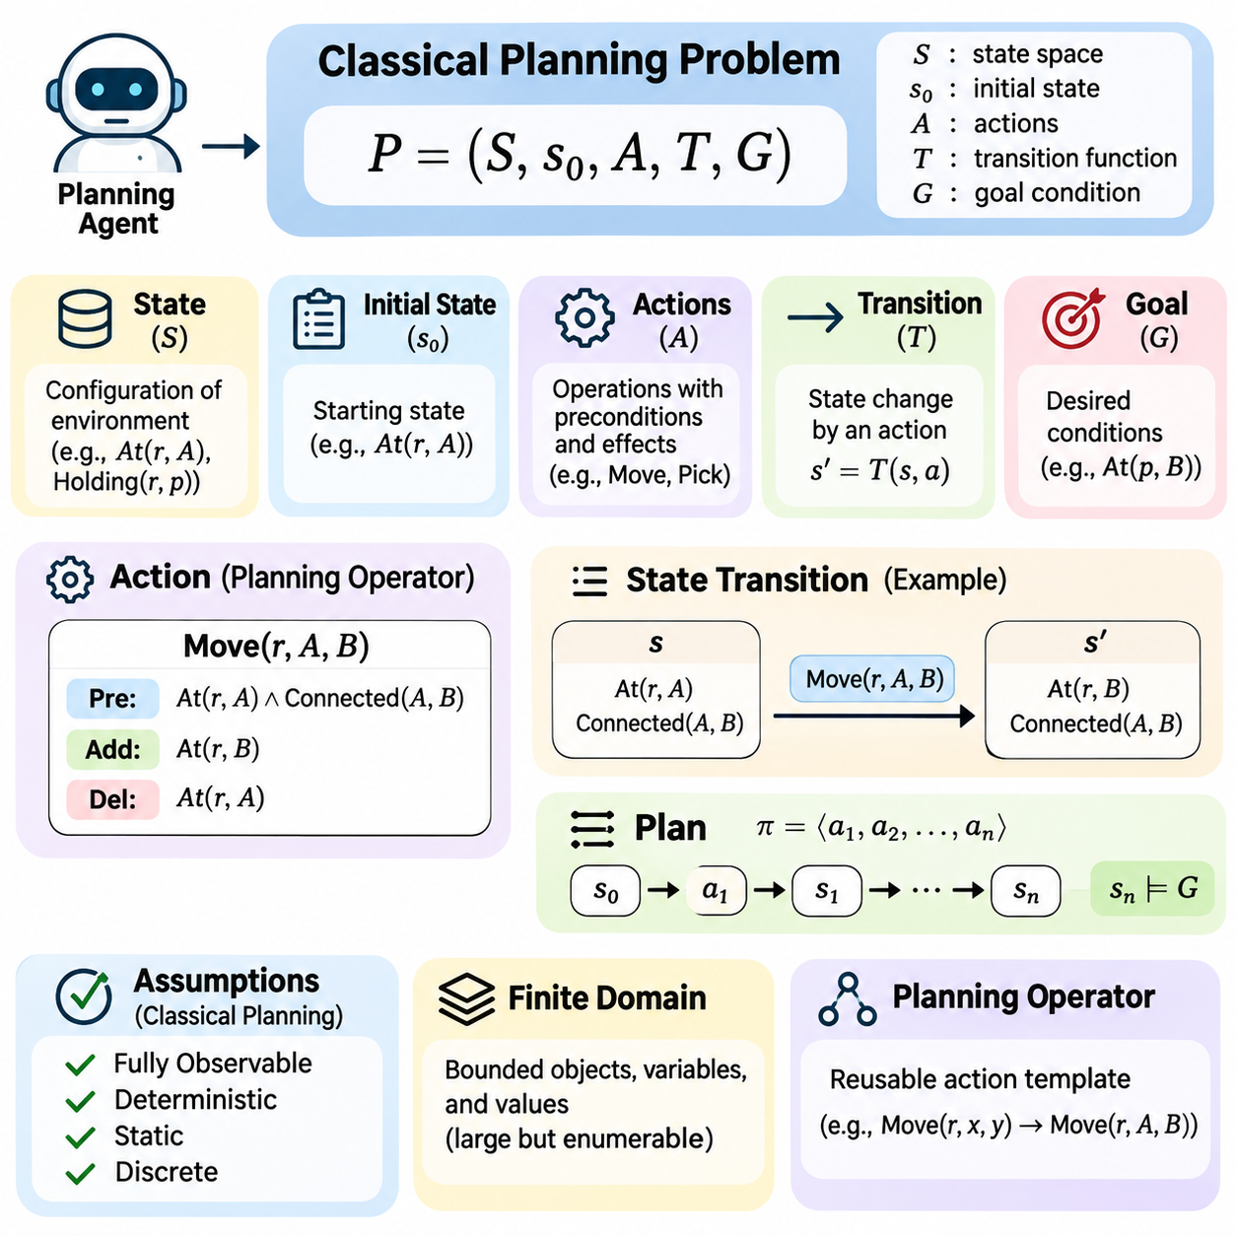
고전적 계획 정식화(Classical Planning Formulation)는 지능형 에이전트(Intelligent Agent)가 일련의 행동(Action)을 통해 초기 환경(Initial Environment)을 원하는 목표 상태(Goal State)로 변환하는 방법을 표현하기 위한 수학적 프레임워크(Mathematical Framework)를 제공한다. 이는 상태(State), 행동(Action), 전이(Transition), 목표(Goal)에 대한 정확한 정의를 수립하여 계획 문제(Planning Problem)를 체계적으로 분석할 수 있도록 한다. 이러한 형식적 표현(Formal Representation)은 기호적 계획 알고리즘(Symbolic Planning Algorithm)과 자동 추론 시스템(Automated Reasoning System)의 기반이 된다.
고전적 계획 문제(Classical Planning Problem)는 일반적으로 상태 집합(State Set), 초기 상태(Initial State), 행동 집합(Action Set), 전이 함수(Transition Function), 목표 조건(Goal Condition)으로 구성된 튜플(Tuple)로 표현된다. 각 구성요소는 계획 환경(Planning Environment)의 서로 다른 측면을 설명한다. 이들은 함께 어떤 행동이 가능한지, 행동 실행 후 환경이 어떻게 변화하는지, 계획이 성공한 것으로 판단되기 위해 어떤 조건을 만족해야 하는지를 정의한다.
상태 공간(State Space)은 계획 모델(Planning Model) 내에서 표현할 수 있는 환경의 모든 구성 상태(Configuration)를 포함한다. 각 상태는 객체(Object), 위치(Location), 자원(Resource), 관계(Relationship)에 관한 관련 사실을 설명한다. 예를 들어 창고 환경에서는 로봇의 위치, 물품의 배치, 보관 구역의 사용 가능 여부를 표현할 수 있다. 계획기(Planner)는 이러한 사실을 활용하여 서로 다른 상황을 구별하고 적용 가능한 행동(Applicable Action)을 결정한다.
기호적 상태 표현(Symbolic State Representation)은 일반적으로 논리적 술어(Logical Predicate)를 사용하여 속성과 관계를 설명한다. At(Robot1, LocationA)와 같은 술어는 특정 로봇이 지정된 위치에 있음을 나타낸다. 또 다른 술어인 Holding(Robot1, Package1)은 객체를 보유하고 있음을 표현한다. 완전한 상태는 참인 기초 술어(Ground Predicate)의 집합으로 모델링할 수 있으며, 포함되지 않은 술어는 일반적으로 폐쇄 세계 가정(Closed-World Assumption)에 따라 거짓으로 간주된다.
초기 상태(Initial State)는 계획 수립이 시작되기 전의 환경 구성을 지정한다. 이는 모든 후보 행동 순서(Candidate Action Sequence)를 평가하는 출발점을 제공한다. 계획 알고리즘(Planning Algorithm)은 처음 제공된 사실을 기반으로 미래 상태를 도출하므로 정확한 초기 상태 표현이 필수적이다. 정보가 누락되거나 잘못되면 논리적으로는 유효해 보이지만 실제 환경에서는 성공적으로 실행할 수 없는 계획이 생성될 수 있다.
목표 조건(Goal Condition)은 반드시 하나의 고유한 완전 상태를 지정하는 것이 아니라 최종 상태(Final State)가 갖추어야 할 속성을 정의한다. 목표는 일반적으로 동시에 만족해야 하는 논리적 술어들의 논리곱(Conjunction)으로 표현된다. 예를 들어 배송 작업(Delivery Task)에서는 Package1이 DestinationA에 있고 Package2가 DestinationB에 있어야 할 수 있다. 두 조건을 모두 만족하는 도달 가능한 상태(Reachable State)는 성공적인 결과를 나타낸다.
행동(Action)은 환경을 변화시킬 수 있는 작업을 설명한다. 각 행동은 일반적으로 이름(Name), 매개변수(Parameter), 전제조건(Precondition), 효과(Effect)로 정의된다. 매개변수는 관련 객체를 식별하고, 전제조건은 특정 상태에서 행동을 실행할 수 있는지를 결정한다. 효과는 실행 후 어떤 사실이 참 또는 거짓이 되는지를 지정하여 계획기가 각 작업의 결과를 예측할 수 있도록 한다.
행동은 현재 상태(Current State)가 전제조건을 만족할 때만 적용할 수 있다. 예를 들어 로봇은 LocationA에 위치하고 두 위치 사이에 유효한 연결이 존재할 때만 Move(LocationA, LocationB)를 실행할 수 있다. 전제조건은 논리적으로 불가능한 상태 전이(State Transition)를 방지하고 계획기가 의미 있는 작업만 수행하도록 제한한다. 전제조건을 정확하게 정의하는 것은 계획 수립 과정 전체에서 일관성(Consistency)을 유지하는 데 필수적이다.
행동 효과(Action Effect)는 일반적으로 긍정적 효과(Positive Effect)와 부정적 효과(Negative Effect)로 구분된다. 긍정적 효과는 실행 후 참이 되는 사실을 추가하고, 부정적 효과는 더 이상 유효하지 않은 사실을 제거한다. 로봇이 LocationA에서 LocationB로 이동하면 LocationB에 존재한다는 사실은 참이 되고 LocationA에 존재한다는 사실은 거짓이 된다. 이러한 표현은 명시적인 논리 연산(Logical Operation)을 사용하여 결정론적 상태 갱신(Deterministic State Update)을 지원한다.
전이 함수(Transition Function)는 적용 가능한 행동이 하나의 상태를 다른 상태로 변환하는 방법을 정의한다. 고전적 계획에서는 이 함수가 결정론적(Deterministic)이므로 동일한 상태에서 동일한 행동을 실행하면 항상 동일한 후속 상태(Successor State)가 생성된다. 결과 상태는 부정적 효과를 제거하고 긍정적 효과를 추가하여 구성된다. 이러한 예측 가능한 전이 메커니즘(Transition Mechanism)은 가능한 행동 순서를 체계적으로 탐색할 수 있도록 한다.
계획(Plan)은 초기 상태를 목표 조건을 만족하는 상태로 변환하는 유한한 행동 순서(Finite Action Sequence)이다. 각 행동은 이전 행동들이 생성한 상태에서 적용 가능해야 한다. 따라서 계획의 유효성(Plan Validity)은 개별 행동을 독립적으로 고려하는 것이 아니라 전체 행동 순서에 따라 결정된다. 계획은 실행 과정에서 모든 전제조건을 준수하고 최종적으로 요구된 목표를 성립시킬 때 올바른 것으로 판단된다.
고전적 계획은 일반적으로 완전 관측 가능성(Complete Observability), 결정론적 행동(Deterministic Action), 정적 환경(Static Environment), 이산적 상태 전이(Discrete State Transition)를 가정한다. 완전 관측 가능성은 계획기가 관련 상태 정보에 접근할 수 있음을 의미한다. 정적 환경은 계획에서 고려하는 행동과 무관하게 환경이 스스로 변화하지 않는다는 의미이다. 이러한 가정은 행동 결과에 대한 불확실성과 예상하지 못한 환경 변화를 제거하여 추론 과정을 단순화한다.
유한 영역 가정(Finite-Domain Assumption)은 제한된 객체, 변수(Variable), 가능한 값(Value)의 집합을 사용하여 계획 문제를 표현할 수 있도록 한다. 결과적으로 생성되는 상태 공간이 매우 클 수 있지만 개념적으로는 모든 상태를 열거할 수 있다. 이러한 특성은 그래프 탐색 기법(Graph-Search Technique)과 형식적 분석(Formal Analysis)을 지원한다. 그러나 가능한 상태의 수는 독립적인 변수나 술어의 수가 증가함에 따라 지수적으로 증가할 수 있다.
계획 연산자(Planning Operator)는 특정 객체를 사용하여 구체화할 수 있는 재사용 가능한 행동 템플릿(Action Template)을 제공한다. 예를 들어 일반적인 Move(robot, source, destination) 연산자는 여러 위치 사이의 이동을 표현할 수 있다. 구체화(Grounding)는 연산자의 매개변수를 문제 영역의 구체적인 객체로 대체한다. 이 과정은 실행 가능한 행동 인스턴스(Action Instance)를 생성하고 간결한 영역 설명(Domain Description)으로 수많은 가능한 작업을 표현할 수 있도록 한다.
상태 불변조건(State Invariant)은 유효한 계획 상태에서 항상 참으로 유지되어야 하는 속성을 표현한다. 로봇은 한 번에 하나의 위치에만 존재해야 할 수 있으며, 물품은 동시에 서로 다른 두 로봇에 의해 운반될 수 없다. 이러한 불변조건은 일관성이 없는 표현과 불가능한 상태를 식별하는 데 도움이 된다. 불변조건은 행동 정의(Action Definition), 영역 제약조건(Domain Constraint), 추가적인 검증 메커니즘(Validation Mechanism)을 통해 강제할 수 있다.
영역 모델(Domain Model)과 문제 인스턴스(Problem Instance)의 구분은 재사용 가능한 계획 시스템에서 기본적으로 중요하다. 영역 모델은 관련 작업 전반에 적용할 수 있는 일반적인 객체 유형(Object Type), 술어(Predicate), 행동 스키마(Action Schema)를 정의한다. 문제 인스턴스는 특정 계획 시나리오(Planning Scenario)에 필요한 객체, 초기 조건(Initial Condition), 목표를 지정한다. 이러한 요소를 분리하면 기본 운영 규칙을 다시 정의하지 않고도 동일한 계획 영역을 여러 목표에 활용할 수 있다.
고전적 계획은 상태를 정점(Vertex)으로, 적용 가능한 행동을 정점 사이의 전이(Transition)로 표현하는 방향 그래프(Directed Graph)로 해석할 수 있다. 초기 상태는 시작 정점(Starting Vertex)을 식별하고, 목표를 만족하는 상태는 허용 가능한 목적지(Acceptable Destination)를 정의한다. 따라서 계획 수립은 암묵적으로 표현된 그래프(Implicitly Represented Graph)에 대한 탐색 문제가 된다. 그러나 행동의 기호적 구조는 전문화된 계획기가 활용할 수 있는 추가 정보를 제공한다.
전방 상태 공간 계획(Forward State-Space Planning)은 초기 상태에서 시작하여 적용 가능한 행동을 반복적으로 실행함으로써 후속 상태를 생성한다. 탐색은 목표 조건을 만족하는 상태에 도달하거나 사용 가능한 탐색 공간이 소진될 때까지 계속된다. 이 접근법은 개념적으로 이해하기 쉬우며 너비 우선 탐색(Breadth-First Search), 균일 비용 탐색(Uniform-Cost Search), 휴리스틱 탐색(Heuristic Search)을 적용할 수 있다. 성능은 분기 계수(Branching Factor)와 상태 평가(State Evaluation)의 효율성에 크게 의존한다.
후방 계획(Backward Planning)은 목표 조건에서 시작하여 이를 성립시킬 수 있는 행동을 식별한다. 이후 계획기는 해당 행동을 실행하기 전에 어떤 조건이 충족되어야 하는지 결정한다. 이러한 과정은 목표 요구사항의 회귀(Regression)를 통해 초기 상태 방향으로 계속 진행된다. 후방 추론(Backward Reasoning)은 목표가 관련 행동을 제한하는 경우 불필요한 탐색을 줄일 수 있지만, 조건 사이의 상호작용(Interaction)을 신중하게 처리해야 한다.
계획 비용(Plan Cost)은 단순한 목표 만족을 넘어서는 최적화 기준(Optimization Criterion)을 도입한다. 각 행동에는 시간, 거리, 에너지 소비 또는 기타 자원을 나타내는 수치적 비용(Numerical Cost)을 부여할 수 있다. 순차적 계획(Sequential Plan)의 총비용은 일반적으로 개별 행동 비용의 합으로 계산된다. 최적 계획기(Optimal Planner)는 총비용이 최소인 유효한 계획을 탐색하는 반면, 만족화 계획기(Satisficing Planner)는 허용 가능한 해결책을 효율적으로 찾는 데 우선순위를 둔다.
실행 가능성(Feasibility)과 최적성(Optimality)의 구분은 계획 정식화에서 중요하다. 실행 가능한 계획(Feasible Plan)은 행동 제약조건을 만족하고 요구된 목표에 도달하지만, 반드시 비용이 가장 낮거나 길이가 가장 짧은 해결책은 아니다. 최적성을 판단하려면 명시적으로 정의된 목적함수(Objective Function)와 해당 목적에 따라 최상의 해결책을 확립할 수 있는 알고리즘이 필요하다. 실제 시스템에서는 계산 노력(Computational Effort)과 해결책 품질(Solution Quality) 사이의 균형을 고려하는 경우가 많다.
계획 정식화에서는 도달 불가능한 목표(Unreachable Goal)와 막다른 상태(Dead-End State)도 고려해야 한다. 목표가 도달 불가능하다는 것은 초기 상태에서 사용 가능한 행동의 유효한 순서를 통해 요구 조건을 성립시킬 수 없다는 의미이다. 막다른 상태는 도달할 수는 있지만 이후 목표를 달성할 수 없는 상태를 의미한다. 이러한 상황을 감지하면 불필요한 계산을 방지하고 계획 모델의 한계에 관한 유용한 정보를 제공할 수 있다.
모델 정확성(Model Correctness)은 계획 알고리즘이 형식적 표현(Formal Representation)에 기술된 환경만을 대상으로 추론하기 때문에 필수적이다. 행동에서 중요한 전제조건이 누락되거나 효과가 잘못 지정되면 계획기는 실제 환경에서 유효하지 않은 절차를 생성할 수 있다. 따라서 영역 검증(Domain Validation)은 논리적 일관성(Logical Consistency), 행동 적용 가능성(Action Applicability), 상태 불변조건(State Invariant), 예상 상태 전이(Expected State Transition)를 검사한다. 신중하게 설계된 시험 문제(Test Problem)는 배포(Deployment) 전에 모델링 오류(Modeling Error)를 식별하는 데 도움이 된다.
고전적 계획 정식화는 STRIPS 표현(STRIPS Representation), 계획 영역 정의 언어(Planning Domain Definition Language, PDDL), 상태 공간 계획(State-Space Planning), 계획 그래프(Planning Graph), 휴리스틱 계획기(Heuristic Planner)의 개념적 기반을 제공한다. 이러한 방법은 탐색 전략(Search Strategy)과 구현 세부사항(Implementation Detail)에서 차이가 있지만 상태, 행동, 전이, 목표 사이의 동일한 기본 관계에 의존한다. 엄밀한 정식화(Rigorous Formulation)는 신뢰할 수 있는 알고리즘 비교, 재사용 가능한 영역 모델링, 체계적인 계획 시스템 개발을 가능하게 한다.
실제 인공지능(Artificial Intelligence)에서 고전적 계획은 상위 수준 목표(High-Level Objective)와 실행 가능한 작업(Executable Operation) 사이에 위치하는 구조화된 추론 계층(Structured Reasoning Layer)의 역할을 한다. 로봇공학(Robotics), 물류(Logistics), 제조(Manufacturing), 자동화된 업무흐름(Automated Workflow)은 기호적 행동(Symbolic Action)과 명시적인 목표 조건을 통해 작업을 표현할 수 있다. 실제 환경에서는 불확실성(Uncertainty), 시간(Time), 연속 동역학(Continuous Dynamics)을 처리하기 위한 확장이 필요한 경우가 많지만, 고전적 계획 정식화는 해석 가능하고 목표 지향적인 지능형 시스템(Interpretable and Goal-Directed Intelligent System)을 구축하기 위한 기본적인 출발점으로 남아 있다.

04.03 STRIPS Representation
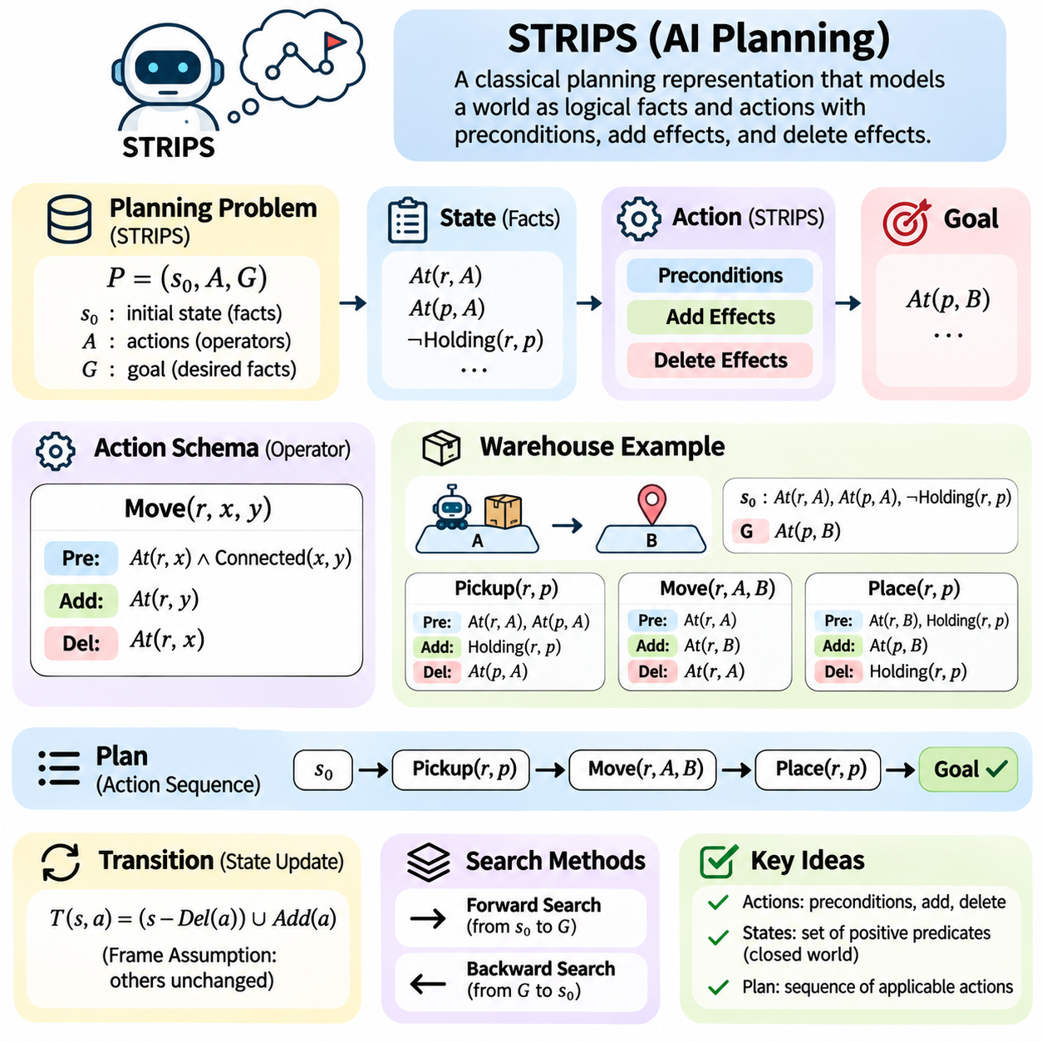
STRIPS(Stanford Research Institute Problem Solver)는 고전적 인공지능 계획(Classical Artificial Intelligence Planning)에서 기초가 되는 표현 프레임워크(Representation Framework)이다. 이는 지능형 에이전트(Intelligent Agent)가 환경의 기호적 표현(Symbolic Representation)을 변경하는 행동(Action)을 적용하여 목표를 달성하는 방법을 설명한다. 초기 로봇 계획 연구(Robotic Planning Research)를 위해 개발된 STRIPS는 행동의 전제조건(Precondition)과 효과(Effect)를 표현하는 구조화된 방법을 도입했으며, 자동 계획 시스템(Automated Planning System)의 핵심 원칙을 확립하였다.
STRIPS의 핵심 개념은 세계(World)를 논리적 사실(Logical Fact)의 집합으로 표현하고, 행동을 이러한 사실의 변환(Transformation)으로 기술하는 것이다. STRIPS는 모든 물리적 세부사항을 모델링하는 대신 계획 의사결정(Planning Decision)에 관련된 속성에 집중한다. 이러한 추상화(Abstraction)를 통해 계획기(Planner)는 전체 환경을 완전히 시뮬레이션하지 않고도 가능한 행동 순서를 추론할 수 있다. 이러한 단순성은 상태(State), 행동(Action), 목표(Goal) 사이의 기본 관계를 연구하는 데 적합하다.
STRIPS 계획 문제(STRIPS Planning Problem)는 초기 상태(Initial State), 사용 가능한 행동 집합(Action Set), 목표 명세(Goal Specification)로 구성된다. 초기 상태는 계획 수립이 시작되기 전에 참으로 알려진 사실을 설명한다. 행동은 어떤 상태 변환(State Transformation)이 허용되는지를 결정하며, 목표는 최종적으로 충족되어야 하는 조건을 지정한다. 유효한 계획(Valid Plan)은 초기 상태를 모든 요구 목표 조건을 만족하는 상태로 변환하는 적용 가능한 행동의 순서이다.
STRIPS의 상태는 일반적으로 긍정적인 기초 술어(Positive Ground Predicate)의 집합으로 표현된다. 술어(Predicate)는 At(Robot1, RoomA) 또는 Holding(Robot1, Box1)과 같이 특정 객체와 관련된 속성이나 관계를 설명한다. 폐쇄 세계 가정(Closed-World Assumption)에 따라 상태에 명시적으로 포함되지 않은 기초 술어는 거짓으로 간주된다. 이러한 표현은 계획 환경(Planning Environment)을 간결하면서도 논리적으로 정확하게 설명할 수 있도록 한다.
STRIPS 행동은 전제조건(Precondition), 추가 효과(Add Effect), 삭제 효과(Delete Effect)라는 세 가지 주요 구성요소로 정의된다. 전제조건은 행동을 실행하기 전에 충족되어야 하는 사실을 지정한다. 추가 효과는 실행 후 참이 되는 사실을 식별하며, 삭제 효과는 거짓이 되는 사실을 식별한다. 이러한 구성요소는 행동의 논리적 동작(Logical Behavior)을 정의하고 계획기가 후속 상태(Successor State)를 구성하는 메커니즘을 제공한다.
행동은 현재 상태(Current State)에서 모든 전제조건이 충족될 때 적용 가능하다. 예를 들어 로봇은 RoomA에 위치하고 RoomA와 RoomB가 연결되어 있을 때만 RoomA에서 RoomB로 이동할 수 있다. 두 조건 중 하나라도 충족되지 않으면 이동 행동(Movement Action)을 적용할 수 없다. 이러한 규칙은 계획기가 행동 정의(Action Definition)와 현재의 기호적 표현에 일치하는 상태 전이(State Transition)만 탐색하도록 보장한다.
추가 목록(Add List)은 행동에 의해 새롭게 도입되는 사실을 지정한다. 로봇이 RoomB로 이동하면 At(Robot1, RoomB)라는 술어가 결과 상태(Resulting State)에 추가된다. 삭제 목록(Delete List)은 동일한 행동으로 인해 더 이상 유효하지 않은 사실을 제거하며, At(Robot1, RoomA)가 이에 해당한다. 이러한 연산을 함께 사용하면 매번 전체 환경을 다시 구성하지 않고도 상태 변화를 표현할 수 있다.
STRIPS 상태 전이 메커니즘(STRIPS Transition Mechanism)은 현재 상태에서 행동의 삭제 효과를 제거한 다음 추가 효과를 삽입하는 방식으로 행동을 적용한다. 두 목록의 영향을 받지 않는 사실은 변경되지 않고 유지된다. 이러한 동작은 명시적으로 변경되지 않는 속성은 지속된다는 프레임 가정(Frame Assumption)을 반영한다. STRIPS는 변화만 표현함으로써 각 작업 이후에도 일정하게 유지되는 모든 속성을 반복해서 기술할 필요가 없도록 한다.
행동 스키마(Action Schema)는 가변적인 객체를 포함하는 작업에 대해 재사용 가능한 설명을 제공한다. 이동 스키마(Movement Schema)는 개념적으로 Move(robot, source, destination)와 같이 작성할 수 있으며, 매개변수(Parameter)는 로봇과 위치를 식별한다. 구체적인 행동 인스턴스(Action Instance)는 이러한 매개변수를 실제 객체로 대체하여 생성된다. 이러한 구체화 과정(Grounding Process)을 통해 하나의 일반적인 연산자(Operator)가 계획 영역(Planning Domain) 내의 다양한 행동을 표현할 수 있다.
로봇, 여러 보관 위치, 이동 가능한 물품으로 구성된 간단한 창고 환경(Warehouse Environment)을 생각할 수 있다. 초기 상태는 Robot1이 LocationA에 있고, Package1도 LocationA에 있으며, 로봇이 아무것도 운반하지 않는 상태임을 나타낼 수 있다. 목표는 Package1을 LocationB로 운반하는 것이다. STRIPS는 이동(Movement), 집기(Pickup), 내려놓기(Placement) 행동을 통해 이러한 작업을 표현하며, 각 행동에는 명시적으로 정의된 전제조건과 효과가 포함된다.
집기 행동(Pickup Action)은 로봇과 물품이 동일한 위치에 있고 로봇의 그리퍼(Gripper)가 비어 있어야 한다는 조건을 요구할 수 있다. 추가 효과는 로봇이 물품을 보유하고 있음을 나타내며, 삭제 효과는 물품의 이전 위치 정보와 그리퍼가 비어 있다는 상태를 제거한다. 내려놓기 행동(Placement Action)은 관련 관계를 반대로 변경한다. 이러한 정의를 통해 계획기는 논리적으로 일관된 운송 순서(Transportation Sequence)를 구성할 수 있다.
STRIPS의 목표 명세(Goal Specification)는 일반적으로 긍정적인 술어들의 논리곱(Conjunction)으로 표현된다. 배송 목표(Delivery Goal)는 At(Package1, LocationB)와 At(Package2, LocationC)가 동시에 참이 되도록 요구할 수 있다. 계획기가 반드시 모든 가능한 환경적 사실을 성립시킬 필요는 없다. 모든 행동의 전제조건을 준수하면서 요구된 목표 술어(Goal Predicate)를 포함하는 상태에 도달하면 된다.
STRIPS 계획은 초기 상태에서 시작하여 적용 가능한 행동을 실행하고 후속 상태를 생성하는 전방 상태 공간 탐색(Forward State-Space Search)을 통해 수행할 수 있다. 생성된 각 상태는 추가 탐색을 위한 후보가 된다. 이러한 과정은 목표 명세를 만족하는 상태에 도달할 때까지 계속된다. 너비 우선 탐색(Breadth-First Search)과 휴리스틱 탐색(Heuristic Search)을 포함한 표준 탐색 알고리즘(Search Algorithm)을 이러한 표현에 적용하여 유효한 행동 순서를 식별할 수 있다.
후방 계획(Backward Planning)은 목표에서 초기 상태 방향으로 추론하는 또 다른 접근법이다. 계획기는 필요한 목표 술어를 성립시킬 수 있는 행동을 선택하고, 해당 행동을 실행하기 전에 필요한 조건을 결정한다. 목표 회귀(Goal Regression)라고 하는 이러한 과정은 목표와 관련된 행동에 추론을 집중시킬 수 있다. 그러나 선택된 행동이 다른 필수 조건을 파괴하지 않도록 해야 한다.
행동 사이의 상호작용(Action Interaction)은 중요한 계획 문제를 발생시킨다. 하나의 행동이 특정 목표를 달성하면서 다른 목표에 필요한 사실을 삭제할 수 있다. 이러한 간섭(Interference) 때문에 계획기는 순서 제약조건(Ordering Constraint)과 의존 관계(Dependency)를 고려해야 한다. 예를 들어 물품을 수거하기 전에 로봇이 수거 위치를 떠나면 집기 행동의 전제조건이 충족되지 않을 수 있다. STRIPS는 전제조건과 효과 목록을 통해 이러한 충돌(Conflict)을 명시적으로 표현한다.
기본 STRIPS의 표현 능력(Expressive Power)은 의도적으로 제한되어 있다. 전통적인 정식화(Traditional Formulation)는 주로 긍정적인 논리곱 전제조건(Positive Conjunctive Precondition), 긍정적인 목표(Positive Goal), 결정론적인 추가 및 삭제 효과(Deterministic Add-Delete Effect)를 사용한다. 임의의 논리식(Arbitrary Logical Formula), 수치적 자원(Numeric Resource), 행동 지속시간(Action Duration), 확률적 결과(Probabilistic Outcome)를 직접 표현하지는 않는다. 이러한 제한은 계획 알고리즘을 단순화하지만 추가적인 모델링 기법 없이 복잡한 환경을 표현하는 데 한계를 만든다.
폐쇄 세계 가정(Closed-World Assumption)은 STRIPS 상태를 해석할 때 특히 중요하다. 현재 상태에 포함되지 않은 사실은 알려지지 않은 상태(Unknown)가 아니라 거짓(False)으로 처리된다. 이는 논리적 평가(Logical Evaluation)를 단순화하지만 계획 모델이 관련 환경 속성에 대해 충분한 정보를 포함하고 있다고 가정한다. 부분 관측 환경(Partially Observable Environment)에서는 정보가 없다는 것이 반드시 조건이 거짓임을 의미하지 않으므로 이러한 가정이 적절하지 않을 수 있다.
STRIPS는 또한 행동 효과가 결정론적(Deterministic)이며 환경이 모델링된 작업에 따라 변화한다고 가정한다. 적용 가능한 행동을 실행하면 예측 가능한 후속 상태가 생성된다. 실제 로봇 환경에서는 센서 오류(Sensor Error), 예상하지 못한 장애물(Unexpected Obstacle), 실행 실패(Execution Failure)가 발생하여 이러한 가정을 위반할 수 있다. 이러한 상황에서는 실행 감시(Execution Monitoring), 상태 추정(State Estimation), 고전적 계획 표현의 확장(Extension)이 필요하다.
STRIPS의 간결성(Compactness)은 주요 장점 중 하나이다. 행동 스키마는 실행에 필요한 조건과 실행 후 변경되는 사실만 설명한다. 변경되지 않는 속성은 자동으로 유지되므로 표현의 중복성(Representational Redundancy)이 감소한다. 이러한 구조는 체계적인 탐색(Systematic Search), 형식적 추론(Formal Reasoning), 재사용 가능한 계획 영역 정의(Reusable Planning-Domain Definition)를 지원하며, STRIPS를 교육용 예제와 자동 계획 연구 모두에서 유용한 기반으로 만든다.
간결한 표현에도 불구하고 객체와 행동의 수가 증가하면 STRIPS 계획은 계산적으로 어려워질 수 있다. 매개변수화된 연산자(Parameterized Operator)를 구체화하면 많은 행동 인스턴스가 생성될 수 있으며, 술어의 조합은 거대한 상태 공간을 형성한다. 따라서 효율적인 계획기는 도달 가능성 분석(Reachability Analysis), 휴리스틱 추정(Heuristic Estimation), 가지치기(Pruning), 기타 최적화 방법(Optimization Method)을 활용하여 불필요한 탐색을 줄인다.
STRIPS는 일반적으로 PDDL로 알려진 계획 영역 정의 언어(Planning Domain Definition Language)의 개념적 기반을 제공한다. PDDL은 고전적 행동 설명(Classical Action Description)을 일반화하고 계획 영역과 문제를 표준화된 형태로 표현할 수 있도록 지원한다. 기본 PDDL 행동 스키마는 매개변수, 전제조건, 효과라는 STRIPS의 핵심 개념을 유지한다. 더욱 풍부한 PDDL 기능은 이러한 기반을 확장하여 추가적인 계획 요구사항을 수용한다.
로봇공학(Robotics)에서 STRIPS 방식의 표현(STRIPS-Style Representation)은 이동(Navigation), 파지(Grasping), 운반(Transportation), 물체 놓기(Releasing Object)와 같은 작업 수준의 동작(Task-Level Operation)을 설명할 수 있다. 기호적 계획기(Symbolic Planner)는 필요한 행동 순서를 결정하고, 저수준 동작 계획기(Motion Planner)와 제어기(Controller)는 해당 물리적 행동을 실행한다. 이러한 분리는 상위 수준의 논리적 추론을 실제 로봇 동작과 연결하지만, 기하학적 실행 가능성(Geometric Feasibility)과 실행 불확실성(Execution Uncertainty)은 추가 구성요소에서 처리해야 한다.
STRIPS 영역(Domain)의 정확성(Correctness)은 행동 모델링(Action Modeling)의 정확도에 따라 결정된다. 삭제 효과가 누락되면 서로 모순되는 사실이 참으로 남아 있을 수 있으며, 전제조건이 불완전하면 불가능한 작업이 허용될 수 있다. 따라서 영역 검증(Domain Validation)에서는 행동 일관성(Action Consistency), 도달 가능한 상태(Reachable State), 목표 만족(Goal Satisfaction), 예상 상태 전이(Expected State Transition)를 검사해야 한다. 신중하게 설계된 시험 시나리오(Test Scenario)는 표현을 더 큰 계획 시스템에 통합하기 전에 모델링 오류를 식별하는 데 도움이 된다.
STRIPS가 중요한 이유는 단순한 기호적 규칙(Symbolic Rule)으로부터 복잡한 목표 지향적 행동(Goal-Directed Behavior)이 어떻게 나타날 수 있는지를 보여주기 때문이다. 상태를 논리적 사실로 정의하고 행동을 명시적인 변경으로 표현함으로써 계획 수립을 가능한 미래에 대한 구조화된 탐색(Structured Search)으로 변환한다. STRIPS에 대한 이해는 PDDL, 상태 공간 계획(State-Space Planning), 휴리스틱 계획(Heuristic Planning), 계획 그래프(Planning Graph), 기호적 추론(Symbolic Reasoning)을 자율 지능형 시스템(Autonomous Intelligent System)과 통합하는 고급 아키텍처(Advanced Architecture)를 학습하기 위한 기반을 제공한다.

04.04 PDDL Planning Language [w/Code]
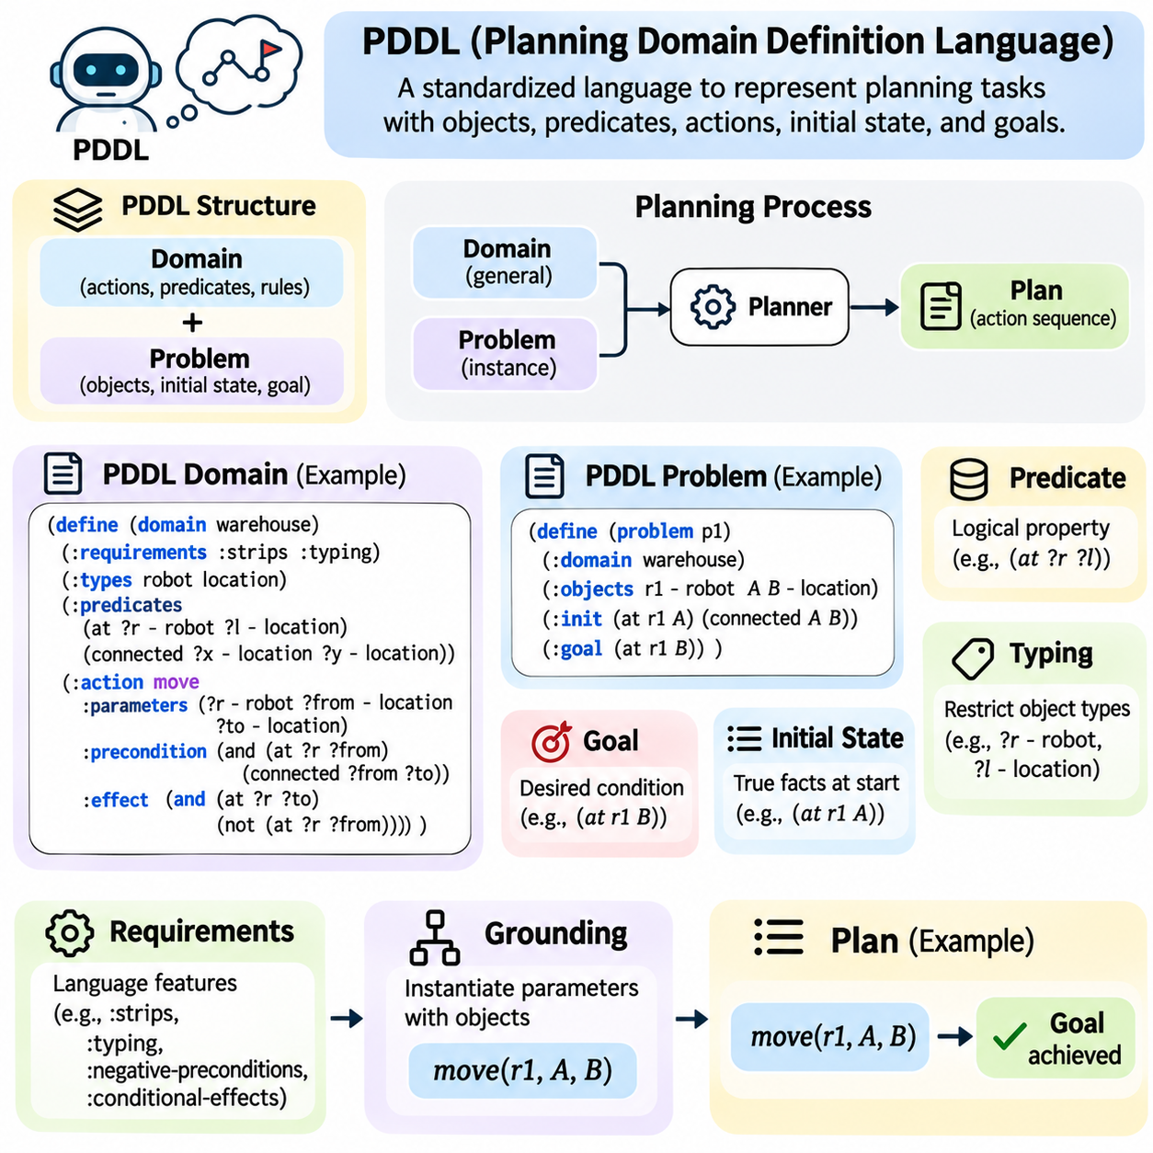
계획 영역 정의 언어(Planning Domain Definition Language, PDDL)는 인공지능(Artificial Intelligence)에서 자동 계획 문제(Automated Planning Problem)를 표현하기 위한 표준화된 언어(Standardized Language)이다. PDDL은 객체(Object), 술어(Predicate), 행동(Action), 초기 조건(Initial Condition), 목표(Goal)를 기술하기 위한 형식적 구문(Formal Syntax)을 제공한다. 영역 지식(Domain Knowledge)을 개별 문제 인스턴스(Problem Instance)와 분리함으로써 계획 알고리즘(Planning Algorithm)이 재사용 가능한 모델에서 작동하도록 하며, 서로 다른 계획 접근법을 체계적으로 비교할 수 있도록 지원한다.
PDDL은 자동 계획 연구(Automated Planning Research)와 벤치마킹(Benchmarking)을 위한 공통 표현(Common Representation)을 확립하기 위해 도입되었다. 이전의 계획 시스템(Planning System)은 구현 간에 교환하기 어려운 특수한 영역 설명(Domain Description)에 의존하는 경우가 많았다. PDDL은 계획 작업(Planning Task)을 표현하기 위한 공유 언어(Shared Language)를 정의하여 이러한 한계를 해결하였다. PDDL의 도입은 범용 계획기(General-Purpose Planner)의 개발과 표준화된 실험 평가(Standardized Experimental Evaluation)를 지원하였다.
PDDL의 기본 구조는 계획 작업을 영역 정의(Domain Definition)와 문제 정의(Problem Definition)로 분리한다. 영역은 가능한 행동과 객체 사이의 관계를 지배하는 일반적인 규칙을 설명한다. 문제는 특정 시나리오에 해당하는 객체, 초기 상태(Initial State), 원하는 목표를 지정한다. 이러한 분리를 통해 동일한 영역 모델(Domain Model)이 기본 행동 논리(Action Logic)를 반복해서 정의하지 않고도 다양한 계획 문제를 지원할 수 있다.
PDDL 영역 정의는 일반적으로 영역 이름(Domain Name)과 지원되는 언어 기능(Language Feature)을 설명하는 선언(Declaration)으로 시작한다. 이러한 선언은 STRIPS 방식의 행동(STRIPS-Style Action), 유형이 지정된 객체(Typed Object), 추가적인 논리식(Logical Expression) 등의 요구사항을 식별한다. 이후 영역은 가능한 작업을 설명하는 술어와 행동 스키마(Action Schema)를 정의한다. 이러한 구조를 통해 계획 소프트웨어(Planning Software)는 사용 가능한 기능을 해석하고 유효한 상태 전이(State Transition)를 구성할 수 있다.
술어(Predicate)는 계획 환경(Planning Environment) 내의 논리적 속성(Logical Property)과 관계(Relationship)를 표현한다. at(?robot, ?location)과 같은 술어는 로봇의 위치를 나타내며, connected(?from, ?to)는 위치 사이의 연결 관계를 설명한다. 변수(Variable)는 관례적으로 물음표 접두사(Question-Mark Prefix)를 사용하여 식별한다. 술어는 초기 상태, 행동 전제조건(Action Precondition), 효과(Effect), 목표를 표현하기 위한 기호적 어휘(Symbolic Vocabulary)를 제공한다.
PDDL은 행동 스키마에 대입할 수 있는 객체를 제한하는 유형 지정 매개변수(Typed Parameter)를 지원한다. 이동 행동(Movement Action)은 로봇 유형(Robot Type)의 매개변수 하나와 위치 유형(Location Type)의 매개변수 두 개를 요구할 수 있다. 이러한 제한은 위치가 필요한 곳에 물품을 사용하는 것과 같은 부적절한 조합을 방지한다. 유형 선언(Type Declaration)은 계획기가 객체를 체계적으로 구성하고 관련성이 없는 구체화된 행동 인스턴스(Grounded Action Instance)의 수를 줄이는 데도 도움이 된다.
PDDL의 행동은 매개변수(Parameter), 전제조건(Precondition), 효과(Effect)를 포함하는 이름이 지정된 스키마(Named Schema)로 표현된다. 매개변수는 행동에 참여하는 객체를 식별하고, 전제조건은 실행에 필요한 조건을 설명한다. 효과는 행동이 발생한 후 기호적 상태(Symbolic State)가 어떻게 변화하는지를 지정한다. 이러한 구조는 STRIPS의 핵심 원칙을 확장하며, 계획 영역 전반에서 재사용 가능한 작업을 정의하기 위한 일관된 메커니즘을 제공한다.
연결된 두 위치 사이에서 로봇을 이동시키는 행동을 생각할 수 있다. 이 행동의 전제조건은 로봇이 출발 위치(Source Location)에 있고 출발 위치와 목적지(Destination) 사이에 연결이 존재해야 한다는 것이다. 효과는 목적지에 로봇이 존재한다는 사실을 성립시키고 이전 위치에 존재한다는 사실을 제거한다. 이러한 설명을 통해 계획기는 가능한 모든 경로를 명시적으로 나열하지 않고도 유효한 이동 순서(Movement Sequence)를 생성할 수 있다.
PDDL은 논리식(Logical Expression)과 계획 구성요소(Planning Construct)를 표현하기 위해 리스프(Lisp)에서 영향을 받은 괄호 기반 구문(Parenthesized Syntax)을 사용한다. (at robot1 roomA)와 같은 표현은 구체화된 사실(Ground Fact)을 식별하며, (and ...)는 여러 조건을 결합한다. 부정(Negation)은 관련 언어 기능이 지원되는 경우 not 연산자(Not Operator)를 통해 표현된다. 이러한 구문은 자동 계획 도구(Automated Planning Tool)가 일관되게 구문 분석(Parsing)하고 해석할 수 있는 구조화된 형식을 제공한다.
PDDL 문제 정의는 해당 문제가 속하는 영역을 식별하고 시나리오에 참여하는 객체를 선언한다. 또한 초기 상태와 목표 표현식(Goal Expression)을 지정한다. 예를 들어 창고 문제(Warehouse Problem)에는 로봇, 물품, 보관 위치, 배송 목적지가 포함될 수 있다. 초기 상태는 이러한 객체의 시작 관계를 설명하고, 목표는 요구되는 최종 배치(Final Arrangement)를 식별한다.
고전적 PDDL(Classical PDDL)의 초기 상태는 일반적으로 계획 수립이 시작되기 전에 참인 구체화된 사실(Ground Fact)을 나열한다. 폐쇄 세계 가정(Closed-World Assumption)에 따라 포함되지 않은 사실은 거짓으로 처리된다. 이러한 표현을 통해 계획기는 간결한 단언(Assertion) 집합으로부터 완전한 논리적 상태(Logical State)를 구성할 수 있다. 이후의 모든 상태 전이는 시작 조건의 정확성에 의존하므로 초기화(Initialization)의 정확성이 중요하다.
목표 표현식(Goal Expression)은 성공적인 계획이 만족해야 하는 조건을 정의한다. 기본 STRIPS 방식의 PDDL에서는 목표를 일반적으로 긍정적인 술어(Positive Predicate)의 논리곱(Conjunction)으로 표현한다. 더욱 표현력이 높은 언어 요구사항(Language Requirement)은 추가적인 논리 구성요소(Logical Construct)를 허용한다. 계획기는 해당 표현식에서 제약하지 않은 다른 환경 속성과 관계없이 실행 결과가 목표 논리식(Goal Formula)을 만족하는 행동 순서를 탐색한다.
PDDL 요구사항 선언(Requirements Declaration)은 영역에서 사용하는 언어 기능을 식별한다. 일반적인 요구사항에는 :strips, :typing, :negative-preconditions, :conditional-effects가 포함된다. 이러한 선언은 특정 계획기가 해당 영역을 지원하는지 판단하는 데 도움이 된다. 계획 엔진(Planning Engine)마다 구현하는 PDDL 기능의 범위가 다르므로 구문적으로 유효한 영역 파일(Domain File)이라는 이유만으로 호환성(Compatibility)을 가정해서는 안 된다.
구체화(Grounding)는 행동 매개변수(Action Parameter)를 문제에 정의된 구체적인 객체로 대체하는 과정이다. 일반적인 이동 스키마(Movement Schema)는 서로 다른 로봇과 위치를 포함하는 다양한 구체적 행동을 생성할 수 있다. 이렇게 생성된 구체화된 행동(Grounded Action)은 계획 수립 중 선택할 수 있는 작업 후보(Operational Choice)를 형성한다. 구체화는 이후의 탐색을 단순화하지만, 객체가 많은 영역에서는 생성되는 인스턴스의 수가 매우 커질 수 있다.
PDDL은 더욱 표현력이 높은 계획 모델(Planning Model)을 지원하는 기능을 통해 기본 STRIPS 표현을 확장한다. 언어 버전(Language Version)과 선언된 요구사항에 따라 영역에는 부정 전제조건(Negative Precondition), 논리합(Disjunction), 양화 표현식(Quantified Expression), 조건부 효과(Conditional Effect)가 포함될 수 있다. 이러한 구성요소는 더욱 복잡한 논리적 관계(Logical Relationship)를 표현할 수 있도록 한다. 그러나 표현력이 증가하면 추가적인 계산 복잡도(Computational Complexity)가 발생할 수 있다.
조건부 효과(Conditional Effect)는 실행 중 충족되는 조건에 따라 하나의 행동이 서로 다른 논리적 변화를 발생시키도록 한다. 예를 들어 배송 작업(Delivery Operation)은 물품이 지정된 목적지에 도착했을 때만 완료 술어(Completion Predicate)를 갱신할 수 있다. 이러한 효과는 무조건적인 추가 및 삭제 목록(Unconditional Add and Delete List)보다 높은 유연성을 제공한다. 이를 사용하려면 해당 PDDL 기능을 지원하는 계획기가 필요하며, 효과 조건(Effect Condition)을 신중하게 해석해야 한다.
수치적 유동 변수(Numeric Fluent)는 연료(Fuel), 에너지(Energy), 용량(Capacity), 누적 비용(Accumulated Cost)과 같은 속성에 수치 값을 연결하여 계획 표현을 확장한다. 행동은 효과에 따라 이러한 값을 증가, 감소 또는 할당할 수 있다. 따라서 운송 계획기(Transportation Planner)는 연료 소비(Fuel Consumption)나 자원 가용성(Resource Availability)을 모델링할 수 있다. 수치적 계획(Numeric Planning)은 PDDL의 적용 범위를 순수한 불리언 상태 표현(Boolean State Representation) 이상으로 확장한다.
시간적 확장(Temporal Extension)은 순간적으로 발생하는 대신 일정한 시간 구간을 차지하는 지속시간 행동(Durative Action)을 도입한다. 지속시간 행동은 시작 시점(Beginning), 실행 전체 구간(Execution Interval), 완료 시점(Completion)에 충족되어야 하는 조건을 지정할 수 있다. 효과 역시 서로 다른 시간적 시점(Temporal Point)에 발생할 수 있다. 이러한 기능을 통해 계획 시스템은 중첩 활동(Overlapping Activity), 운영 마감시간(Operational Deadline), 일정 제약조건(Scheduling Constraint)을 더욱 현실적인 환경에서 표현할 수 있다.
계획 최적화(Plan Optimization)는 최소화하거나 최대화할 수량을 지정하는 척도 선언(Metric Declaration)을 통해 표현할 수 있다. 계획 문제는 총 행동 비용(Total Action Cost), 이동 거리(Travel Distance), 경과 실행 시간(Elapsed Execution Time)을 최소화하도록 설정할 수 있다. 계획기는 관련 척도 기능을 지원하는 경우 선언된 목적(Objective)에 따라 후보 해결책(Candidate Solution)을 평가한다. 이를 통해 논리적 목표 만족(Goal Satisfaction)과 높은 품질의 계획을 얻기 위한 추가 요구사항을 분리할 수 있다.
PDDL은 구조화된 행동 설명(Structured Action Description)을 분석하여 목표까지의 거리(Goal Distance)를 추정할 수 있으므로 휴리스틱 계획(Heuristic Planning)에서 중요한 역할을 한다. 계획기는 완화된 계획 문제(Relaxed Planning Problem)를 구성하거나 관련 행동을 식별하거나 전제조건과 효과로부터 휴리스틱 값(Heuristic Value)을 계산할 수 있다. 이러한 추정값은 상태 공간 탐색(State-Space Search)을 유망한 해결책으로 유도한다. 표준화된 표현을 통해 서로 다른 휴리스틱 방법을 비교 가능한 계획 작업에서 평가할 수 있다.
실용적인 PDDL 개발에는 영역 모델링(Domain Modeling)과 문제 정식화(Problem Formulation) 사이의 신중한 조정이 필요하다. 잘못된 술어, 불완전한 행동 효과, 일관성이 없는 객체 유형(Object Type)은 유효하지 않은 계획이나 해결할 수 없는 문제를 발생시킬 수 있다. 구문 검증(Syntax Validation)만으로는 의미적 정확성(Semantic Correctness)을 보장할 수 없다. 따라서 개발자는 행동 적용 가능성(Action Applicability)을 시험하고, 생성된 계획을 검토하며, 모델링된 상태 전이가 의도한 운영 동작을 반영하는지 확인해야 한다.
PDDL은 계획 벤치마크(Planning Benchmark), 연구 환경(Research Environment), 교육용 구현(Educational Implementation)에서 널리 사용된다. 표준화된 영역 및 문제 파일을 사용하면 해결 범위(Solution Coverage), 계산 시간(Computation Time), 메모리 사용량(Memory Consumption), 계획 품질(Plan Quality)과 같은 척도로 계획기를 비교할 수 있다. 벤치마크 모음(Benchmark Collection)은 논리적 영역(Logical Domain), 수치적 영역(Numeric Domain), 시간적 영역(Temporal Domain)에서 계획기 기능의 차이도 드러낸다. 이러한 비교는 재현 가능한 연구(Reproducible Research)와 알고리즘 개발을 지원한다.
로봇공학(Robotics)에서 PDDL은 이동(Navigation), 객체 집기(Object Pickup), 운반(Transportation), 조립(Assembly)과 같은 상위 수준 작업(High-Level Task)을 표현할 수 있다. 작업 계획기(Task Planner)는 기호적 행동 순서(Symbolic Action Sequence)를 생성하고, 동작 계획기(Motion Planner)와 제어기(Controller)는 해당 행동을 물리적으로 실행하는 방법을 결정한다. 이러한 계층형 아키텍처(Layered Architecture)는 논리적 계획(Logical Planning)을 실제 작업(Real-World Operation)과 연결한다. 환경 조건이 기호적 모델(Symbolic Model)과 다를 때는 실행 감시(Execution Monitoring)와 재계획(Replanning)이 여전히 필요하다.
PDDL의 주요 장점은 계획 지식(Planning Knowledge)을 재사용 가능하고 해석 가능하며 구현에 독립적인 형식(Implementation-Independent Format)으로 표현할 수 있다는 점이다. 한계는 복잡한 환경을 정확하게 모델링하기 어렵다는 점과 계획 엔진 사이의 기능 지원 차이에서 발생한다. 그럼에도 PDDL은 고전적 STRIPS 개념을 휴리스틱 탐색(Heuristic Search), 시간적 추론(Temporal Reasoning), 자원 관리(Resource Management), 지능형 로봇 시스템(Intelligent Robotic System)과 연결하는 자동 계획(Automated Planning)의 핵심 기반으로 남아 있다.

04.05 State Space Planning [w/Code]
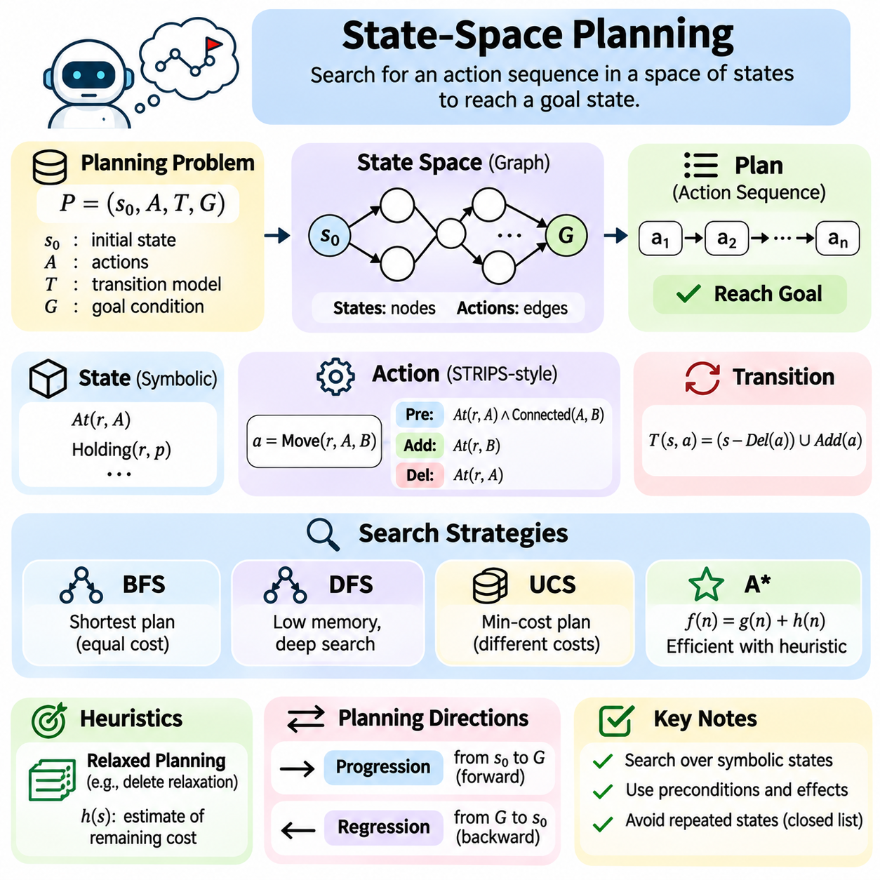
상태 공간 계획(State-Space Planning)은 환경의 가능한 구성 상태(Configuration)를 탐색하는 문제로 계획 수립을 정식화하는 고전적 인공지능(Classical Artificial Intelligence)의 기본적인 접근법이다. 각 상태(State)는 세계에 관한 관련 사실을 표현하며, 행동(Action)은 상태 사이의 전이(Transition)를 정의한다. 목표는 초기 상태(Initial State)를 지정된 목표 조건(Goal Condition)을 만족하는 상태로 변환하는 적용 가능한 행동(Applicable Action)의 순서를 발견하는 것이다.
상태 공간 계획 문제(State-Space Planning Problem)는 초기 상태, 행동 집합(Action Set), 전이 모델(Transition Model), 목표 명세(Goal Specification)로 구성된다. 초기 상태는 시작 구성을 식별하고, 목표는 성공에 필요한 조건을 설명한다. 전이 모델은 행동이 상태를 어떻게 변경하는지 결정한다. 이러한 구성요소는 상태를 노드(Node)로 표현하고 적용 가능한 행동을 방향 간선(Directed Edge)으로 정의하는 암묵적 그래프(Implicit Graph)를 형성한다.
상태는 일반적으로 객체(Object), 속성(Property), 관계(Relationship)를 설명하는 논리적 술어(Logical Predicate)의 집합으로 표현된다. 예를 들어 At(Robot1, RoomA)는 로봇의 위치를 나타내고, Holding(Robot1, Box1)은 객체를 보유하고 있음을 설명한다. 상태는 계획 모델(Planning Model)에서 참으로 간주되는 사실을 포함한다. 이러한 기호적 표현(Symbolic Representation)을 통해 계획기(Planner)는 상태를 비교하고 행동의 적용 가능성(Action Applicability)을 체계적으로 평가할 수 있다.
행동은 사용 가능한 작업을 정의하고 전제조건(Precondition)과 효과(Effect)를 지정한다. 전제조건은 특정 상태에서 행동을 실행할 수 있는지를 결정하고, 효과는 실행 결과 발생하는 변화를 설명한다. STRIPS 방식의 계획(STRIPS-Style Planning)에서는 효과를 추가 목록(Add List)과 삭제 목록(Delete List)으로 구분한다. 행동을 적용하면 삭제 효과를 제거하고 추가 효과를 삽입하여 관련 없는 사실은 유지하면서 후속 상태(Successor State)를 생성한다.
전방 상태 공간 계획(Forward State-Space Planning)은 초기 상태에서 시작하여 적용 가능한 행동의 결과를 탐색한다. 각 행동은 목표 만족(Goal Satisfaction) 여부를 검사하거나 추가로 확장할 수 있는 후속 상태를 생성한다. 계획기는 목표 상태(Goal State)를 발견하거나 도달 가능한 탐색 공간(Reachable Search Space)을 모두 탐색할 때까지 이 과정을 계속한다. 이러한 접근법은 추론이 실제 실행과 동일한 방향으로 진행되므로 진행 계획(Progression Planning)이라고도 한다.
후방 상태 공간 계획(Backward State-Space Planning)은 목표 조건에서 시작하여 초기 상태 방향으로 추론한다. 완전한 후속 상태를 생성하는 대신 목표를 달성할 수 있는 행동을 통해 목표 기술(Goal Description)을 역방향으로 회귀시킨다. 각 회귀 단계(Regression Step)는 선택된 행동을 실행하기 전에 충족되어야 하는 조건을 식별한다. 이러한 방법은 목표와 관련된 행동에 탐색을 집중할 수 있지만 조건 사이의 상호작용(Interaction)을 신중하게 처리해야 한다.
목표 회귀(Goal Regression)에서는 선택된 행동이 현재 목표에 기여하면서 유지되어야 하는 조건을 파괴하지 않아야 한다. 계획기는 선택된 행동이 성립시키는 목표를 제거하고 해당 행동의 전제조건을 추가한다. 이렇게 생성된 회귀 목표(Regressed Goal)는 이전 시점에서 충족되어야 할 요구사항을 설명한다. 이 과정을 반복하면 최종적으로 초기 상태에서 만족할 수 있는 하위 목표(Subgoal)의 순서가 생성될 수 있다.
진행 계획(Progression Planning)과 회귀 계획(Regression Planning)의 차이는 탐색 효율성(Search Efficiency)에 영향을 미친다. 전방 계획은 초기 구성에서 도달 가능한 상태를 탐색하므로 최종 목표와 관련 없는 행동까지 생성할 수 있다. 후방 계획은 목표와 관련된 조건에 집중하지만 서로 모순되는 하위 목표 조합(Inconsistent Subgoal Combination)을 생성할 수 있다. 적절한 탐색 방향은 분기 구조(Branching Structure), 목표의 구체성(Goal Specificity), 사용 가능한 영역 지식(Domain Knowledge)에 따라 달라진다.
너비 우선 탐색(Breadth-First Search)은 모든 행동의 비용이 동일할 때 상태 공간을 탐색하는 간단한 전략을 제공한다. 이 방법은 상태의 깊이(Depth)에 따라 확장하므로 일반적인 가정 아래 처음 발견한 목표가 최소 행동 수(Minimum Number of Actions)를 갖도록 보장한다. 그러나 저장해야 하는 탐색 경계 상태(Frontier State)의 수는 지수적으로 증가할 수 있다. 따라서 분기 계수(Branching Factor)가 큰 영역에서는 너비 우선 계획(Breadth-First Planning)의 계산 비용이 높아진다.
깊이 우선 탐색(Depth-First Search)은 대안을 고려하기 전에 하나의 행동 순서를 깊이 탐색한다. 일반적으로 너비 우선 탐색보다 메모리 요구량(Memory Requirement)이 적지만 생산적이지 않은 경로를 따라 상당한 계산을 수행할 수 있다. 적절한 제한이 없으면 순환(Cycle)으로 인해 탐색이 종료되지 않을 수 있다. 깊이 제한(Depth Limit), 반복 상태 감지(Repeated-State Detection), 체계적인 역추적(Systematic Backtracking)은 실제 계획 구현에서 이러한 문제를 제어하는 데 도움이 된다.
균일 비용 탐색(Uniform-Cost Search)은 서로 다른 수치적 비용(Numerical Cost)을 갖는 행동으로 상태 공간 계획을 확장한다. 가장 얕은 상태를 우선하는 대신 누적 경로 비용(Accumulated Path Cost)이 가장 낮은 탐색 경계 상태를 확장한다. 음수가 아닌 행동 비용(Nonnegative Action Cost)과 적절한 가정 아래 이 전략은 최소 비용 해결책(Minimum-Cost Solution)을 식별할 수 있다. 그러나 최적 목표에 도달하기 전에 검사해야 하는 상태의 수가 많으면 효율성이 제한된다.
휴리스틱 탐색(Heuristic Search)은 목표에 도달하기 위해 남은 비용(Remaining Cost)을 추정하여 계획 효율성을 향상시킨다. 휴리스틱 함수(Heuristic Function)는 각 상태에 값을 부여하여 유망한 대안으로 탐색을 유도한다. A\*와 같은 알고리즘은 누적 비용과 추정 잔여 비용(Estimated Remaining Cost)을 결합한다. 휴리스틱이 허용적(Admissible)이고 탐색 가정이 충족되면 A\*는 불필요한 탐색을 줄이면서 최적성(Optimality)을 유지할 수 있다.
계획 휴리스틱(Planning Heuristic)은 원래 문제를 완화한 형태(Relaxed Problem)에서 도출할 수 있다. 삭제 완화(Delete Relaxation)는 행동의 부정적 효과(Negative Effect)를 무시하여 한 번 성립된 사실이 계속 참으로 유지되도록 한다. 이러한 단순화는 분석하기 쉬운 문제를 생성한다. 완화된 계획(Relaxed Planning)에서 얻은 추정값은 탐색을 효과적으로 유도할 수 있지만, 사실을 파괴하는 행동 간 상호작용(Destructive Interaction)을 무시하므로 실제 목표 달성의 어려움을 과소평가할 수 있다.
반복 상태 감지(Repeated-State Detection)는 서로 다른 행동 순서가 동일한 구성 상태에 도달할 수 있기 때문에 필수적이다. 중복 감지(Duplicate Detection)가 없으면 계획기는 동등한 상태를 반복해서 탐색하여 계산 자원을 낭비할 수 있다. 방문 상태 집합(Visited-State Set) 또는 닫힌 목록(Closed List)은 이전에 검사한 구성을 기록한다. 상태 해싱(State Hashing)과 정규 표현(Canonical Representation)은 특히 반복적인 패턴이 많은 상태 공간에서 중복 감지를 효율적으로 수행할 수 있도록 한다.
막다른 상태(Dead-End State)는 더 이상 목표를 달성할 수 없는 구성 상태를 의미한다. 일부 막다른 상태는 필요한 자원이 소모되거나 필수 행동을 수행할 수 없게 되면서 발생한다. 이러한 상태를 조기에 식별하면 불필요한 탐색을 방지할 수 있다. 막다른 상태 감지(Dead-End Detection)는 논리적 불변조건(Logical Invariant), 도달 가능성 분석(Reachability Analysis), 휴리스틱 추정(Heuristic Estimation), 영역별 제약조건(Domain-Specific Constraint)을 활용하여 성공적인 계획으로 이어질 수 없는 상황을 인식한다.
분기 계수(Branching Factor)는 일반적인 상태에서 생성할 수 있는 적용 가능한 행동의 수를 결정한다. 분기 계수가 크면 후보 경로(Candidate Path)의 수가 증가하여 완전 탐색(Exhaustive Search)이 비현실적일 수 있다. 구체화된 행동 필터링(Grounded Action Filtering), 관련성 분석(Relevance Analysis), 가지치기 기법(Pruning Technique)은 불필요한 확장을 줄이는 데 도움이 된다. 효율적인 계획 시스템은 탐색 완전성(Search Completeness), 계산 효율성(Computational Efficiency), 사용 가능한 메모리 사이의 균형을 고려한다.
상태 공간 계획에서는 계획 실행 가능성(Plan Feasibility)과 계획 최적성(Plan Optimality)의 관계도 고려해야 한다. 실행 가능한 계획(Feasible Plan)은 모든 행동의 전제조건을 만족하면서 목표에 도달한다. 최적 계획(Optimal Plan)은 행동 수(Action Count), 실행 비용(Execution Cost), 에너지 소비(Energy Consumption)와 같은 선택된 목적을 최소화한다. 일부 계획 알고리즘은 정의된 가정 아래 최적성을 보장하지만, 만족화 계획기(Satisficing Planner)는 실용적인 시간 제한 내에서 유용한 해결책을 찾는 데 우선순위를 둔다.
상태 공간 탐색(State-Space Search)의 정확성(Correctness)은 정확한 전이 모델링(Transition Modeling)에 의존한다. 전제조건이 누락되면 불가능한 행동이 허용될 수 있고, 효과가 잘못 정의되면 일관성이 없는 후속 상태가 생성될 수 있다. 상태 불변조건(State Invariant)은 유효한 구성에 대한 추가적인 검사를 제공한다. 따라서 영역 검증(Domain Validation)은 행동 적용 가능성, 전이 일관성(Transition Consistency), 목표 평가(Goal Evaluation), 필요한 환경 제약조건(Environmental Constraint)의 유지를 검사해야 한다.
탐색 공간 추상화(Search-Space Abstraction)는 상위 수준 의사결정(High-Level Decision)에 필수적이지 않은 세부사항을 무시하여 복잡성을 줄일 수 있다. 예를 들어 창고 계획기는 처음부터 정확한 로봇 좌표(Robot Coordinate)를 사용하는 대신 보관 구역(Storage Zone)을 기준으로 추론할 수 있다. 기호적 경로(Symbolic Route)가 선택되면 저수준 계획(Low-Level Planning)이 정확한 이동을 결정한다. 이러한 계층적 분리(Hierarchical Separation)는 확장성(Scalability)을 향상시키지만 추상적 결정과 실행 가능한 행동 사이의 일관성이 필요하다.
상태 공간 계획은 표준화된 영역 설명(Standardized Domain Description)이 탐색에 필요한 행동 스키마(Action Schema)와 술어(Predicate)를 제공한다는 점에서 PDDL과 밀접하게 연결된다. PDDL 구문 분석기(PDDL Parser)는 영역과 문제의 내부 표현(Internal Representation)을 구성하고, 구체화 구성요소(Grounding Component)는 구체적인 행동 인스턴스(Action Instance)를 생성한다. 이후 탐색 엔진(Search Engine)은 상태와 전이를 평가한다. 이러한 분리는 서로 다른 응용 영역에서 재사용 가능한 계획 알고리즘을 지원한다.
로봇공학(Robotics)에서 상태 공간 계획은 이동(Navigation), 객체 조작(Object Manipulation), 작업 실행(Task Execution)을 체계적으로 구성할 수 있다. 이동 로봇(Mobile Robot)은 물품이 있는 위치로 이동하고, 물품을 집고, 다른 위치로 운반한 다음 내려놓아야 할 수 있다. 기호적 상태 공간 탐색(Symbolic State-Space Search)은 작업 순서를 결정하고, 동작 계획(Motion Planning)과 제어 시스템(Control System)은 연속적인 물리적 실행(Continuous Physical Execution)을 처리한다. 이러한 결합은 이산적 추론(Discrete Reasoning)을 실제 로봇 작업과 연결한다.
동적 환경(Dynamic Environment)에서는 실행 중 관측된 상태가 계획 수립 중 예측한 상태와 다를 수 있으므로 추가적인 문제가 발생한다. 장애물(Obstacle), 장비 고장(Equipment Failure), 예상하지 못한 자원 변화(Resource Change)는 이전에 생성된 행동을 무효화할 수 있다. 실행 감시(Execution Monitoring)는 이러한 편차(Deviation)를 감지하고 현재 상태를 갱신한다. 이후 재계획(Replanning)은 수정된 구성에서 남아 있는 목표를 향한 새로운 행동 순서를 탐색한다.
상태 공간 계획기의 성능은 일반적으로 해결 범위(Solution Coverage), 계획 시간(Planning Time), 메모리 소비(Memory Consumption), 확장된 상태 수(Expanded States), 계획 품질(Plan Quality)을 사용하여 평가한다. 완전성(Completeness)은 주어진 가정 아래 해결책이 존재할 때 해당 방법이 이를 찾을 수 있는지를 나타낸다. 최적성(Optimality)은 선택된 계획이 정의된 비용을 최소화하는지와 관련된다. 이러한 기준은 탐색 전략(Search Strategy)과 휴리스틱 방법(Heuristic Method)을 체계적으로 비교하기 위한 기반을 제공한다.
상태 공간 계획은 고전적 탐색 알고리즘(Classical Search Algorithm)과 목표 지향적 추론(Goal-Directed Reasoning)을 직접적으로 연결한다. 행동을 상태 전이로 표현함으로써 계획 수립을 가능한 미래에 대한 구조화된 탐색(Structured Exploration)으로 변환한다. 이러한 원리는 전방 및 후방 계획(Forward and Backward Planning), 휴리스틱 탐색(Heuristic Search), PDDL 기반 시스템(PDDL-Based System), 로봇 작업 계획(Robotic Task Planning)을 지원한다. 이러한 메커니즘을 이해하는 것은 더욱 발전된 계획 방법(Advanced Planning Method)과 자율 지능형 시스템(Autonomous Intelligent System)을 학습하기 위한 기반을 제공한다.

04.06 Plan Space Planning
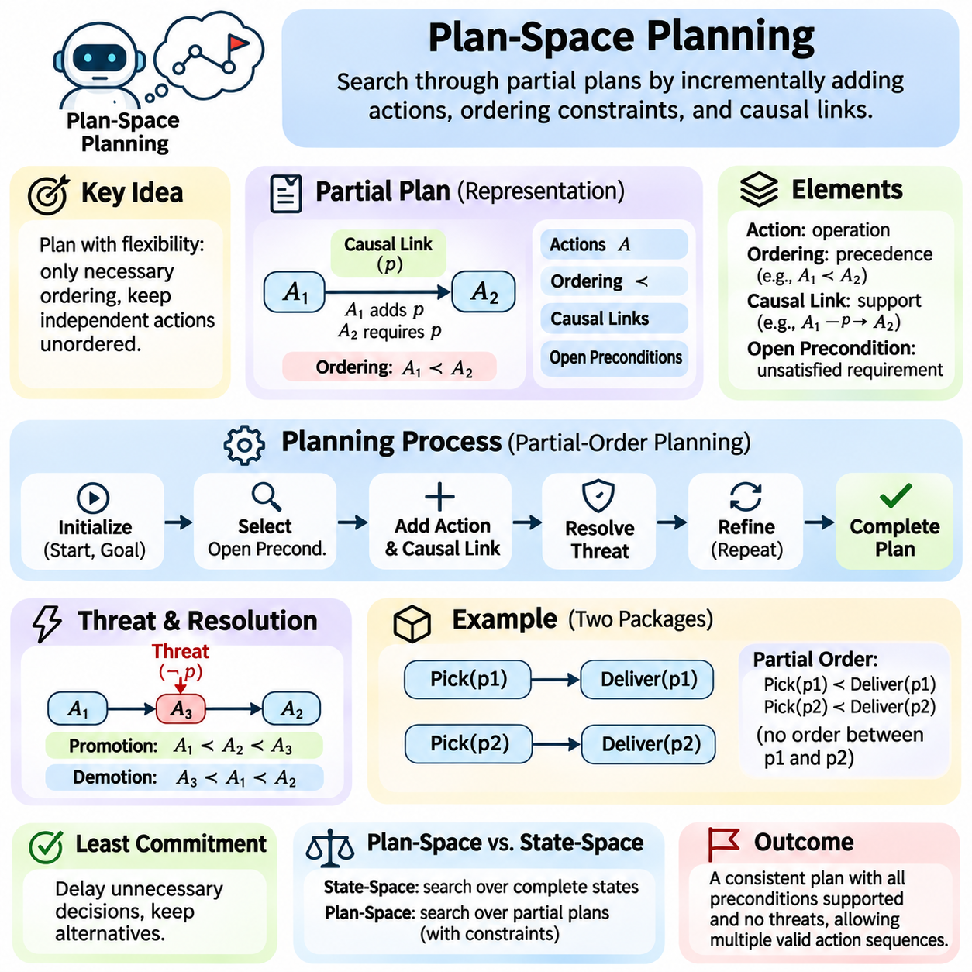
계획 공간 계획(Plan-Space Planning)은 완전한 환경 상태(Complete Environmental State) 대신 부분적으로 명세된 계획(Partially Specified Plan)을 탐색하는 고전적 인공지능(Classical Artificial Intelligence)의 접근법이다. 이 방법은 처음부터 고정된 행동 순서(Action Sequence)를 구성하는 대신 행동(Action), 순서 제약조건(Ordering Constraint), 의존 관계(Dependency)를 점진적으로 도입한다. 이러한 접근법은 계획 수립 과정에서 유연성(Flexibility)을 유지하고, 독립적인 행동 사이의 상대적 실행 순서가 필요해질 때까지 순서를 확정하지 않도록 한다.
계획 공간 계획의 핵심 원리는 하나의 계획이 여러 유효한 행동 순서(Valid Action Sequence)를 동시에 표현할 수 있다는 것이다. 부분 계획(Partial Plan)은 목표 달성에 필요한 관계만 지정한다. 직접적인 의존 관계가 없는 행동은 모든 제약조건이 충족되는 한 서로 다른 순서로 실행될 수 있다. 이러한 표현은 성급한 결정(Premature Commitment)을 줄이며, 계획 공간 추론(Plan-Space Reasoning)을 기존의 상태 공간 탐색(State-Space Search)과 구별한다.
부분 계획은 일반적으로 행동 집합(Action Set), 순서 제약조건(Ordering Constraint), 인과 연결(Causal Link), 미해결 전제조건(Unresolved Precondition)으로 구성된다. 행동은 실행 중 발생할 수 있는 작업을 나타내고, 순서 제약조건은 필요한 선후 관계(Precedence Relationship)를 지정한다. 인과 연결은 하나의 행동이 다른 행동에 필요한 조건을 어떻게 성립시키는지 설명한다. 미해결 전제조건은 계획이 완성되기 전에 계획기(Planner)가 반드시 충족해야 하는 요구사항을 식별한다.
계획 공간 계획은 실행의 시작과 끝을 나타내는 두 개의 특수 행동(Special Action)으로 시작하는 경우가 많다. 초기 행동(Initial Action)은 시작 상태(Initial State)에서 사용 가능한 사실을 성립시키고, 목표 행동(Goal Action)은 원하는 최종 조건(Final Condition)을 요구한다. 계획기는 이러한 경계 사이에 추가적인 행동을 점진적으로 삽입한다. 모든 필수 조건이 지원되고 잠재적인 간섭(Interference)이 해결되면 계획 수립이 성공한다.
부분 순서 계획(Partial-Order Planning)은 계획 공간 계획의 가장 대표적인 형태이다. 이 방법은 논리적 의존 관계(Logical Dependency)가 요구하지 않는 한 행동에 전체 순서(Total Order)를 부여하지 않는다. 예를 들어 두 로봇이 서로 다른 위치에서 물품을 독립적으로 수거할 수 있다. 어느 작업도 다른 작업에 의존하지 않는다면 계획에서 어떤 수거 작업이 먼저 수행되어야 하는지 지정할 필요가 없다. 이러한 유연성은 다양한 실행 일정(Execution Schedule)을 지원할 수 있다.
인과 연결(Causal Link)은 행동 사이의 의존 관계를 표현하는 핵심 구조이다. 인과 연결은 하나의 행동이 다른 행동에 필요한 명제(Proposition)를 성립시키며, 해당 명제가 두 행동 사이에서 계속 참으로 유지되어야 함을 나타낸다. 예를 들어 물품 집기 행동(Pickup Action)은 Holding(Robot1, Package1)을 성립시키고, 배송 행동(Delivery Action)은 이 조건을 요구할 수 있다. 인과 연결은 이러한 작업을 연결하는 논리적 지원 관계(Logical Support Relationship)를 기록한다.
열린 전제조건(Open Precondition)은 계획에 포함된 행동이 요구하지만 아직 어떤 지원 행동(Supporting Action)에 의해서도 성립되지 않은 조건이다. 계획기는 열린 전제조건을 선택하고 이를 만족시킬 수 있는 행동을 식별한다. 지원 행동은 이미 부분 계획에 존재할 수도 있고 새롭게 도입해야 할 수도 있다. 이후 계획기는 인과 연결을 생성하고 해당 관계를 유지하기 위해 필요한 순서 제약조건을 추가한다.
계획 정제(Plan Refinement)는 불완전한 부분 계획(Incomplete Partial Plan)을 더욱 구체적이고 실행 가능한 표현으로 변환하는 과정이다. 각 정제 단계(Refinement Step)는 지원되지 않은 전제조건(Unsupported Precondition)이나 간섭 위협(Interference Threat)과 같은 미해결 계획 결함(Planning Flaw)을 해결한다. 정제 과정에서는 행동을 추가하거나 인과 연결을 설정하거나 추가적인 순서 요구사항을 부과할 수 있다. 이 과정은 계획이 모든 정확성 조건(Correctness Condition)을 만족할 때까지 계속된다.
위협 감지(Threat Detection)는 하나의 행동이 인과 연결에 의해 보호되는 조건을 무효화할 수 있기 때문에 필수적이다. 어떤 행동이 로봇이 물품을 보유하고 있다는 사실을 성립시키고 다른 행동이 해당 조건을 요구한다고 가정할 수 있다. 그 사이에서 물품을 내려놓는 행동은 인과 연결을 위협한다. 계획기는 위협 행동(Threatening Action)이 보호 조건을 생성하는 행동과 사용하는 행동 사이에서 실행되지 않도록 보장해야 한다.
위협 해결(Threat Resolution)에는 일반적으로 승격(Promotion)과 강등(Demotion)이 사용된다. 승격은 위협 행동을 보호 조건을 사용하는 행동 이후에 배치한다. 강등은 위협 행동을 해당 조건을 성립시키는 행동 이전에 배치한다. 두 전략 모두 관련 없는 작업에 불필요한 순서를 부여하지 않으면서 간섭을 방지한다. 어느 순서도 기존 제약조건과 일치하지 않는다면 계획기는 다른 정제 방법(Refinement)을 탐색해야 한다.
순서 제약조건(Ordering Constraint)은 행동 사이의 부분적인 선후 관계(Partial Precedence Relation)를 정의한다. 이러한 제약조건은 일관성을 유지해야 하며, 어떤 행동이 자기 자신보다 먼저 수행되어야 하는 순환(Cycle)을 발생시켜서는 안 된다. 유효한 부분 순서(Valid Partial Order)는 행동에 대해 적어도 하나의 전체 순서(Total Ordering)를 허용한다. 이러한 전체 순서를 선형화(Linearization)라고 한다. 서로 다른 선형화는 동일한 인과 의존 관계를 유지하면서도 서로 다른 실행 가능한 행동 순서에 대응할 수 있다.
두 개의 물품을 서로 다른 목적지로 배송해야 하는 창고 작업(Warehouse Task)을 생각할 수 있다. 계획 공간 계획기는 두 물품에 대한 집기 행동(Pickup Action)과 배송 행동(Delivery Action)을 도입하면서도 전체 실행 순서를 확정하지 않을 수 있다. 각 배송은 해당 물품의 집기 작업에 의존하지만, 독립적인 작업은 순서를 지정하지 않은 상태로 유지할 수 있다. 공유 로봇(Shared Robot), 위치(Location), 자원(Resource)이 의존 관계를 발생시키는 경우에만 추가 제약조건을 도입한다.
최소 확정 원칙(Least Commitment)은 계획 공간 계획을 정의하는 핵심 원칙이다. 계획기는 정확성을 확보하는 데 필요하지 않은 결정을 가능한 한 늦춘다. 불필요한 행동 순서 결정을 피함으로써 대안적인 해결책(Alternative Solution)을 유지하고 성급한 선택으로 발생하는 역추적(Backtracking)을 줄일 수 있다. 그러나 유연한 부분 계획을 유지하려면 인과적 지원(Causal Support), 간섭 감지(Interference Detection), 제약조건 일관성(Constraint Consistency)에 관한 추가적인 추론이 필요하다.
계획 공간 탐색(Plan-Space Search)은 탐색 대상에서 상태 공간 탐색(State-Space Search)과 차이가 있다. 상태 공간 탐색은 행동을 적용하여 생성된 완전한 상태(Complete State)를 확장하지만, 계획 공간 탐색은 정제 연산(Refinement Operation)을 통해 부분 계획을 확장한다. 따라서 탐색 노드(Search Node)는 하나의 환경 구성이 아니라 가능한 행동 순서의 집합을 나타낸다. 계획기는 특정 목표 상태를 찾는 대신 완전하고 일관된 부분 계획(Complete and Consistent Partial Plan)을 탐색한다.
탐색 전략(Search Strategy)은 미해결 결함(Unresolved Flaw)과 가능한 정제 방법을 선택하는 과정을 안내할 수 있다. 계획기는 지원 가능한 행동이 적은 전제조건이나 해결 방법이 제한된 위협에 우선순위를 부여할 수 있다. 이러한 선택은 분기(Branching)를 줄이고 모순(Contradiction)을 조기에 식별할 수 있도록 한다. 휴리스틱 평가(Heuristic Evaluation)는 남은 정제 노력(Remaining Refinement Effort), 미해결 의존 관계(Unresolved Dependency), 아직 충족되지 않은 조건의 달성 난이도를 추정할 수 있다.
계획 공간 계획은 독립적인 행동을 반드시 전체 순서로 배열할 필요가 없기 때문에 동시성(Concurrency)을 활용할 수 있다. 그러나 순서 제약조건이 없다는 사실만으로 안전한 동시 실행(Simultaneous Execution)이 자동으로 보장되는 것은 아니다. 자원 충돌(Resource Conflict), 시간적 제약조건(Temporal Constraint), 물리적 상호작용(Physical Interaction)은 추가적인 제한을 부과할 수 있다. 실제 시스템에서는 실행 가능한 일정(Executable Schedule)을 생성할 때 논리적 독립성(Logical Independence)과 실제 동시 실행 가능성(Concurrency Feasibility)을 구별해야 한다.
계획 공간 계획의 계산 복잡도(Computational Complexity)는 대안적인 지원 행동(Alternative Supporting Action), 순서 선택(Ordering Choice), 위협 해결 가능성(Threat-Resolution Possibility)에서 발생한다. 하나의 열린 전제조건에 여러 후보 달성 행동(Candidate Achiever)이 존재할 수 있으며, 여러 위협은 분기하는 정제 과정(Branching Refinement)을 발생시킬 수 있다. 탐색 효율성(Search Efficiency)은 효과적인 결함 선택(Flaw Selection), 제약조건 전파(Constraint Propagation), 일관성이 없는 부분 계획의 조기 감지에 따라 달라진다.
제약조건 전파(Constraint Propagation)는 계획이 발전하는 동안 일관성을 유지하는 데 도움이 된다. 새로운 순서 관계(Ordering Relationship)가 도입되면 그 결과가 다른 가능한 정제 방법을 제한할 수 있다. 순환이나 양립할 수 없는 의존 관계(Incompatible Dependency)를 조기에 감지하면 불가능한 계획을 탐색하는 것을 방지할 수 있다. 계획 형식화 방법(Planning Formalism)에 따라 추가 제약조건은 객체 바인딩(Object Binding), 자원 가용성(Resource Availability), 시간적 관계(Temporal Relationship)를 표현할 수도 있다.
계획 정확성(Plan Correctness)을 확보하려면 모든 행동의 전제조건이 적절한 인과 관계(Causal Relationship)에 의해 지원되고 모든 인과적 위협(Causal Threat)이 해결되어야 한다. 순서 제약조건은 일관성을 유지해야 하며, 계획은 초기 조건(Initial Condition)을 요구된 목표와 연결해야 한다. 고전적 계획 가정(Classical Planning Assumption) 아래 이러한 조건이 충족되면 유효한 선형화(Valid Linearization)를 통해 목표 명세(Goal Specification)를 만족하는 실행 가능한 행동 순서를 얻을 수 있다.
계획 공간 계획은 계층적 계획(Hierarchical Planning) 및 업무흐름 조정(Workflow Coordination)과 중요한 연관성을 가진다. 상위 수준 활동(High-Level Activity)은 부분 순서 관계(Partial Ordering Relationship)를 유지하면서 하위 작업(Subtask)으로 분해될 수 있다. 제조 공정(Manufacturing Process), 물류 업무흐름(Logistics Workflow), 분산 운영(Distributed Operation)은 일부 측면에서는 서로 의존하지만 다른 측면에서는 독립적인 작업을 포함하는 경우가 많다. 부분 계획은 이러한 구조를 자연스럽게 표현할 수 있다.
로봇 시스템(Robotic System)에서 계획 공간 계획은 이동(Navigation), 조작(Manipulation), 검사(Inspection), 배송(Delivery) 활동을 조정할 수 있다. 로봇은 객체를 운반하기 전에 먼저 확보해야 하지만, 관련 없는 검사 작업은 순서를 확정하지 않은 상태로 유지할 수 있다. 여러 로봇은 공유 자원과 안전 제약조건(Safety Constraint)을 준수하는 한 독립적인 작업을 수행할 수 있다. 이러한 접근법은 저수준 동작 계획(Low-Level Motion Planning)보다 상위 계층에서 유연한 작업 구성(Flexible Task Organization)을 지원한다.
계획 공간 계획에도 한계가 존재한다. 인과 연결을 유지하고 위협을 해결하는 과정은 상호작용하는 행동이 많은 영역에서 계산 비용이 높아질 수 있다. 수치적 자원(Numeric Resource), 연속 운동(Continuous Motion), 불확실한 결과(Uncertain Outcome), 행동 지속시간(Action Duration)을 표현하려면 기본 고전적 정식화(Classical Formulation)를 넘어서는 확장이 필요하다. 따라서 실제 응용에서는 부분 순서 추론(Partial-Order Reasoning)을 일정 계획(Scheduling), 제약조건 해결(Constraint Solving), 실행 감시(Execution Monitoring), 재계획(Replanning)과 결합하는 경우가 많다.
계획 공간 계획기의 평가(Evaluation)는 해결 범위(Solution Coverage), 탐색 노력(Search Effort), 메모리 소비(Memory Consumption), 계획 품질(Plan Quality), 유연성(Flexibility)을 고려한다. 정제 단계(Refinement Step)의 수와 미해결 결함(Unresolved Flaw)의 수는 탐색 동작(Search Behavior)을 이해하는 추가적인 정보를 제공한다. 부분 순서 계획(Partial-Order Plan)은 여러 유효한 실행 순서를 표현할 수 있으므로 유연성은 행동 수(Action Count) 이외의 중요한 특성이 된다. 비교 평가에서는 실행 가능한 선형화(Executable Linearization)를 얻는 데 필요한 계산 비용도 고려해야 한다.
궁극적으로 계획 공간 계획은 지능형 계획(Intelligent Planning)이 모든 행동의 위치를 사전에 결정할 필요가 없다는 사실을 보여준다. 인과 의존 관계(Causal Dependency), 미해결 요구사항(Unresolved Requirement), 간섭 위협(Interference Threat)을 추론함으로써 점진적인 정제(Incremental Refinement)를 통해 계획을 구성한다. 이러한 원리는 부분 순서 계획(Partial-Order Planning), 유연한 업무흐름 실행(Flexible Workflow Execution), 계층적 작업 구성(Hierarchical Task Organization), 상호 의존적인 활동을 조정해야 하는 자율 시스템(Autonomous System)의 기반을 제공한다.

04.07 Heuristic Planning
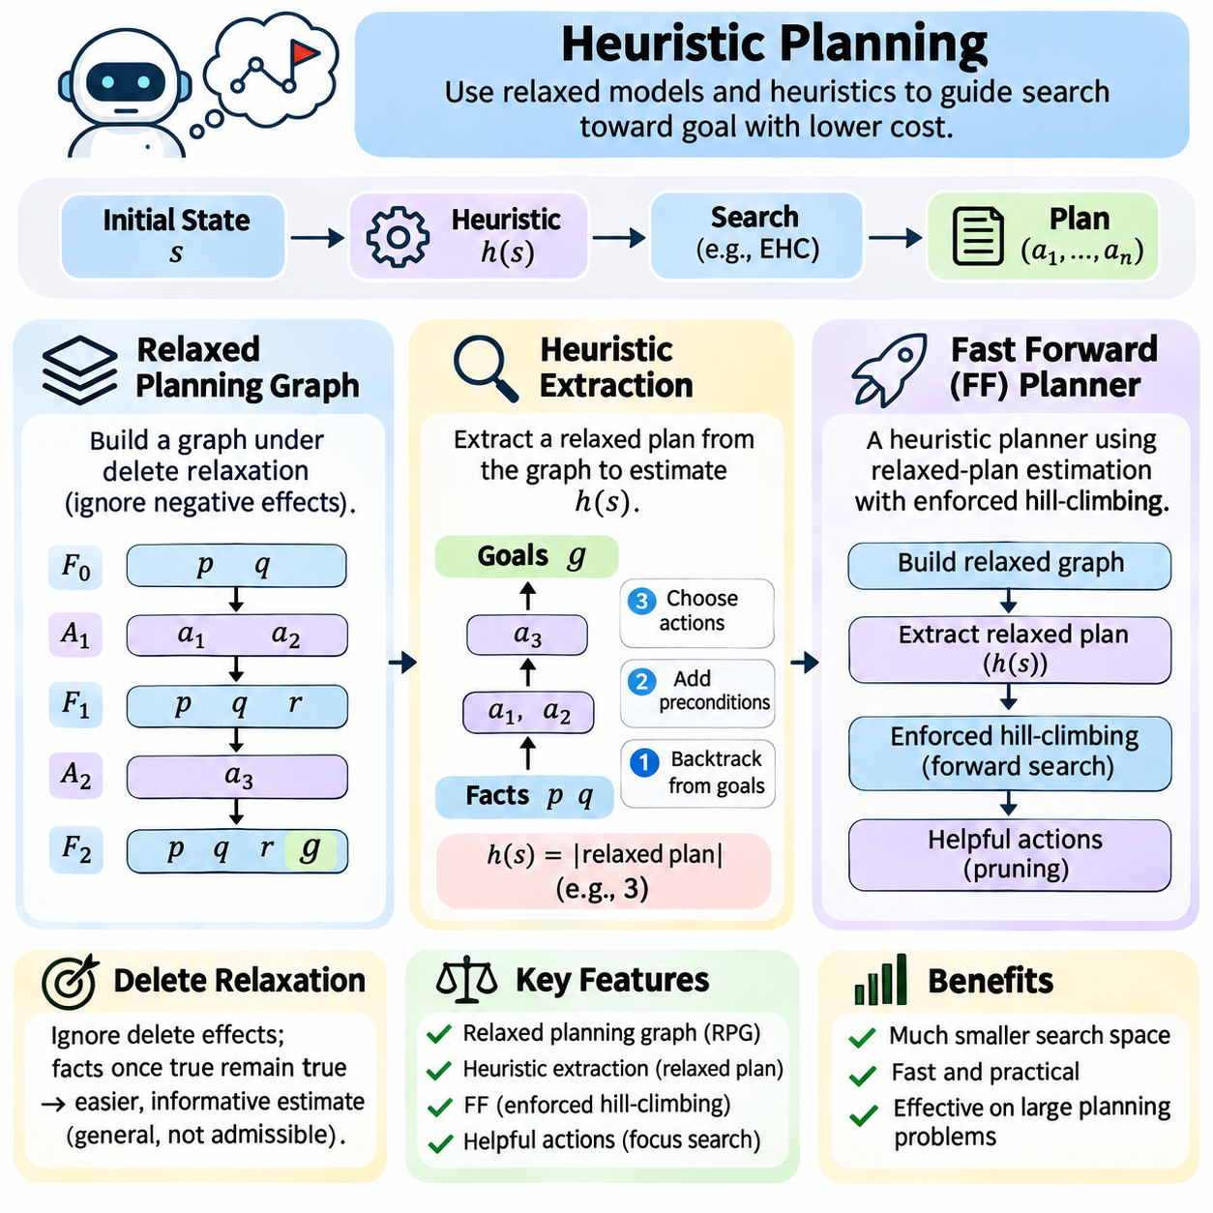
휴리스틱 계획(Heuristic Planning)은 지정된 목표를 달성할 수 있는 행동 순서(Action Sequence)를 탐색할 때 정보에 기반한 추정값(Informed Estimate)을 활용하는 자동 계획(Automated Planning) 접근법이다. 고전적 계획 문제(Classical Planning Problem)는 매우 방대한 상태 공간(State Space)을 포함하는 경우가 많아 완전 탐색(Exhaustive Search)이 계산적으로 비현실적일 수 있다. 휴리스틱(Heuristic)은 목표에 도달하기 위해 필요한 잔여 노력(Remaining Effort)을 추정하여 계획기(Planner)가 유망한 상태를 우선적으로 탐색하고 불필요한 탐색을 줄일 수 있도록 한다.
휴리스틱 계획의 효과는 계획 문제(Planning Problem)의 구조를 반영하는 추정값을 구성하는 데 달려 있다. 휴리스틱 함수(Heuristic Function)는 각 상태(State)에 목표까지의 추정 거리(Estimated Distance) 또는 비용(Cost)을 나타내는 수치 값을 부여한다. 일반적으로 값이 낮을수록 더 유망한 상태를 의미한다. 이러한 추정값이 반드시 정확할 필요는 없지만, 정확도(Accuracy)와 계산 비용(Computational Cost)은 계획 효율성(Planning Efficiency), 확장성(Scalability), 해결책 품질(Solution Quality)에 큰 영향을 미친다.
많은 계획 휴리스틱(Planning Heuristic)은 원래 문제를 완화한 형태(Relaxed Version)에서 도출된다. 완화(Relaxation)는 선택된 제약조건(Constraint)을 제거하여 더 단순한 문제를 만들고, 그 해결책으로부터 원래 작업에 관한 정보를 얻는 방법이다. 널리 사용되는 기법은 행동의 부정적 효과(Negative Effect)를 무시하는 삭제 완화(Delete Relaxation)이다. 완화된 문제에서 하나의 명제(Proposition)가 참이 되면 계속 참으로 유지되므로 목표 도달 가능성(Goal Reachability)을 분석하기 쉬워진다.
삭제 완화(Delete Relaxation)는 행동이 이전에 성립된 조건을 제거하지 않고 사실(Fact)을 누적하는 형태로 계획 문제를 변환한다. 이를 통해 행동 사이의 파괴적 상호작용(Destructive Interaction)이 제거되고 목표 달성의 난이도를 추정하기 쉬워진다. 그러나 완화된 문제(Relaxed Problem)에서는 실제 환경에서 불가능한 조합이 허용될 수 있다. 따라서 완화 기반 추정값(Relaxed Estimate)은 유용한 탐색 지침을 제공하지만 실제 목표 달성의 어려움을 과소평가할 수 있다.
완화 계획 그래프(Relaxed Planning Graph)는 삭제 완화 조건에서 도달 가능한 사실과 적용 가능한 행동(Applicable Action)이 전파되는 과정을 표현한다. 이 그래프는 사실 계층(Fact Layer)과 행동 계층(Action Layer)이 번갈아 나타나는 구조로 구성된다. 초기 사실 계층(Initial Fact Layer)은 현재 상태에서 참인 명제를 포함한다. 이후 행동 계층에는 전제조건(Precondition)이 충족된 행동이 포함되고, 다음 사실 계층에는 해당 행동의 긍정적 효과(Positive Effect)와 이전에 성립된 사실이 누적된다.
그래프 확장(Graph Expansion)은 모든 목표 명제(Goal Proposition)가 하나의 사실 계층에 나타나거나 더 이상 새로운 사실을 생성할 수 없을 때까지 계속된다. 그래프가 목표를 만족하지 못한 상태에서 고정점(Fixed Point)에 도달하면 현재 상태에서 완화된 문제를 해결할 수 없다는 의미이다. 삭제 효과(Delete Effect)를 무시한 상황에서도 목표에 도달할 수 없으므로 원래의 고전적 계획 문제 역시 해결할 수 없다. 반대로 목표가 나타나면 그래프는 목표 거리(Goal Distance)를 추정하기 위한 정보를 제공한다.
목표에 처음 도달할 수 있는 깊이(Depth)는 간단한 휴리스틱 추정값(Heuristic Estimate)을 제공한다. 계층 기반 휴리스틱(Level-Based Heuristic)은 모든 목표 명제가 처음 포함되는 사실 계층을 사용할 수 있다. 이러한 추정값은 순차적 행동(Sequential Action)의 정확한 수보다는 완화된 병렬 계획 범위(Relaxed Parallel Planning Horizon)를 반영한다. 계산 비용은 낮지만 여러 행동이 서로 다른 목표에 기여하는 경우 전체 노력(Total Effort)을 정확하게 반영하지 못할 수 있다.
계획 그래프(Planning Graph)에서 완화 계획(Relaxed Plan)을 추출하면 더 많은 정보를 제공하는 휴리스틱을 얻을 수 있다. 완화 계획 추출(Relaxed-Plan Extraction)은 목표가 포함된 계층에서 시작하여 필요한 명제를 지원하는 행동을 식별하기 위해 역방향으로 진행한다. 선택된 행동의 전제조건은 이전 계층에서 새로운 하위 목표(Subgoal)가 된다. 이러한 과정을 반복하면 삭제 완화 모델(Delete-Relaxed Model)에서 목표를 달성하는 행동 집합을 구성할 수 있다.
휴리스틱 추출(Heuristic Extraction)에서는 목표 사이의 공유 의존 관계(Shared Dependency)를 고려해야 한다. 하나의 행동이 여러 필수 명제를 성립시킬 수 있으므로 추출된 완화 계획에서 해당 행동을 재사용할 수 있다. 반대로 서로 다른 목표가 별도의 지원 행동(Supporting Action)을 요구할 수도 있다. 선택된 행동의 수는 계획 노력(Planning Effort)의 추정값을 제공한다. 그러나 삭제 효과를 무시하기 때문에 이러한 추정값은 유용한 정보를 제공하더라도 일반적으로 허용성(Admissibility)을 보장하지 않는다.
고속 전방 계획기(Fast Forward Planner, FF)는 완화 계획 추정(Relaxed-Plan Estimation)을 중심으로 설계된 대표적인 휴리스틱 계획 시스템(Heuristic Planning System)이다. FF는 STRIPS 방식의 표현(STRIPS-Style Representation)을 사용하며, 목표 달성에 필요한 노력을 추정하기 위해 완화 계획 그래프를 구성한다. 단순한 목표 개수(Goal Count)나 그래프 깊이(Graph Depth)에만 의존하지 않고 완화 계획을 추출한 다음 해당 계획의 행동 수(Action Count)를 휴리스틱 값(Heuristic Value)으로 사용한다.
FF는 주요 탐색 전략(Search Strategy)으로 강제 언덕 오르기 탐색(Enforced Hill-Climbing)을 사용한다. 현재 상태(Current State)에서 시작하여 휴리스틱 값이 엄격하게 개선되는 도달 가능한 상태를 탐색하고, 발견된 상태에서 탐색을 계속한다. 각 개선 상태를 찾는 과정에서는 너비 우선 탐색(Breadth-First Search)을 사용할 수 있다. 이러한 접근법은 목표를 향해 빠르게 진행하는 경우가 많지만, 휴리스틱 평탄 구간(Heuristic Plateau)과 막다른 상태(Dead End)는 어려움을 발생시킬 수 있다.
강제 언덕 오르기 탐색(Enforced Hill-Climbing)은 개선된 상태를 찾기 전에 여러 상태 전이(State Transition)를 탐색할 수 있다는 점에서 일반적인 언덕 오르기 탐색(Hill-Climbing)과 다르다. 모든 직접 후속 상태(Immediate Successor State)의 휴리스틱 값이 낮아야 하는 것은 아니다. 그러나 이 방법은 일반적인 계획 영역(Planning Domain)에서 완전성(Completeness)을 보장하지 않으며, 더 나은 휴리스틱 상태에 도달할 수 없는 영역으로 진입해야 하는 경우 실패할 수 있다. 따라서 FF는 대체 전략으로 최선 우선 탐색(Best-First Search)을 포함한다.
유용한 행동(Helpful Action)은 FF의 또 다른 중요한 최적화(Optimization) 기법이다. 이러한 행동은 현재 상태에서 적용 가능하면서 추출된 완화 계획의 첫 단계와 관련성이 있는 행동 중에서 선택된다. 유용한 행동에 우선순위를 부여하면 유효 분기 계수(Effective Branching Factor)를 줄이고 목표 달성에 기여할 가능성이 높은 작업에 탐색을 집중할 수 있다. 그러나 유용한 행동 기반 가지치기(Helpful-Action Pruning)는 유효한 해결책에 필요한 행동을 제외할 수도 있다.
FF 휴리스틱(FF Heuristic)은 실제 최적 비용(True Optimal Cost)이 아니라 추출된 완화 계획에 포함된 행동의 수를 추정한다. 이러한 차이는 완화 계획이 부정적 상호작용(Negative Interaction)을 무시하고 실제 최적 계획(Optimal Real Plan)과 다른 행동을 선택할 수 있기 때문에 중요하다. 따라서 FF 휴리스틱은 일반적으로 비허용적(Inadmissible)이다. FF는 최소 비용 해결책(Minimum-Cost Solution)을 보장하기보다는 만족스러운 계획(Satisfactory Plan)을 효율적으로 발견하는 데 중점을 둔다.
완화 계획 그래프(Relaxed Planning Graph)와 FF 휴리스틱(FF Heuristic)은 밀접하게 관련되어 있지만 서로 다른 역할을 수행한다. 그래프는 완화된 도달 가능성(Relaxed Reachability)을 계층적으로 표현하고, 추출 과정(Extraction)은 해당 표현에서 지원 행동을 선택한다. 이렇게 얻은 행동 수는 탐색 알고리즘(Search Algorithm)이 사용하는 휴리스틱 값이 된다. 이러한 분리를 통해 그래프 구성(Graph Construction), 지원 행동 선택(Support Selection), 상태 탐색(State Exploration)을 독립적으로 분석할 수 있다.
휴리스틱 추출 품질(Heuristic Extraction Quality)은 지원 행동을 선택하는 방법에 따라 달라진다. 여러 행동이 동일한 명제를 성립시킬 수 있다면 계획기는 추정 비용(Estimated Cost)이 낮거나 다른 하위 목표와 관련성이 높은 행동을 선호할 수 있다. 탐욕적 선택(Greedy Selection)은 간결한 완화 계획을 빠르게 생성할 수 있지만 더 나은 행동 조합을 놓칠 수 있다. 따라서 서로 다른 추출 정책(Extraction Policy)은 동일한 상태에 대해서도 서로 다른 휴리스틱 값을 생성할 수 있다.
목표 상호작용(Goal Interaction)은 삭제 완화 휴리스틱(Delete-Relaxed Heuristic)의 핵심적인 한계로 남아 있다. 두 행동이 원래 문제에서는 서로 간섭하면서도 각각 다른 목표를 지원할 수 있다. 완화 그래프(Relaxed Graph)는 삭제 효과를 무시하므로 두 목표가 달성된 상태를 영구적으로 유지할 수 있다고 잘못 판단할 수 있다. 이로 인해 낙관적인 추정값(Optimistic Estimate)이 생성되고, 배타적 자원(Exclusive Resource), 가역적 행동(Reversible Action), 밀접하게 결합된 제약조건(Tightly Coupled Constraint)이 포함된 영역에서 탐색을 잘못 유도할 수 있다.
휴리스틱 계산(Heuristic Computation)에는 정보의 유용성(Informativeness)과 처리 비용(Processing Cost) 사이의 절충 관계(Tradeoff)도 존재한다. 상세한 완화 계획 추출은 단순한 목표 개수 휴리스틱(Goal-Count Heuristic)보다 강력한 탐색 지침을 제공할 수 있지만, 평가하는 모든 상태에 대해 추가 계산이 필요하다. 계획 성능(Planning Performance)은 확장 상태 수(Expanded States)의 감소가 이러한 추가 비용을 상쇄하는지에 따라 달라진다. 효율적인 구현은 자료구조(Data Structure)를 재사용하고 불필요한 그래프 확장을 방지한다.
실제 계획 시스템(Practical Planning System)에서는 휴리스틱 추정값을 행동 비용(Action Cost), 상태 신규성(State Novelty), 선호 연산자(Preferred Operator), 대안적인 탐색 전략(Alternative Search Strategy)과 결합할 수 있다. 비용 민감형 변형(Cost-Sensitive Variant)은 단순히 행동 수를 계산하는 대신 목표에 도달하는 데 필요한 자원을 추정한다. 그러나 목적 함수(Objective)를 변경하려면 완화 계획 추출과 탐색 평가(Search Evaluation)도 이에 맞게 조정해야 한다. 선택된 휴리스틱은 의도한 계획 평가 기준(Planning Criterion)을 반영해야 한다.
휴리스틱 계획은 물류(Logistics), 제조(Manufacturing), 업무흐름 자동화(Workflow Automation), 로봇 작업 계획(Robotic Task Planning)에서 특히 유용하다. 창고 로봇(Warehouse Robot)은 여러 물품을 수거하여 서로 다른 위치로 배송해야 할 수 있다. 완화 계획은 이러한 목표에 필요할 것으로 보이는 행동을 식별하고, 휴리스틱 탐색은 실행 가능한 행동 순서를 탐색한다. 실제 계획에서는 이동 제약조건(Movement Constraint), 객체 가용성(Object Availability), 행동 의존 관계(Action Dependency)를 반드시 준수해야 한다.
로봇공학(Robotics)에서 휴리스틱 계획은 동작 계획(Motion Planning)과 제어(Control)보다 상위에 위치하는 기호적 작업 계획 계층(Symbolic Task-Planning Layer)으로 작동할 수 있다. 휴리스틱은 작업 수준 목표(Task-Level Goal)에 대한 진행 정도를 추정하고, 기하학적 계획기(Geometric Planner)는 이동과 조작이 물리적으로 실행 가능한지를 평가한다. 이러한 분리는 효율적인 상위 수준 추론(High-Level Reasoning)을 지원하지만, 실제 환경에서 기호적 추정값(Symbolic Estimate)이 충돌 검사(Collision Checking), 자원 검증(Resource Validation), 실행 감시(Execution Monitoring)를 대체할 수는 없다.
휴리스틱 계획기의 성능은 일반적으로 계획 시간(Planning Time), 확장된 상태 수(Expanded States), 해결 범위(Solution Coverage), 메모리 소비(Memory Consumption), 계획 품질(Plan Quality)을 사용하여 평가한다. 비교 평가에서는 휴리스틱 계산 오버헤드(Heuristic Computation Overhead)와 영역 구조(Domain Structure)에 대한 민감도도 측정해야 한다. 물류 영역에서 우수한 성능을 보이는 휴리스틱이 조작(Manipulation)이나 일정 계획(Scheduling)에서는 다르게 작동할 수 있다. 다양한 계획 영역에 대한 벤치마킹(Benchmarking)은 이러한 강점과 한계를 식별하는 데 도움이 된다.
완화 계획 그래프(Relaxed Planning Graph), 휴리스틱 추출(Heuristic Extraction), FF 계획기(FF Planner)는 구조적 지식(Structural Knowledge)이 고전적 계획 탐색(Classical Planning Search)을 어떻게 변화시킬 수 있는지를 보여준다. 모든 도달 가능한 상태를 동일하게 취급하는 대신 계획기는 어떤 상태가 목표 만족(Goal Satisfaction)에 더 가까운지를 추정한다. 이러한 기법은 기호적 행동 모델(Symbolic Action Model), 완화 추론(Relaxed Reasoning), 정보 기반 탐색(Informed Search)을 결합하여 복잡한 목표 지향적 문제(Goal-Directed Problem)를 해결하는 현대적 휴리스틱 계획(Modern Heuristic Planning)의 기반을 제공한다.

04.08 GraphPlan Algorithm [w/Code]
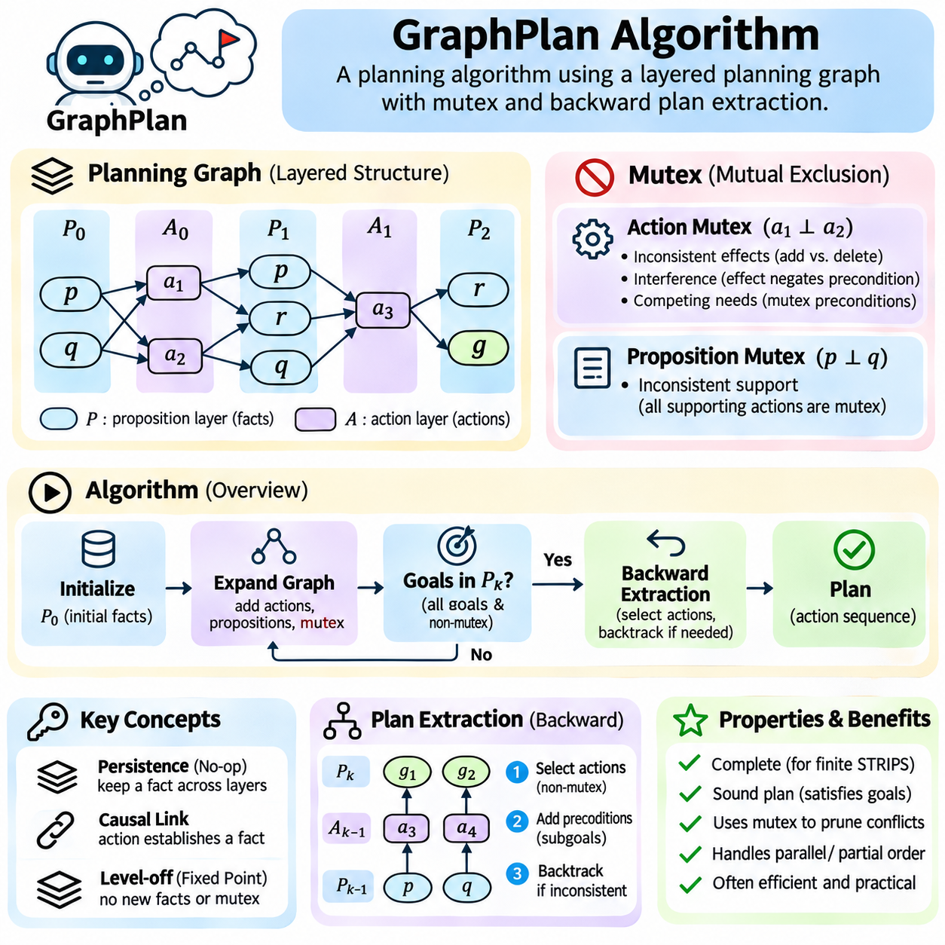
그래프플랜(GraphPlan)은 계층적 계획 그래프(Layered Planning Graph)와 역방향 해결책 추출(Backward Solution Extraction)을 결합한 고전적 인공지능(Classical Artificial Intelligence) 계획 알고리즘이다. 이 알고리즘은 도달 가능한 명제(Reachable Proposition), 적용 가능한 행동(Applicable Action), 그리고 이들 사이의 충돌(Conflict)을 표현하여 결정론적 계획 문제(Deterministic Planning Problem)를 효율적으로 해결하도록 설계되었다. 완전한 상태 순서(State Sequence)를 직접 탐색하는 대신 계획 정보를 연속적인 계층(Level)으로 구성하고 목표를 달성할 수 있는 일관된 행동 집합(Consistent Action Set)을 탐색한다.
계획 그래프(Planning Graph)는 명제 계층(Proposition Layer)과 행동 계층(Action Layer)이 번갈아 나타나는 구조로 구성된다. 명제 계층은 특정 계획 단계에서 참일 수 있는 사실(Fact)을 나타내며, 행동 계층은 이전 계층에서 전제조건(Precondition)이 충족되는 작업을 포함한다. 방향 연결(Directed Connection)은 전제조건과 효과(Effect)를 표현한다. 이러한 계층 구조는 도달 가능한 모든 세계 상태(World State)를 명시적으로 열거하지 않고도 다양한 행동 조합(Action Combination)을 압축하여 설명한다.
그래프 구성(Graph Construction)은 초기 상태(Initial State)에서 참인 사실을 포함하는 초기 명제 계층(Initial Proposition Layer)에서 시작한다. 알고리즘은 이 계층에 전제조건이 나타나는 행동을 식별하고 다음 행동 계층에 배치한다. 해당 행동의 긍정적 효과(Positive Effect)와 부정적 효과(Negative Effect)는 이후 명제 계층을 결정한다. 이러한 확장을 반복하면 가능한 미래 조건(Future Condition)과 이를 생성할 수 있는 행동에 관한 표현이 점진적으로 구체화된다.
그래프플랜은 연속적인 계층 사이에서 사실이 참으로 유지되는 상황을 표현하기 위해 지속 행동(Persistence Action)을 도입하며, 이를 일반적으로 무연산 행동(No-Op Action)이라고 한다. 지속 행동은 하나의 명제를 전제조건으로 요구하고 다음 계층에서 동일한 명제를 다시 생성한다. 이러한 행동을 통해 일반적인 행동이 해당 사실을 명시적으로 다시 성립시키지 않더라도 사실이 유지될 수 있다. 지속성(Persistence)은 여러 계획 단계에 걸쳐 계속 사용 가능해야 하는 조건을 표현하는 데 필수적이다.
상호 배제(Mutual Exclusion, Mutex)는 그래프플랜의 핵심적인 특징이다. 상호 배제 관계(Mutex Relationship)는 동일한 계획 계층에서 공존할 수 없는 행동이나 명제를 식별한다. 이러한 제한은 그래프가 양립할 수 없는 조합(Incompatible Combination)을 유효한 것으로 취급하지 않도록 한다. 충돌을 명시적으로 기록함으로써 그래프플랜은 파괴적 상호작용(Destructive Interaction)을 무시하는 완화 계획 그래프(Relaxed Planning Graph)보다 강력한 도달 가능성 정보(Reachability Information)를 제공한다.
행동 상호 배제(Action Mutex) 관계는 여러 형태의 간섭(Interference)에서 발생한다. 두 행동의 효과가 서로 충돌하거나, 하나의 행동이 다른 행동의 전제조건을 부정하거나, 두 행동의 전제조건이 서로 상호 배제되는 경우 해당 행동들은 동시에 선택될 수 없다. 이러한 경우는 일반적으로 비일관적 효과(Inconsistent Effects), 간섭(Interference), 경쟁적 요구조건(Competing Needs)으로 구분된다. 이를 식별하면 계획 추출(Plan Extraction) 과정에서 양립할 수 없는 작업이 함께 선택되는 것을 방지할 수 있다.
명제 상호 배제(Proposition Mutex) 관계는 두 사실이 특정 계층에서 동시에 참이 될 수 없음을 나타낸다. 그래프플랜에서는 일반적으로 두 명제를 각각 지원할 수 있는 모든 행동 쌍(Action Pair)이 상호 배제될 때 이러한 관계가 발생한다. 이 조건을 비일관적 지원(Inconsistent Support)이라고 한다. 명제 상호 배제 관계는 그래프가 확장될 때마다 다시 계산되므로, 이전 계층에서는 양립할 수 없었던 사실들이 이후 계층에서는 함께 달성 가능해질 수 있다.
계획 그래프는 도달 가능성 근사(Reachability Approximation)가 점진적으로 확장되는 순서를 표현한다. 명제 계층에는 잠재적으로 달성 가능한 사실이 누적되고, 추가 계층이 도입되면서 상호 배제 관계는 일반적으로 완화된다. 그러나 어떤 명제가 특정 계층에 나타난다는 사실만으로 완전하고 유효한 계획(Complete Valid Plan)에 포함될 수 있다는 것이 보장되지는 않는다. 따라서 그래프플랜은 그래프 기반 도달 가능성 분석(Graph-Based Reachability Analysis)과 명시적 해결책 추출(Explicit Solution Extraction)을 결합한다.
목표 검사(Goal Testing)는 현재 명제 계층에 필요한 모든 목표 명제(Goal Proposition)가 나타나는지 확인하는 것으로 시작한다. 알고리즘은 목표 명제의 어떤 쌍도 상호 배제되지 않는지 추가로 검사한다. 두 조건 중 하나라도 충족되지 않으면 그래프를 더 확장해야 한다. 두 조건이 모두 충족되면 역방향 계획 추출(Backward Plan Extraction)을 시작할 수 있지만, 상호 배제되지 않는 목표가 존재한다는 사실만으로 유효한 해결책이 보장되지는 않는다.
역방향 추출(Backward Extraction)은 최종 그래프 계층(Final Graph Level)의 목표 명제에서 시작한다. 알고리즘은 이전 행동 계층에서 해당 목표를 collectively 성립시키는 행동 집합(Action Set)을 선택한다. 선택된 행동들은 서로 상호 배제되어서는 안 된다. 이 행동들의 전제조건은 이전 명제 계층의 하위 목표(Subgoal)가 되며, 이를 통해 초기 상태 방향으로 계획 그래프를 거슬러 올라가는 재귀적 탐색(Recursive Search)이 수행된다.
추출 과정에서는 여러 대안적인 행동 집합(Alternative Action Set)이 동일한 목표를 지원할 수 있다. 그래프플랜은 후보 행동 집합이 일관성이 없는 하위 목표(Inconsistent Subgoal)를 생성하면 체계적인 역추적(Systematic Backtracking)을 통해 다른 대안을 탐색한다. 현재 계층에서 유효한 지원 조합(Valid Supporting Combination)을 찾을 수 없으면 해당 계층의 추출은 실패한다. 이후 그래프를 확장하고 추가된 도달 가능성 정보를 사용하여 추출을 다시 시도할 수 있다.
그래프플랜은 동일한 실패 하위 목표 조합(Failed Subgoal Combination)을 반복해서 해결하지 않도록 메모이제이션(Memoization)을 사용한다. 특정 계층에서 어떤 목표 집합(Goal Set)을 지원할 수 없다고 판단되면 해당 실패 결과를 기록한다. 이후 탐색에서 동일한 조합이 나타나면 해당 분기(Branch)를 즉시 종료할 수 있다. 이러한 기법은 중복 추론(Redundant Reasoning)을 줄이고 의존 관계가 중첩되는 계획 문제에서 성능을 향상시킨다.
계획 그래프는 연속된 계층 사이에서 명제 집합(Proposition Set)과 상호 배제 관계가 더 이상 변하지 않을 때 최종적으로 고정점(Fixed Point)에 도달하며, 이를 계층 안정화(Leveling Off)라고 한다. 이 단계에서는 추가 확장이 새로운 도달 가능성 정보를 생성하지 않는다. 그러나 일부 경우에는 추가적인 시간 계층(Time Level)이 계획 추출에 여전히 도움이 될 수 있다. 그래프플랜은 안정화 상태(Stabilization)와 기록된 추출 실패(Recorded Extraction Failure)를 활용하여 계속 확장해도 해결책을 생성할 수 없는 시점을 판단한다.
유한한 고전적 STRIPS 방식 가정(Finite Classical STRIPS-Style Assumption) 아래 그래프플랜은 완전성(Completeness)을 가지며 해결책의 존재 여부를 판별할 수 있다. 계획을 반환하는 경우 해당 계획은 지정된 행동 및 목표 제약조건(Action and Goal Constraint)을 만족한다. 계층별 추출(Level-by-Level Extraction)은 병렬 행동 계층(Parallel Action Layer)의 수가 최소인 해결책을 찾는다. 그러나 이것이 반드시 전체 행동 수(Total Number of Actions), 실행 비용(Execution Cost), 자원 소비(Resource Consumption)를 최소화한다는 의미는 아니다.
병렬 행동 표현(Parallel Action Representation)은 그래프플랜의 중요한 특징이다. 동일한 계층에서 선택된 행동들은 알고리즘의 상호 배제 규칙(Mutex Rule)에 따라 서로 양립 가능하다. 따라서 해결책은 엄격한 순차적 목록(Sequential List)이 아니라 행동 집합의 순서(Sequence of Action Sets)로 표현될 수 있다. 양립 가능한 행동은 유효한 순차 계획(Sequential Plan)으로 선형화(Linearization)할 수 있지만, 실제 동시 실행(Simultaneous Execution)에는 추가적인 자원 및 시간 분석(Resource and Timing Analysis)이 필요하다.
물품(Package), 차량(Vehicle), 목적지(Destination)가 포함된 물류 문제(Logistics Problem)를 생각할 수 있다. 초기 명제 계층은 물품 위치(Package Location)와 차량 가용성(Vehicle Availability)을 설명한다. 행동 계층에는 적재(Loading), 하역(Unloading), 이동(Movement) 작업이 포함될 수 있다. 상호 배제 관계는 차량이 동시에 서로 충돌하는 위치에 존재하는 것과 같은 양립할 수 없는 조합을 방지한다. 역방향 추출은 필요한 물품을 배송할 수 있는 양립 가능한 행동을 식별한다.
그래프플랜은 모든 완전한 후속 상태(Complete Successor State)를 생성하지 않는다는 점에서 일반적인 전방 상태 공간 계획(Forward State-Space Planning)과 다르다. 대신 계획 그래프는 여러 가능한 경로(Trajectory)의 정보를 공유된 명제 계층과 행동 계층에 결합한다. 이러한 표현은 중복된 도달 가능성 계산(Redundant Reachability Calculation)을 줄일 수 있다. 그러나 중간 목표(Intermediate Goal)를 만족하는 대안적인 행동 조합이 많으면 역방향 추출 단계에서 여전히 조합적 복잡도(Combinatorial Complexity)가 발생할 수 있다.
그래프플랜과 휴리스틱 계획(Heuristic Planning)의 관계는 특히 중요하다. 계획 그래프는 그래프플랜의 원래 추출 절차(Original Extraction Procedure)를 사용하지 않더라도 상태 공간 탐색(State-Space Search)을 안내하는 구조적 정보(Structural Information)를 제공한다. 목표 계층 추정(Goal-Level Estimate), 상호 배제 기반 척도(Mutex-Based Measure), 완화 계획 그래프(Relaxed Planning Graph)는 계층적 도달 가능성(Layered Reachability)에서 유용한 정보를 도출한다. 이러한 개념은 삭제 완화(Delete Relaxation)를 기반으로 하는 시스템을 포함하여 이후의 휴리스틱 계획기에 영향을 미쳤다.
완화 계획 그래프(Relaxed Planning Graph)는 주로 부정적 효과(Negative Effect)와 상호 배제 관계(Mutex Relationship)를 처리하는 방식에서 원래 그래프플랜 그래프와 차이가 있다. 삭제 완화 방식(Delete-Relaxed Method)은 행동의 삭제 효과(Action Deletion)를 무시하고 일반적으로 상호 배제 제약조건을 생략하므로 그래프 구성과 완화 계획 추출(Relaxed-Plan Extraction)이 더 단순해진다. 반면 원래 그래프플랜은 간섭 정보(Interference Information)를 유지하면서 실행 가능한 계획(Executable Plan)을 탐색한다. 이러한 차이는 근사적 휴리스틱 추정(Approximate Heuristic Estimation)과 정확한 계획 수립(Exact Planning)을 구분한다.
그래프플랜의 계산 비용(Computational Cost)은 구체화된 명제(Grounded Proposition), 적용 가능한 행동(Applicable Action), 상호 배제 관계, 추출 대안(Extraction Alternative)의 수에 따라 달라진다. 규모가 큰 영역에서는 상태를 명시적으로 열거하지 않더라도 상당한 크기의 그래프 구조(Graph Structure)가 생성될 수 있다. 효율적인 구현에서는 압축된 표현(Compact Representation), 점진적 상호 배제 계산(Incremental Mutex Computation), 실패 결과 메모이제이션(Memoized Failure)을 사용한다. 구체화(Grounding)와 전처리(Preprocessing) 역시 불필요한 행동을 제한하는 데 중요하다.
그래프플랜은 논리적 계획(Logical Planning)과 제약 충족(Constraint Satisfaction)의 관계를 설명하는 데 특히 적합하다. 각 추출 계층에서는 상호 배제 제한과 선행 조건(Predecessor Requirement)을 준수하면서 지원 행동(Supporting Action)을 선택해야 한다. 이는 행동 선택(Action Choice)이 양립 가능성 제약조건(Compatibility Constraint)과 지원 제약조건(Support Constraint)을 만족해야 하는 제약 충족 문제(Constraint Satisfaction Problem)와 유사하다. 계획 그래프는 이러한 결정을 체계적으로 구성하는 데 필요한 구조를 제공한다.
로봇공학(Robotics)에서 그래프플랜은 이동(Navigation), 조작(Manipulation), 협력 작업(Coordinated Operation)을 위한 기호적 작업 계획(Symbolic Task Planning)을 지원할 수 있다. 로봇은 객체에 접근하고, 파지(Grasp)하고, 목적지로 이동한 다음 객체를 내려놓아야 할 수 있다. 계획 그래프는 가능한 행동 의존 관계(Action Dependency)와 충돌(Conflict)을 표현한다. 그러나 연속 운동(Continuous Motion), 불확실한 인식(Uncertain Perception), 자원 제한(Resource Limit), 실시간 안전 제약조건(Real-Time Safety Constraint)을 처리하려면 추가적인 계획 및 제어 메커니즘이 필요하다.
그래프플랜의 성능은 계획 시간(Planning Time), 그래프 크기(Graph Size), 확장된 계층 수(Number of Expanded Levels), 상호 배제 계산 오버헤드(Mutex Computation Overhead), 추출 역추적(Extraction Backtracking), 해결책 품질(Solution Quality)을 통해 평가할 수 있다. 최소 병렬 계획 범위(Minimum Parallel-Plan Horizon)는 유용한 평가 지표이지만, 실제 행동 지속시간(Action Duration)을 고려한 최소 실행 시간(Minimum Execution Time)과 혼동해서는 안 된다. 벤치마크 비교(Benchmark Comparison)에서는 그래프 구성 비용과 해결책 추출에 필요한 계산 노력을 구분해야 한다.
그래프플랜은 계층적 도달 가능성(Layered Reachability), 상호 배제 추론(Mutual Exclusion Reasoning), 역방향 탐색(Backward Search) 사이에 중요한 연결 관계를 확립하였다. 계획 그래프는 가능한 행동과 사실을 압축하여 표현하고, 추출 과정은 이러한 정보를 일관된 계획(Consistent Plan)으로 변환한다. 이러한 원리는 고전적 계획(Classical Planning), 휴리스틱 개발(Heuristic Development), 제약 기반 추론(Constraint-Based Reasoning), 구조화된 목표 지향적 행동(Structured Goal-Directed Behavior)이 필요한 지능형 시스템(Intelligent System)의 설계에서 여전히 중요한 역할을 한다.

04.09 Hierarchical Task Networks HTN
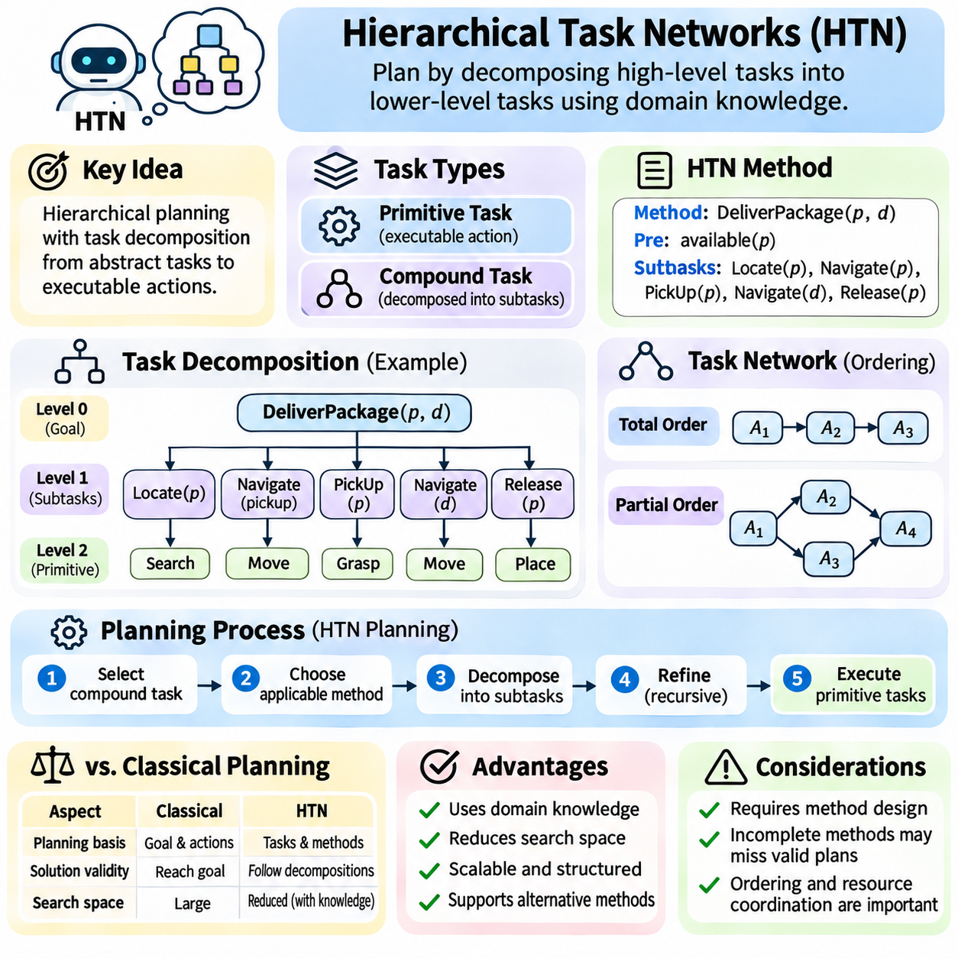
계층적 작업 네트워크 계획(Hierarchical Task Network Planning, HTN Planning)은 복잡한 활동을 점진적으로 더 작은 작업으로 구성하는 구조화된 자동 계획(Automated Planning) 접근법이다. 논리적 목표(Logical Goal)를 만족하는 행동 순서(Action Sequence)를 주로 탐색하는 고전적 계획 방법(Classical Planning Method)과 달리, HTN 계획은 작업을 수행하는 방법을 설명하는 영역별 분해 지식(Domain-Specific Decomposition Knowledge)을 활용한다. 이러한 계층 구조(Hierarchical Structure)는 상위 수준 목표(High-Level Objective)와 실행 가능한 작업(Executable Operation)을 연결한다.
HTN 계획의 근본적인 구분은 기본 작업(Primitive Task)과 복합 작업(Compound Task) 사이에 존재한다. 기본 작업은 현재 상태(Current State)를 기준으로 전제조건(Precondition)과 효과(Effect)를 평가할 수 있는 실행 가능한 행동(Executable Action)에 해당한다. 복합 작업은 추가적인 분해(Decomposition)가 필요한 상위 수준 활동을 나타낸다. 계획 문제(Planning Problem)는 초기 상태(Initial State)와 수행해야 할 활동을 설명하는 작업 네트워크(Task Network)에서 시작하며, 여기에는 순서 및 기타 제약조건(Constraint)이 포함될 수 있다.
작업 분해(Task Decomposition)는 HTN 계획의 핵심적인 추론 메커니즘(Reasoning Mechanism)이다. 복합 작업은 적용 가능한 분해 방법(Decomposition Method)에 따라 하위 작업 네트워크(Subtask Network)로 대체된다. 각 방법은 특정 정제(Refinement)가 유효한 조건과 해당 작업을 완료하는 데 필요한 활동을 지정한다. 이러한 분해를 반복하면 최종적으로 네트워크 제약조건(Network Constraint)에 부합하는 순서로 실행할 수 있는 기본 작업이 생성된다.
HTN 방법(HTN Method)은 일반적으로 작업 명세(Task Specification), 적용 가능 조건(Applicability Condition), 하위 작업 네트워크(Subtask Network)로 구성된다. 작업 명세는 정제할 복합 활동(Compound Activity)을 식별하고, 적용 가능 조건은 해당 방법을 선택할 수 있는 상황을 결정한다. 하위 작업 네트워크는 분해 결과로 생성되는 활동과 그 관계를 정의한다. 여러 방법은 서로 다른 상황에서 동일한 복합 작업을 수행하는 대안적인 절차(Alternative Procedure)를 설명할 수 있다.
물품(Package)과 목적지(Destination)가 포함된 창고 배송 작업(Warehouse Delivery Task)을 생각할 수 있다. DeliverPackage와 같은 복합 작업은 LocatePackage, NavigateToPickup, PickUpPackage, NavigateToDestination, ReleasePackage로 분해될 수 있다. 일부 하위 작업은 다시 추가적인 분해가 필요할 수 있다. 이렇게 생성된 계층 구조는 광범위한 저수준 탐색(Low-Level Search)을 통해 발견해야 할 운영 지식(Operational Knowledge)을 명시적으로 표현한다.
작업 네트워크(Task Network)는 단순한 활동 목록 이상의 정보를 표현한다. 여기에는 순서 제약조건(Ordering Constraint), 변수 바인딩(Variable Binding), 하위 작업 사이의 관계(Relationship)가 포함될 수 있다. 전체 순서 작업 네트워크(Totally Ordered Task Network)는 작업이 고정된 순서를 따르도록 요구하지만, 부분 순서 작업 네트워크(Partially Ordered Task Network)는 여러 유효한 배열(Valid Arrangement)을 허용한다. 이러한 차이는 계획 복잡도(Planning Complexity)와 실행 과정에서 활용할 수 있는 유연성(Flexibility)에 모두 영향을 미친다.
기본 연산자(Primitive Operator)는 HTN 영역(Domain)의 실행 가능한 기반을 정의한다. STRIPS 행동(STRIPS Action)과 유사하게 기본 연산자는 상태 전이(State Transition)를 결정하는 전제조건과 효과를 지정할 수 있다. 계획 수립 중 연산자는 관련 상태에서 전제조건이 충족될 때만 적용할 수 있다. 연산자의 효과는 기호적 표현(Symbolic Representation)을 갱신하므로 후속 작업(Subsequent Task)을 변경된 조건에 따라 평가할 수 있다.
HTN 계획은 일반적으로 모든 복합 작업이 기본 작업으로 대체될 때까지 재귀적 정제(Recursive Refinement)를 수행한다. 계획기(Planner)는 분해 가능한 복합 작업을 선택하고 적용 가능한 방법을 결정한 다음 하위 작업을 네트워크에 삽입한다. 분해 결과가 불일치(Inconsistency)를 발생시키거나 실행 불가능한 경로(Impossible Execution Path)를 생성하면 계획기는 역추적(Backtracking)을 수행하여 다른 방법을 시도할 수 있다. 이 과정은 계층적 추론(Hierarchical Reasoning)과 체계적인 탐색(Systematic Search)을 결합한다.
전체 순서 HTN 계획(Total-Order HTN Planning)은 작업이 지정된 순서로 처리되기 때문에 비교적 단순하다. 계획기는 기본 행동을 순차적으로 모의 실행(Simulation)하고 각 작업 이후 현재 상태를 갱신할 수 있다. 부분 순서 HTN 계획(Partial-Order HTN Planning)은 여러 작업 순서가 여전히 가능하므로 더 복잡하다. 계획기는 선택된 정제가 순서 제약조건을 유지하면서 실행 가능한 행동 순서(Feasible Execution Sequence)를 허용하는지 확인해야 한다.
HTN 계획은 해결책의 유효성(Solution Validity)을 판단하는 방식에서 목표 기반 고전적 계획(Goal-Based Classical Planning)과 차이가 있다. 고전적 계획은 주로 적용 가능한 행동 순서가 목표 조건(Goal Condition)을 달성하는지를 요구한다. HTN 계획은 여기에 더해 기본 행동 순서가 허용된 작업 분해(Permitted Task Decomposition)를 통해 생성될 수 있어야 한다. 따라서 물리적으로 실행 가능한 행동 순서라도 지정된 계층적 방법(Hierarchical Method)을 따르지 않으면 거부될 수 있다.
영역 지식(Domain Knowledge)은 HTN 계획의 가장 큰 강점이면서 중요한 한계이기도 하다. 잘 설계된 분해 방법은 계획기가 운영상 의미 있는 해결책(Operationally Meaningful Solution)을 찾도록 안내하고 관련성이 낮은 탐색 영역을 크게 줄일 수 있다. 그러나 불완전한 방법(Incomplete Method)은 원래 실행 가능한 계획을 발견하지 못하게 할 수 있다. 잘못되거나 지나치게 제한적인 분해는 불필요한 의존 관계(Unnecessary Dependency)를 도입하고 유연성을 감소시킬 수도 있다.
계층적 추상화(Hierarchical Abstraction)는 전략적 의사결정(Strategic Decision)과 운영 세부사항(Operational Detail)을 분리하여 계획의 확장성(Scalability)을 향상시킨다. 상위 수준 운송 작업(High-Level Transportation Task)은 먼저 물품을 트럭으로 운송할지 자율 로봇(Autonomous Robot)으로 운송할지 결정할 수 있다. 이후 저수준 방법(Lower-Level Method)은 선택된 운송 전략(Transportation Strategy)을 적재(Loading), 이동(Navigation), 하역(Unloading) 작업으로 정제한다. 이러한 구조는 여러 계층에서 영역 전문 지식(Domain Expertise)을 계획 결정에 반영할 수 있도록 한다.
방법 선택(Method Selection)은 환경 조건(Environmental Condition), 사용 가능한 자원(Available Resource), 운영 정책(Operational Policy)에 따라 달라질 수 있다. 예를 들어 목적지가 시설 내부에 있으면 실내 로봇(Indoor Robot)을 사용하는 배송 방법을 선택하고, 실외 운송(Outdoor Transportation)이 필요한 경우에는 다른 방법을 사용할 수 있다. 분해 방법의 전제조건은 이러한 대안을 표현하는 데 도움이 된다. 계획기는 관련 계획 문맥(Planning Context)에서 적용 가능 조건이 충족되는 방법을 선택한다.
작업 순서(Task Ordering)와 자원 조정(Resource Coordination)은 여러 활동이 장비나 인력을 공유할 때 특히 중요하다. 두 작업은 논리적으로 독립적일 수 있지만 동일한 로봇, 작업대(Workstation), 충전소(Charging Station)를 사용하기 위해 경쟁할 수 있다. 기본 HTN 모델에서는 이러한 충돌을 표현하기 위해 추가적인 자원 제약조건(Resource Constraint)이나 일정 계획 메커니즘(Scheduling Mechanism)이 필요할 수 있다. 통합 접근법(Integrated Approach)은 계층적 분해를 자원 인식 계획(Resource-Aware Planning) 및 시간적 추론(Temporal Reasoning)과 결합한다.
계층적 분해는 재사용 가능한 계획 지식(Reusable Planning Knowledge)도 지원한다. 장비 검사(Equipment Inspection)를 위한 하나의 방법은 서로 다른 객체와 위치를 가진 다양한 검사 임무(Inspection Mission)에 적용할 수 있다. 매개변수(Parameter)를 사용하면 동일한 추상 절차(Abstract Procedure)를 여러 작업 인스턴스(Task Instance)에 적용할 수 있다. 재사용 가능한 방법은 중복된 계획 논리(Duplicated Planning Logic)를 줄이고 관련 응용 분야의 운영 절차(Operational Procedure)가 변경될 때 유지보수(Maintenance)를 단순화한다.
HTN 계획 시스템은 대안적인 분해(Alternative Decomposition)를 탐색하기 위해 깊이 우선 탐색(Depth-First Search), 역추적(Backtracking), 휴리스틱 안내(Heuristic Guidance), 제약조건 전파(Constraint Propagation)를 사용할 수 있다. 탐색 성능(Search Performance)은 사용 가능한 방법의 수, 분해 깊이(Decomposition Depth), 하위 작업 사이의 상호작용(Interaction)에 따라 달라진다. 휴리스틱은 유망한 방법에 우선순위를 부여하거나 남은 기본 작업의 노력(Remaining Primitive Effort)을 추정할 수 있다. 효과적인 탐색 제어 전략(Search Control Strategy)은 계층적 대안이 많은 영역에서 특히 중요하다.
형식적 HTN 계획 언어(Formal HTN Planning Language)는 작업, 방법, 연산자, 초기 작업 네트워크(Initial Task Network)를 구조화하여 표현한다. 계층적 영역 정의 언어(Hierarchical Domain Definition Language, HDDL)는 PDDL 방식의 모델링 개념(PDDL-Style Modeling Concept)을 계층적 계획으로 확장한다. 이러한 언어는 영역 설명(Domain Description)과 계획 엔진(Planning Engine)을 분리하고 재현 가능한 실험(Reproducible Experiment)을 지원한다. 표현력(Expressiveness)은 구체적인 언어 기능(Language Feature)과 계획기 구현(Planner Implementation)에 따라 달라진다.
HTN 계획은 복잡한 활동이 상호 의존적인 작업으로 구성되는 방식을 설명한다는 점에서 업무흐름 모델링(Workflow Modeling)과 밀접하게 관련된다. 비즈니스 프로세스(Business Process), 제조 절차(Manufacturing Procedure), 유지보수 업무흐름(Maintenance Workflow)은 재사용 가능한 작업 구조(Reusable Task Structure)와 조건부 대안(Conditional Alternative)을 포함하는 경우가 많다. 계층적 방법은 이러한 절차를 표현하면서 현재 운영 조건(Current Operating Condition)에 따라 적절한 정제를 선택할 수 있도록 한다.
로봇공학(Robotics)에서 HTN 계획은 임무 수준 목표(Mission-Level Objective)와 실행 가능한 로봇 행동(Executable Robot Behavior)을 연결하는 자연스러운 수단을 제공한다. InspectBuilding과 같은 임무는 NavigateToArea, AcquireSensorData, AnalyzeResults, ReportFindings로 분해될 수 있다. 각 활동은 로봇별 작업(Robot-Specific Operation)으로 추가 정제할 수 있다. 이후 동작 계획(Motion Planning)과 제어 시스템(Control System)이 기호적 작업 계층(Symbolic Task Hierarchy) 아래에서 기하학적 실행 가능성(Geometric Feasibility)과 연속적인 물리적 실행(Continuous Physical Execution)을 처리한다.
다중 로봇 시스템(Multi-Robot System)은 계층적 작업 네트워크를 활용하여 협력 임무(Cooperative Mission)를 구성할 수 있다. 상위 수준 작업은 서로 다른 로봇에 할당되는 운송(Transportation), 검사(Inspection), 통신(Communication) 활동으로 분해될 수 있다. 순서 제약조건은 의존 관계를 표현하고, 추가적인 할당(Allocation) 및 일정 계획 메커니즘은 공유 자원을 처리한다. 부분 순서 구조(Partial-Order Structure)는 작업이 독립적일 때 병렬 실행(Parallel Execution)의 가능성을 유지할 수 있다.
동적 환경(Dynamic Environment)에서는 기존 가정(Assumption)이 더 이상 유효하지 않을 때 HTN 계획을 적응시켜야 한다. 예상하지 못한 장애물(Unexpected Obstacle), 장비 고장(Equipment Failure), 임무 우선순위 변경(Changing Mission Priority)은 선택된 방법을 부적합하게 만들 수 있다. 실행 감시(Execution Monitoring)는 이러한 변화를 감지하고 재계획(Replanning) 또는 대안적인 작업 분해(Alternative Task Decomposition)를 시작할 수 있다. 실제 시스템은 영향을 받은 하위 작업을 복구할지, 상위 방법(Parent Method)을 재검토할지, 더 큰 범위의 계획을 재구성할지 결정해야 한다.
HTN 계획은 최적 해결책(Optimal Solution)을 자동으로 보장하지 않는다. 유효한 계층적 분해(Valid Hierarchical Decomposition)는 행동 수(Action Count), 실행 시간(Execution Time), 자원 소비(Resource Consumption)를 최소화하지 않더라도 실행 가능한 계획을 생성할 수 있다. 최적성(Optimality)은 탐색 전략(Search Strategy), 비용 모델(Cost Model), 탐색한 대안의 완전성(Completeness)에 따라 달라진다. 영역에서 승인된 방법(Domain-Approved Method)으로 탐색을 제한하면 실용적 적합성(Practical Relevance)은 높아질 수 있지만 계층 구조 외부에 존재하는 전역 최적 계획(Globally Optimal Plan)은 제외될 수 있다.
HTN 계획기의 성능은 해결 범위(Solution Coverage), 계획 시간(Planning Time), 분해 깊이(Decomposition Depth), 확장된 탐색 노드(Expanded Search Node), 계획 품질(Plan Quality)을 통해 평가할 수 있다. 방법 재사용(Method Reuse), 실행 가능성(Execution Feasibility), 변화하는 조건에 대한 적응성(Adaptation)도 추가적인 실용적 평가 기준을 제공한다. 벤치마킹(Benchmarking)에서는 계층적 영역 지식(Hierarchical Domain Knowledge)의 품질과 계획 알고리즘(Planning Algorithm)의 효율성을 구분해야 한다. 두 요소 모두 결과에 큰 영향을 미치기 때문이다.
계층적 작업 네트워크 계획(Hierarchical Task Network Planning)은 절차적 지식(Procedural Knowledge)과 기호적 추론(Symbolic Reasoning)을 결합하여 복잡한 계획 문제를 해결하는 방법을 보여준다. 복합 작업을 실행 가능한 작업으로 정제함으로써 HTN 시스템은 전략적 목표(Strategic Objective)와 운영 행동(Operational Action) 사이의 의미 있는 관계를 유지한다. 이러한 원리는 확장 가능한 작업 구성(Scalable Task Organization), 재사용 가능한 영역 모델(Reusable Domain Model), 로봇 임무 계획(Robotic Mission Planning), 구조화된 실행(Structured Execution)이 필요한 지능형 시스템(Intelligent System)을 지원한다.

04.10 Temporal Planning
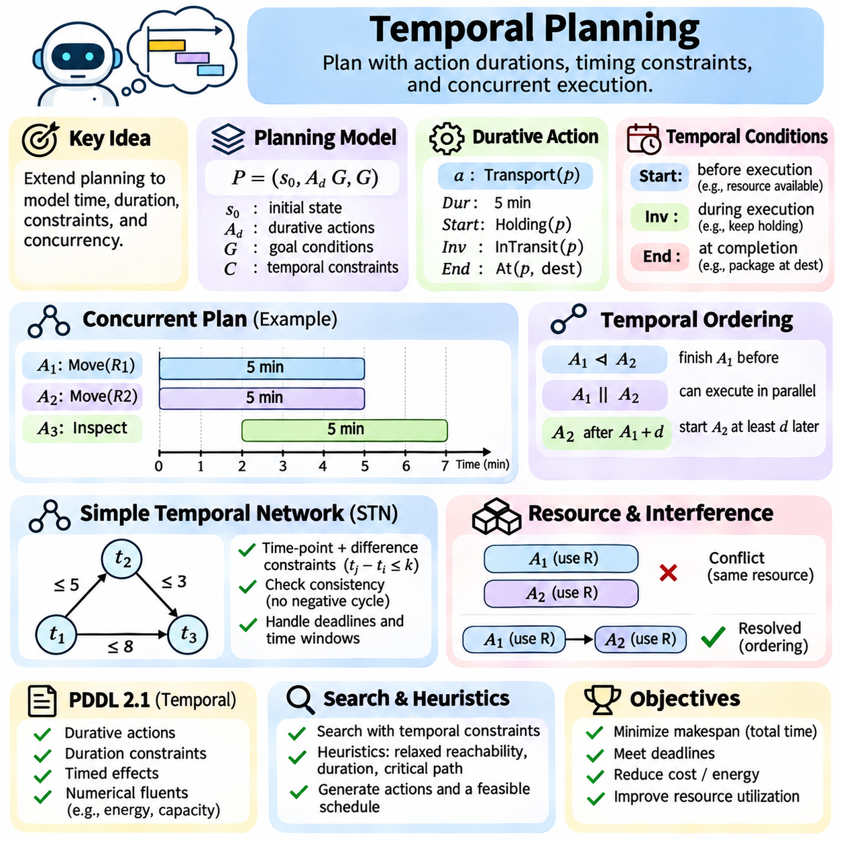
시간적 계획(Temporal Planning)은 행동 지속시간(Action Duration), 시간 제약조건(Timing Constraint), 동시 실행(Concurrent Execution)을 명시적으로 표현함으로써 고전적 인공지능 계획(Classical Artificial Intelligence Planning)을 확장한다. 전통적인 계획(Traditional Planning)은 행동을 상태 사이의 순간적인 전이(Instantaneous Transition)로 취급하는 경우가 많지만, 시간적 계획은 일정한 시간 구간(Time Interval)을 차지하는 활동을 모델링한다. 이러한 차이는 작업이 중첩되거나 자원을 공유하거나 지정된 마감시간(Deadline) 내에 목표를 달성해야 하는 경우에 필수적이다.
시간적 계획 문제(Temporal Planning Problem)는 초기 상태(Initial State), 행동 집합(Action Collection), 목표 조건(Goal Condition), 시간적 제약조건(Temporal Constraint)으로 구성된다. 행동은 고정 지속시간(Fixed Duration) 또는 가변 지속시간(Variable Duration)을 가질 수 있으며, 제약조건은 활동이 언제 시작하거나 종료할 수 있는지를 지정한다. 계획기(Planner)는 유효한 행동 집합과 실행 가능한 일정(Feasible Schedule)을 모두 식별해야 한다. 성공적인 계획은 논리적 전제조건(Logical Precondition), 시간적 관계(Temporal Relationship), 추가적인 운영 제한(Operational Restriction)을 모두 만족해야 한다.
지속시간 행동(Durative Action)은 시간적 계획의 기본 구성요소이다. 순간적 행동(Instantaneous Action)과 달리 지속시간 행동은 시작 시간(Start Time), 종료 시간(End Time), 지속시간(Duration)을 가진다. 행동의 조건과 효과(Condition and Effect)는 실행 중 서로 다른 시점에 발생할 수 있다. 예를 들어 로봇 운송 행동(Robot Transportation Action)은 출발 시 물품을 보유하고 있어야 하며, 운송이 완료된 후에야 물품의 새로운 위치(New Location)가 성립될 수 있다.
시간적 조건(Temporal Condition)은 일반적으로 시작 시점에 필요한 조건, 실행 전체에 걸쳐 유지해야 하는 조건, 종료 시점에 필요한 조건으로 구분된다. 시작 조건(Start Condition)은 활동을 시작할 수 있는지를 결정하고, 불변 조건(Invariant Condition)은 행동 지속시간 동안 계속 충족되어야 한다. 종료 조건(End Condition)은 성공적인 완료를 규정한다. 이러한 구분을 통해 계획기는 시간에 따라 요구사항이 변화하는 작업을 표현할 수 있다.
시간적 효과(Temporal Effect)는 행동의 시작과 종료 시점 또는 더 표현력이 높은 모델에서는 실행 중 연속적으로 발생하는 변화를 설명한다. 로봇은 작업을 시작할 때 적재 시설(Loading Station)을 예약하고 작업이 끝날 때 이를 해제할 수 있다. 배터리 에너지(Battery Energy)는 이동하는 동안 지속적으로 감소할 수 있다. 이러한 효과를 정확하게 표현하면 계획기가 장시간 수행되는 활동 중 자원이나 조건이 변하지 않는다고 잘못 가정하는 것을 방지할 수 있다.
동시성(Concurrency)은 여러 행동이 서로 중첩되는 시간 구간(Overlapping Time Interval)에서 실행될 수 있도록 한다. 두 로봇이 독립적으로 물품을 운송하는 동안 다른 시스템이 검사(Inspection)를 수행할 수 있다. 시간적 계획은 이러한 작업들이 논리적 제약조건(Logical Constraint)이나 자원 제약조건(Resource Constraint)을 위반하지 않고 공존할 수 있는지를 결정한다. 병렬 실행(Parallel Execution)은 전체 완료 시간(Overall Completion Time)을 단축할 수 있지만, 중첩되는 활동 사이의 간섭(Interference)과 양립 가능성(Compatibility)을 검사해야 한다.
시간적 순서 제약조건(Temporal Ordering Constraint)은 행동의 시작 및 종료 사건(Start and End Event) 사이의 관계를 표현한다. 하나의 작업은 다른 작업이 시작되기 전에 완료되어야 할 수 있으며, 두 활동은 서로 중첩되어 실행될 수도 있다. 일부 작업은 특정 이정표(Milestone)에서 동기화(Synchronization)를 요구한다. 이러한 관계는 단순한 순차적 순서(Sequential Ordering)보다 표현력이 높으며, 행동 자체의 순서뿐 아니라 시간적 사건(Temporal Event) 사이의 의존 관계(Dependency)를 설명한다.
단순 시간 네트워크(Simple Temporal Network, STN)는 시간적 제약조건을 수학적으로 표현하는 방법을 제공한다. STN은 시점 변수(Time-Point Variable)와 차이 제약조건(Difference Constraint)을 사용하여 사건 사이에 허용되는 관계를 지정한다. 제약조건은 최소 지연시간(Minimum Delay), 최대 시간 간격(Maximum Separation), 마감시간(Deadline)을 표현할 수 있다. 일관성 검사(Consistency Checking)는 이러한 관계를 위반하지 않으면서 모든 시점에 값을 할당할 수 있는지를 결정한다.
STN 제약조건(STN Constraint)은 두 시점 사이의 차이에 대한 경계값(Bound)으로 표현할 수 있다. 예를 들어 운송 작업(Transportation Operation)은 출발 후 5분에서 8분 사이에 완료되어야 할 수 있다. 이러한 제약조건은 가중 방향 그래프(Weighted Directed Graph)로 변환할 수 있다. 최단 경로 알고리즘(Shortest-Path Algorithm)과 음수 순환 감지(Negative-Cycle Detection)는 시간적 일관성(Temporal Consistency)을 검사하는 메커니즘을 제공한다.
시간적 계획에서는 행동 간섭(Action Interference)에 관한 추론도 필요하다. 두 활동은 개별적으로는 유효하지만 동시에 실행하면 서로 양립할 수 없을 수 있다. 예를 들어 하나의 행동은 적재 플랫폼(Loading Platform)이 계속 사용 가능한 상태로 유지되어야 하지만, 다른 행동은 해당 플랫폼을 점유하려고 시도할 수 있다. 시간적 계획기는 관련 시간 구간 동안 필요한 조건을 유지하고 충돌하는 효과(Conflicting Effect)가 동시 작업을 무효화하지 않도록 해야 한다.
자원 제약조건(Resource Constraint)은 활동들이 제한된 장비(Equipment), 에너지(Energy), 인력(Personnel), 작업 공간(Workspace)을 두고 경쟁할 수 있기 때문에 추가적인 복잡성을 발생시킨다. 로봇 충전소(Robot Charging Station)는 한 번에 한 대의 차량만 지원할 수 있지만, 컴퓨팅 시스템(Computing System)은 고정된 처리 용량(Capacity) 내에서 여러 작업을 지원할 수 있다. 자원 인식 시간적 계획(Resource-Aware Temporal Planning)은 실행 가능한 자원 할당(Feasible Allocation)을 보장하기 위해 일정 계획 결정(Scheduling Decision)과 논리적 행동 선택(Logical Action Selection)을 결합한다.
시간적 계획의 목적(Objective)은 흔히 계획 시작부터 완료까지의 경과 시간인 전체 완료 시간(Makespan)을 최소화하는 것이다. 다른 목적에는 에너지 소비(Energy Consumption) 감소, 마감시간 준수(Deadline Satisfaction), 자원 활용률(Resource Utilization)의 균형 유지가 포함된다. 행동 수가 적은 계획이 반드시 더 빠른 것은 아니며, 행동 지속시간과 동시 실행 기회(Opportunity for Concurrency)가 전체 실행 시간(Total Execution Time)을 결정한다. 따라서 최적화(Optimization)에는 명시적인 시간적 추론(Temporal Reasoning)이 필요하다.
시간적 계획 영역 정의 언어(Temporal Planning Domain Definition Language)의 확장, 특히 PDDL 2.1은 지속시간 행동(Durative Action)과 수치 유창성 변수(Numerical Fluent)를 지원한다. 지속시간 행동의 기술(Action Description)에는 지속시간 제약조건(Duration Constraint), 시작 조건(Start Condition), 불변 조건(Invariant Condition), 종료 조건(End Condition), 시간 지정 효과(Timed Effect)를 명시할 수 있다. 수치 표현식(Numerical Expression)은 에너지나 용량과 같은 수량(Quantity)을 표현할 수 있다. 이러한 기능을 통해 시간적 계획 문제를 표준화된 기호 모델(Standardized Symbolic Model)로 기술할 수 있다.
탐색 기반 시간적 계획기(Search-Based Temporal Planner)는 행동 선택(Action Choice)과 시간 결정(Timing Decision)의 조합을 탐색한다. 일부 시스템은 부분적으로 순서가 지정된 행동(Partially Ordered Action)을 생성한 다음 시간적 실행 가능성(Temporal Feasibility)을 검증하지만, 다른 시스템은 일정 제약조건(Scheduling Constraint)을 탐색 과정에 직접 통합한다. 휴리스틱 추정(Heuristic Estimate)은 완화된 도달 가능성(Relaxed Reachability), 행동 지속시간(Action Duration), 임계 경로 정보(Critical-Path Information)를 고려할 수 있다. 이러한 방법의 효과는 논리적 추론(Logical Reasoning)과 시간적 추론이 얼마나 긴밀하게 상호작용하는지에 따라 달라진다.
임계 경로 추론(Critical-Path Reasoning)은 가능한 가장 빠른 완료 시간(Earliest Possible Completion Time)을 제한하는 의존적 활동(Dependent Activity)의 연쇄를 식별한다. 많은 행동을 동시에 실행할 수 있더라도 필수 의존 관계(Mandatory Dependency)의 순서가 달성 가능한 최소 전체 완료 시간(Minimum Achievable Makespan)을 결정할 수 있다. 이러한 경로를 추정하면 일정 계획(Scheduling)과 휴리스틱 탐색(Heuristic Search)에 유용한 지침을 제공한다. 그러나 자원 충돌(Resource Conflict)은 의존 관계만을 기준으로 계산한 하한값(Lower Bound)보다 완료 시간을 증가시킬 수 있다.

04.11 Probabilistic Planning
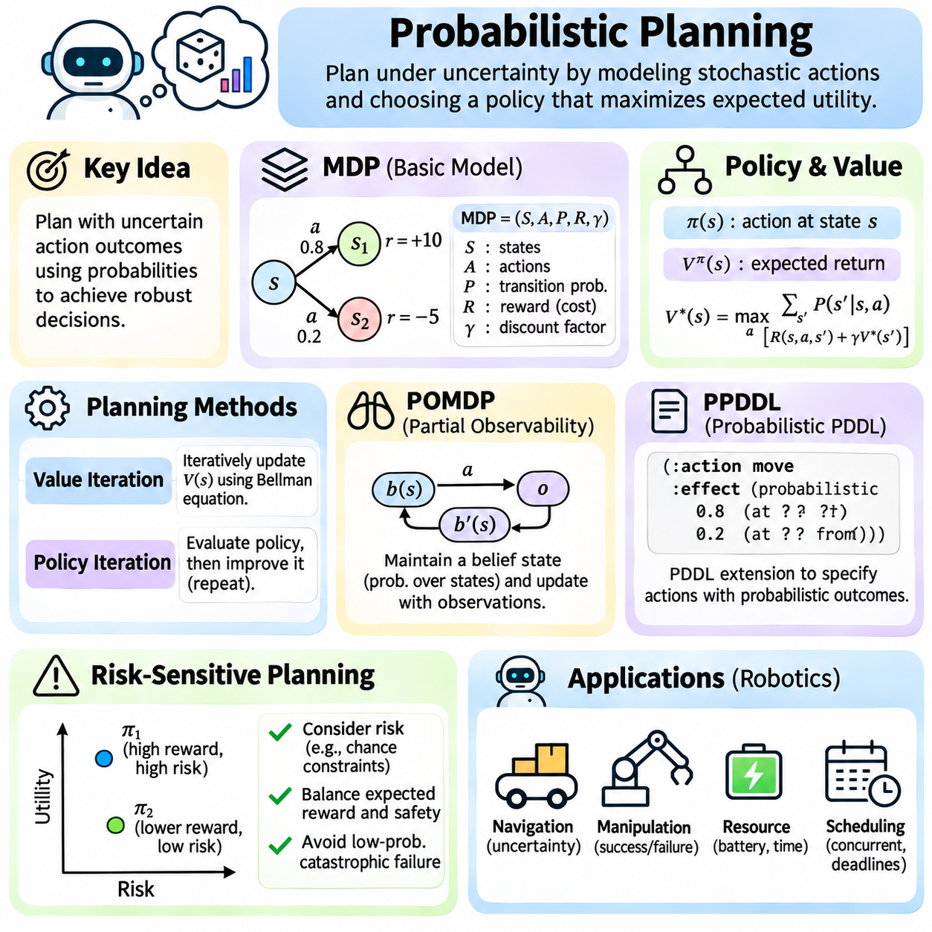
확률적 계획(Probabilistic Planning)은 행동 결과(Action Outcome), 환경 변화(Environmental Change), 시스템 동작(System Behavior)의 불확실성(Uncertainty)을 명시적으로 표현함으로써 고전적 인공지능 계획(Classical Artificial Intelligence Planning)을 확장한다. 전통적인 결정론적 계획(Deterministic Planning)은 각 행동이 예측 가능한 결과를 생성한다고 가정하지만, 확률적 계획은 관련 확률(Associated Probability)을 가진 여러 가능한 결과를 고려한다. 이러한 접근법은 동적이고 불확실한 환경(Dynamic and Uncertain Environment)에서 작동하는 지능형 에이전트(Intelligent Agent)에 필수적이다.
확률적 계획 문제(Probabilistic Planning Problem)는 상태(State), 행동(Action), 전이 확률(Transition Probability), 보상(Reward) 또는 비용(Cost), 목표(Objective)로 구성된다. 각 행동에 대해 단일 후속 상태(Successor State)를 정의하는 대신 전이 모델(Transition Model)은 가능한 다음 상태에 대한 확률 분포(Probability Distribution)를 지정한다. 계획기(Planner)는 대안적인 행동이 미래 조건(Future Condition)에 미치는 영향을 평가하고 기대 효용(Expected Utility)을 최대화하거나 확률적 성능 요구사항(Probabilistic Performance Requirement)을 만족하는 결정을 선택한다.
불확실성(Uncertainty)은 불완전한 액추에이터(Imperfect Actuator), 환경 교란(Environmental Disturbance), 불완전한 관측(Incomplete Observation), 예측 불가능한 외부 사건(Unpredictable External Event)에서 발생할 수 있다. 이동 로봇(Mobile Robot)은 전진을 시도하더라도 바퀴 미끄러짐(Wheel Slip), 위치 추정 오차(Localization Error), 예상하지 못한 장애물(Unexpected Obstacle)을 경험할 수 있다. 조작 시스템(Manipulation System)은 객체 파지(Grasp)에 성공할 수도 있고 불확실한 접촉 조건(Uncertain Contact Condition) 때문에 실패할 수도 있다. 확률 모델(Probabilistic Model)은 완벽한 실행을 가정하는 대신 이러한 변동을 표현한다.
마르코프 의사결정 과정(Markov Decision Process, MDP)은 확률적 계획을 위한 기본적인 수학적 프레임워크(Mathematical Framework)를 제공한다. MDP는 상태 공간(State Space), 행동 공간(Action Space), 전이 확률(Transition Probability), 보상 함수(Reward Function), 의사결정 범위(Decision Horizon) 또는 할인 인자(Discount Factor)로 구성된다. 마르코프 속성(Markov Property)은 선택된 행동이 주어졌을 때 현재 상태가 전체 과거 궤적(Historical Trajectory) 없이도 미래 전이(Future Transition)를 예측하기에 충분한 정보를 포함한다고 가정한다.
정책(Policy)은 에이전트가 각 상태에서 어떤 행동을 선택해야 하는지 결정하는 의사결정 규칙(Decision Rule)이다. 고정된 행동 순서(Fixed Action Sequence)와 달리 정책은 실행 중 발생하는 다양한 결과에 적응할 수 있다. 이러한 차이는 확률적 행동(Probabilistic Action)이 여러 가능한 후속 상태(Successor State)로 이어질 수 있기 때문에 중요하다. 따라서 강건한 계획 시스템(Robust Planning System)은 미리 결정된 행동 순서에만 의존하지 않고 조건부 행동(Conditional Behavior)을 계산한다.
가치 함수(Value Function)는 특정 정책 또는 최적 의사결정 전략(Optimal Decision Strategy)에 따라 어떤 상태에서 얻을 수 있는 기대 누적 보상(Expected Cumulative Reward)을 표현한다. 가치 함수는 즉각적인 보상(Immediate Reward)과 미래 상태의 기대 가치(Expected Future Value)를 결합한다. 벨만 방정식(Bellman Equation)은 현재 결정(Current Decision)과 미래 결과(Future Outcome) 사이의 재귀적 관계(Recursive Relationship)를 확립한다. 이러한 관계는 마르코프 의사결정 과정에서 정책을 평가하고 최적 행동(Optimal Behavior)을 계산하는 수학적 기반을 제공한다.
가치 반복(Value Iteration)은 벨만 최적 방정식(Bellman Optimality Equation)을 사용하여 상태 가치(State Value)를 반복적으로 갱신하는 동적 프로그래밍 알고리즘(Dynamic Programming Algorithm)이다. 각 갱신 과정에서는 즉각적인 보상과 확률 가중 미래 가치(Probability-Weighted Future Value)를 결합하여 사용 가능한 행동을 평가한다. 표준적인 할인 유한 상태 가정(Discounted Finite-State Assumption) 아래에서 추정값은 최적 가치 함수(Optimal Value Function)로 수렴한다. 이후 가장 높은 기대 수익(Expected Return)을 제공하는 행동을 선택하여 최적 정책(Optimal Policy)을 도출할 수 있다.
정책 반복(Policy Iteration)은 정책 평가(Policy Evaluation)와 정책 개선(Policy Improvement)을 번갈아 수행하는 대안적인 접근법이다. 정책 평가는 현재 정책을 따를 때 얻을 수 있는 기대 수익(Expected Return)을 추정한다. 정책 개선은 이러한 추정값을 사용하여 더 나은 행동을 선택한다. 이 과정을 반복하면 적절한 유한 상태 가정(Finite-State Assumption) 아래에서 최적 정책을 생성할 수 있지만, 계산 효율성(Computational Efficiency)은 문제의 구조와 크기에 따라 달라진다.
계획 범위(Planning Horizon)는 의사결정 과정(Decision Process)이 미래 결과를 얼마나 멀리까지 평가하는지를 결정한다. 유한 범위 계획(Finite-Horizon Planning)은 제한된 수의 의사결정을 고려하며 남은 시간에 따라 달라지는 정책을 생성할 수 있다. 무한 범위 계획(Infinite-Horizon Planning)은 지속적인 운영을 평가하며, 일반적으로 누적 수익(Cumulative Return)이 유한한 값을 유지하도록 할인 보상(Discounted Reward)을 사용한다. 계획 범위는 계산 복잡도(Computational Complexity)와 단기 목표(Immediate Objective) 및 장기 목표(Long-Term Objective) 사이의 균형에 모두 영향을 미친다.
확률적 계획은 기호적 계획 언어(Symbolic Planning Language)의 확률적 확장(Probabilistic Extension)을 통해 불확실한 행동 효과(Uncertain Action Effect)를 표현할 수도 있다. 확률적 계획 영역 정의 언어(Probabilistic Planning Domain Definition Language, PPDDL)는 PDDL 방식의 기술(PDDL-Style Description)을 확률적 결과(Probabilistic Outcome)로 확장하여 행동이 지정된 확률 분포에 따라 대안적인 효과(Alternative Effect)를 생성할 수 있도록 한다. 이러한 표현은 고전적 행동 모델(Classical Action Model)과 확률적 상태 전이(Stochastic State Transition)를 연결하며 불확실한 실행을 포함하는 벤치마크 문제(Benchmark Problem)를 지원한다.
부분 관측 마르코프 의사결정 과정(Partially Observable Markov Decision Process, POMDP)은 실제 시스템 상태(True System State)를 직접 관측할 수 없는 상황으로 확률적 계획을 확장한다. 에이전트는 하나의 알려진 상태(Known State)를 유지하는 대신 가능한 상태에 대한 확률 분포를 나타내는 믿음 상태(Belief State)를 유지한다. 관측(Observation)은 베이지안 추론(Bayesian Inference)을 통해 이러한 믿음 상태를 갱신하므로 환경과 인식(Perception)의 불확실성을 모두 고려한 의사결정이 가능해진다.
믿음 상태 계획(Belief-State Planning)은 개별 상태(Individual State)가 아니라 확률 분포(Probability Distribution)를 대상으로 추론하기 때문에 추가적인 계산 복잡도를 발생시킨다. 하나의 행동은 물리적 환경(Physical Environment)을 변화시키는 동시에 에이전트가 이용할 수 있는 정보에도 영향을 미칠 수 있다. 능동적 감지(Active Sensing)와 정보 수집 행동(Information-Gathering Action)은 불확실성을 줄이는 것이 후속 의사결정(Subsequent Decision)을 개선할 때 가치가 높아진다. 실제 알고리즘은 대규모 믿음 공간(Belief Space)을 관리하기 위해 근사 기법(Approximation Technique)에 의존하는 경우가 많다.
위험 민감 확률적 계획(Risk-Sensitive Probabilistic Planning)은 기대 보상(Expected Reward) 이상의 요소를 고려한다. 두 정책은 비슷한 기대 성능(Expected Performance)을 가지더라도 치명적인 실패(Catastrophic Failure)가 발생할 확률은 크게 다를 수 있다. 위험 척도(Risk Measure), 확률 제약조건(Chance Constraint), 조건부 위험 가치(Conditional Value at Risk, CVaR)는 더 안전한 결과에 대한 선호를 표현할 수 있다. 이러한 기법은 발생 확률이 낮은 실패(Low-Probability Failure)라도 심각한 결과를 초래할 수 있는 자율 시스템(Autonomous System)에서 중요하다.
확률적 계획은 감지(Sensing), 이동(Movement), 조작(Manipulation), 물리적 환경과의 상호작용(Physical Environment Interaction)이 본질적으로 불확실하기 때문에 로봇공학(Robotics)에서 특히 중요하다. 익숙하지 않은 지역을 이동하는 로봇은 추정된 장애물 확률(Estimated Obstacle Probability)과 주행 위험(Traversal Risk)에 따라 경로를 선택할 수 있다. 조작 계획(Manipulation Planning)은 파지 성공 확률(Grasp Success Probability)을 평가할 수 있다. 계획기는 새로운 관측이 추정 상태(Estimated State)를 갱신함에 따라 의사결정을 적응시킬 수 있다.
확률적 계획의 계산 요구량(Computational Demand)은 상태(State), 행동(Action), 가능한 결과(Possible Outcome), 계획 범위(Planning Horizon)의 수가 증가함에 따라 커진다. 정확한 동적 프로그래밍(Exact Dynamic Programming)은 차원의 저주(Curse of Dimensionality)로 인해 대규모 환경에서 적용하기 어려워진다. 근사 방법(Approximate Method), 샘플링 기반 계획(Sampling-Based Planning), 몬테카를로 트리 탐색(Monte Carlo Tree Search), 인수분해 표현(Factored Representation)은 최적성 보장(Optimality Guarantee)의 일부를 희생하는 대신 계산 요구량을 줄일 수 있다.

04.12 Planning in Robotics
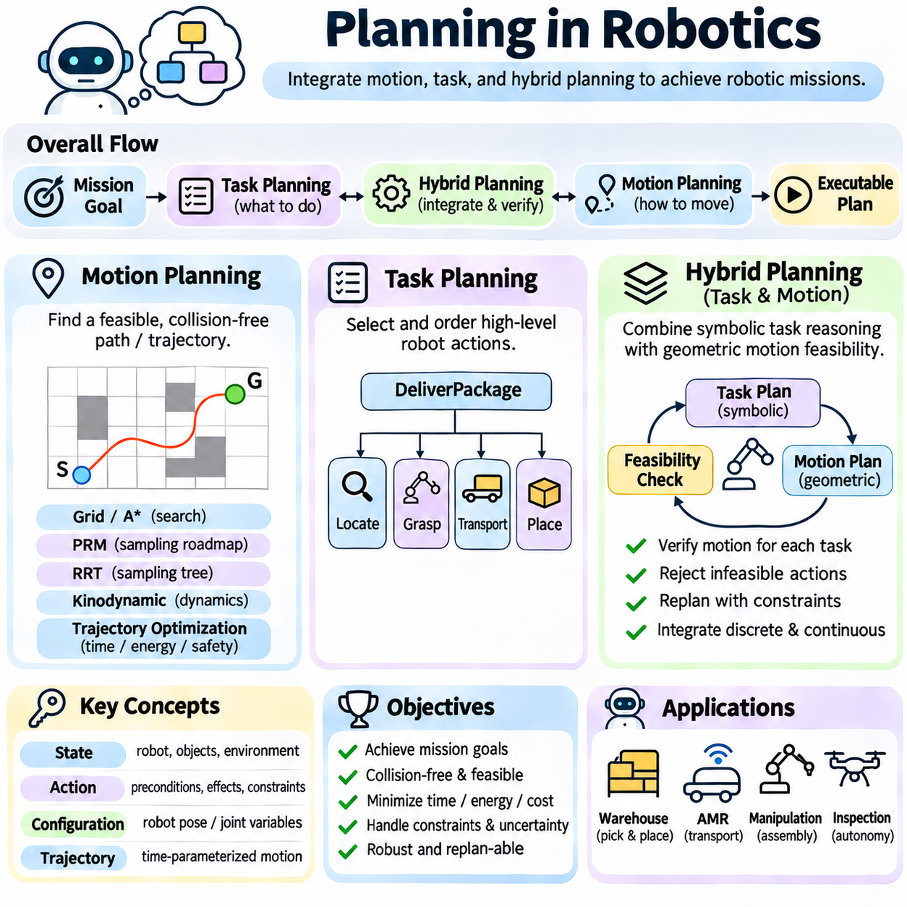
로봇공학에서의 계획(Planning in Robotics)은 상위 수준 임무 목표(High-Level Mission Objective)와 동적 환경(Dynamic Environment)에서 수행되는 물리적 행동(Physical Action)을 연결한다. 순수한 기호적 계획(Symbolic Planning)과 달리 로봇 계획(Robotic Planning)은 기하학적 구조(Geometry), 운동 제약조건(Motion Constraint), 감지 불확실성(Sensing Uncertainty), 액추에이터 한계(Actuator Limitation)를 고려해야 한다. 완전한 로봇 계획 시스템(Complete Robotic Planning System)은 어떤 행동을 수행해야 하는지, 로봇이 이를 어떻게 실행할 수 있는지, 환경 조건이 변화할 때 실행을 어떻게 적응시켜야 하는지를 결정한다.
로봇 계획은 일반적으로 동작 계획(Motion Planning), 작업 계획(Task Planning), 하이브리드 계획(Hybrid Planning)으로 구성된다. 동작 계획은 물리적 공간(Physical Space)에서 실행 가능한 움직임을 결정하고, 작업 계획은 의미 있는 작업을 선택하고 순서를 정한다. 하이브리드 계획은 이산적 의사결정(Discrete Decision)과 연속적인 물리적 동작(Continuous Physical Behavior)을 통합한다. 이러한 구성요소는 서로 다른 추상화 수준(Abstraction Level)에서 작동하지만, 실행 가능하고 신뢰할 수 있는 로봇 임무(Robotic Mission)를 생성하기 위해 정보를 교환해야 한다.
동작 계획(Motion Planning)은 초기 구성(Initial Configuration)과 목표 구성(Desired Configuration)을 연결하는 충돌 없는 경로(Collision-Free Path) 또는 궤적(Trajectory)을 탐색한다. 구성 공간(Configuration Space)은 관절형 기구(Articulated Mechanism)의 관절 변수(Joint Variable)를 포함하여 로봇의 가능한 위치와 방향을 표현한다. 장애물(Obstacle)은 이 공간에서 진입할 수 없는 영역(Forbidden Region)을 정의한다. 유효한 해결책(Valid Solution)은 기하학적 제약조건(Geometric Constraint)과 필요한 경우 추가적인 운동학적 제약조건(Kinematic Constraint) 또는 동역학적 제약조건(Dynamic Constraint)을 만족해야 한다.
구성 공간 추론(Configuration-Space Reasoning)은 기하학적 충돌 문제(Geometric Collision Problem)를 수학적 탐색 문제(Mathematical Search Problem)로 변환한다. 이동 로봇(Mobile Robot)은 평면 위치(Planar Position)와 방향(Heading)으로 표현할 수 있지만, 로봇 매니퓰레이터(Robotic Manipulator)는 여러 관절 좌표(Joint Coordinate)가 필요하다. 구성 공간의 차원(Dimensionality)은 계획 복잡도(Planning Complexity)에 영향을 미친다. 고차원 로봇(High-Dimensional Robot)은 전체 공간을 이산화(Discretization)하는 데 많은 계산 비용이 발생하므로 샘플링 기반 방법(Sampling-Based Method)을 사용하는 경우가 많다.
고전적 동작 계획 알고리즘(Classical Motion Planning Algorithm)에는 그래프 탐색(Graph Search), 포텐셜 필드(Potential Field), 기하학적 분해 방법(Geometric Decomposition Method)이 포함된다. 격자 기반 접근법(Grid-Based Approach)은 자유 공간(Free Space)을 이산 셀(Discrete Cell)로 표현하고 A\*와 같은 알고리즘을 적용하여 실행 가능한 경로를 식별한다. 이러한 기법은 환경 지도(Environmental Map)가 제공되고 운동 제약조건을 관리할 수 있을 때 효과적이다. 그러나 이산화 해상도(Discretization Resolution)는 정확도(Accuracy), 메모리 소비(Memory Consumption), 계산 요구량(Computational Requirement)에 영향을 미친다.
샘플링 기반 동작 계획기(Sampling-Based Motion Planner)는 완전한 기하학적 표현(Complete Geometric Representation)을 구성하는 대신 선택된 구성(Configuration)을 탐색하여 복잡한 구성 공간을 처리한다. 확률적 로드맵(Probabilistic Roadmap, PRM)은 재사용 가능한 연결 그래프(Connectivity Graph)를 구축하고, 급속 탐색 랜덤 트리(Rapidly-exploring Random Tree, RRT)는 도달 가능한 영역(Reachable Region)을 점진적으로 탐색한다. 이러한 방법은 관절형 로봇(Articulated Robot)과 장애물이 밀집한 환경(Cluttered Environment)에서 특히 유용하다. 성능은 샘플링 전략(Sampling Strategy)과 충돌 검사 효율성(Collision-Checking Efficiency)에 따라 달라진다.
운동동역학적 계획(Kinodynamic Planning)은 속도(Velocity), 가속도(Acceleration), 조향(Steering), 기타 운동 제약조건을 고려하여 기하학적 경로 계획(Geometric Path Planning)을 확장한다. 기하학적으로 유효한 경로라도 회전반경(Turning Radius)이나 가속 능력(Acceleration Capability)에 제한이 있는 차량에서는 실행할 수 없을 수 있다. 운동동역학적 계획기는 시스템 동역학(System Dynamics)을 만족하는 궤적을 탐색한다. 이러한 구분은 자율주행 차량(Autonomous Vehicle), 이동형 매니퓰레이터(Mobile Manipulator), 고속으로 작동하는 로봇에서 필수적이다.
궤적 최적화(Trajectory Optimization)는 이동 거리(Travel Distance), 에너지 소비(Energy Consumption), 실행 시간(Execution Time), 충돌 위험(Collision Risk)과 같은 목적함수(Objective Function)를 최소화하여 후보 움직임(Candidate Motion)을 개선한다. 최적화 방법(Optimization Method)은 물리적 제약조건(Physical Constraint)을 준수하면서 궤적을 조정한다. 모델 예측 제어(Model Predictive Control, MPC)는 갱신된 상태 추정(State Estimate)을 사용하여 단기 예측 범위(Short Horizon)의 궤적을 반복적으로 최적화할 수 있다. 이러한 방법은 동작 계획과 피드백 제어(Feedback Control)를 연결하고 실행 중 적응을 지원한다.
작업 계획(Task Planning)은 임무 목표(Mission Objective)를 달성하는 데 필요한 행동을 선택함으로써 더 높은 추상화 수준에서 작동한다. 창고 로봇(Warehouse Robot)은 물품을 찾고, 선반에 접근하고, 물품을 파지(Grasp)하고, 운송한 다음 배송해야 할 수 있다. 기호적 표현(Symbolic Representation)은 행동의 전제조건(Precondition), 효과(Effect), 의존 관계(Dependency)를 설명한다. 고전적 계획 알고리즘(Classical Planning Algorithm), 계층적 작업 네트워크(Hierarchical Task Network, HTN), 시간적 계획기(Temporal Planner)는 이러한 작업을 유효한 작업 순서(Valid Task Sequence)로 구성할 수 있다.
작업 계획은 환경에 대한 의미 있는 기호적 설명(Symbolic Description)에 의존한다. 객체(Object), 위치(Location), 로봇 기능(Robot Capability), 운영 상태(Operational State)는 술어(Predicate)와 행동 모델(Action Model)을 통해 표현된다. 예를 들어 PickObject 행동은 로봇이 객체 가까이에 있어야 하고 그리퍼(Gripper)를 사용할 수 있어야 한다는 조건을 요구할 수 있다. 성공적인 실행은 객체 보유(Object Possession)와 그리퍼 점유(Gripper Occupancy)를 설명하는 기호적 사실(Symbolic Fact)을 변경하여 후속 계획 결정(Subsequent Planning Decision)을 가능하게 한다.
계층적 작업 계획(Hierarchical Task Planning)은 추상적 목표(Abstract Objective)를 재사용 가능한 절차(Reusable Procedure)로 분해할 수 있기 때문에 복잡한 로봇 임무에 특히 유용하다. 검사 임무(Inspection Mission)는 이동(Navigation), 감지(Sensing), 데이터 처리(Data Processing), 보고(Reporting) 활동을 포함할 수 있다. 각 활동은 로봇별 작업(Robot-Specific Operation)으로 정제할 수 있다. 이러한 구조는 임무 수준 추론(Mission-Level Reasoning)을 구현 세부사항(Implementation Detail)과 분리하고 이기종 로봇 플랫폼(Heterogeneous Robotic Platform) 간의 협력을 지원한다.
작업 계획과 동작 계획은 강하게 상호 의존적(Interdependent)이다. 기호적 계획은 로봇이 객체를 파지해야 한다고 지정할 수 있지만, 충돌 없는 접근(Collision-Free Approach)과 실행 가능한 파지 구성(Feasible Grasp Configuration)이 존재해야만 해당 행동을 실행할 수 있다. 반대로 동작 계획에는 작업 결정에서 도출된 목표 구성(Target Configuration)이 필요하다. 작업 및 동작 통합 계획(Task and Motion Planning, TAMP)은 기호적 선택(Symbolic Choice)을 기하학적 실행 가능성(Geometric Feasibility)과 물리적 실행 가능성(Physical Feasibility)에 따라 평가함으로써 두 수준을 통합한다.
통합 작업 및 동작 계획 시스템(Integrated Task and Motion Planning System)은 이산 탐색(Discrete Search)과 연속적 실행 가능성 검사(Continuous Feasibility Checking)를 번갈아 수행하는 경우가 많다. 기호적 계획기(Symbolic Planner)는 행동 순서(Action Sequence)를 제안하고, 기하학적 계획기(Geometric Planner)는 이동, 조작, 배치(Placement) 요구사항을 검증한다. 운동 제약조건(Motion Constraint)이 행동을 무효화하면 시스템은 해당 후보를 거부하고 대안을 탐색할 수 있다. 제약조건 피드백(Constraint Feedback)은 물리적으로 실행 불가능한 작업 조합(Physically Impossible Task Combination)이 반복적으로 선택되는 것을 방지한다.
하이브리드 계획(Hybrid Planning)은 이산적 운영 모드(Discrete Operational Mode)와 연속적인 상태 변화(Continuous State Evolution)를 결합한다. 이동 로봇은 위치(Position), 속도(Velocity), 에너지(Energy)가 연속적으로 변화하는 동안 이동(Navigation), 도킹(Docking), 충전(Charging), 조작(Manipulation) 모드 사이를 전환할 수 있다. 하이브리드 시스템 모델(Hybrid System Model)은 이러한 모드, 전이 조건(Transition Condition), 관련 동역학(Associated Dynamics)을 설명한다. 계획은 이산적 전이(Discrete Transition)와 연속 궤적(Continuous Trajectory)이 모두 운영 요구사항(Operational Requirement)을 만족하도록 보장해야 한다.
불확실성(Uncertainty)은 지도(Map), 객체 자세(Object Pose), 액추에이터 응답(Actuator Response), 환경 동작(Environmental Behavior)을 완벽하게 알 수 없기 때문에 로봇 계획을 복잡하게 만든다. 확률적 상태 추정(Probabilistic State Estimation)은 현재 환경에 대한 믿음 상태(Belief State)를 제공하고, 강건 계획(Robust Planning) 또는 믿음 공간 계획(Belief-Space Planning)은 불확실한 결과(Uncertain Outcome)를 고려한다. 재계획(Replanning)은 실행 중 새로운 관측(New Observation)을 반영한다. 이러한 메커니즘은 고정된 실험실 환경(Fixed Laboratory Condition)이 아니라 변화하는 환경(Changing Environment)과 상호작용하는 로봇에 필수적이다.

04.13 Planning Systems Architecture
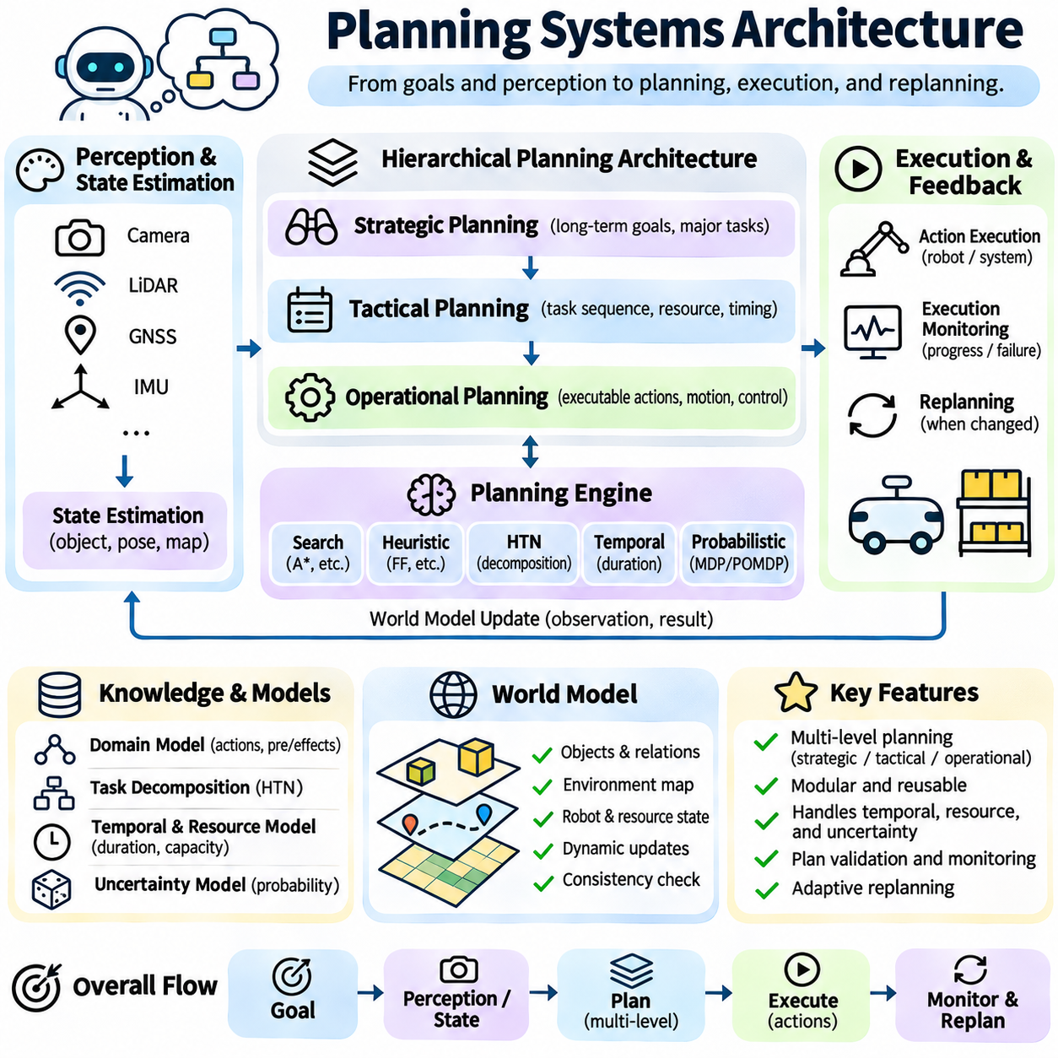
계획 시스템 아키텍처(Planning Systems Architecture)는 지능형 에이전트(Intelligent Agent)가 목표(Goal), 환경 정보(Environmental Information), 운영 제약조건(Operational Constraint)을 실행 가능한 계획(Executable Plan)으로 변환하는 방식을 정의한다. 완전한 아키텍처(Complete Architecture)는 지식 표현(Knowledge Representation), 상태 추정(State Estimation), 계획 알고리즘(Planning Algorithm), 실행 관리(Execution Management), 피드백 메커니즘(Feedback Mechanism)을 통합한다. 계획을 독립적인 탐색 문제(Search Problem)로 취급하는 대신 시스템 아키텍처는 추론 구성요소(Reasoning Component)가 인식(Perception), 제어(Control), 외부 서비스(External Service)와 상호작용하는 방식을 확립한다.
아키텍처는 일반적으로 전략적 계획(Strategic Planning), 전술적 계획(Tactical Planning), 운영 실행(Operational Execution)을 분리한다. 전략적 계획은 장기 목표(Long-Term Objective)와 주요 작업 의존 관계(Major Task Dependency)를 식별하고, 전술적 계획은 구체적인 행동 순서(Action Sequence)와 자원 할당(Resource Assignment)을 결정한다. 운영 실행은 선택된 행동을 물리적 시스템(Physical System) 또는 소프트웨어 시스템(Software System)의 명령으로 변환한다. 이러한 분리는 모듈식 개발(Modular Development)을 지원하고 서로 다른 계획 방법(Planning Method)이 적절한 추상화 수준(Abstraction Level)에서 작동할 수 있도록 한다.
계획 시스템(Planning System)은 현재 세계 상태(Current World State)와 원하는 목표(Desired Goal)에 대한 표현에서 시작한다. 상태 모델(State Model)은 관련 객체(Object), 속성(Property), 관계(Relationship), 사용 가능한 자원(Available Resource)을 설명한다. 목표는 참이 되어야 하는 조건이나 최적화해야 하는 성능 기준(Performance Criterion)을 지정한다. 잘 정의된 계획 인터페이스(Planning Interface)는 이러한 설명을 내부 탐색 알고리즘(Internal Search Algorithm)과 분리하여 여러 계획 엔진(Planning Engine)이 호환 가능한 문제 표현(Compatible Problem Representation)을 사용할 수 있도록 한다.
지식 표현(Knowledge Representation)은 계획 아키텍처의 의미론적 기반(Semantic Foundation)을 제공한다. 기호적 모델(Symbolic Model)은 술어(Predicate), 객체(Object), 행동(Action), 전제조건(Precondition), 효과(Effect)를 사용하여 환경을 설명할 수 있다. 표현력이 더 높은 시스템은 수치 변수(Numerical Variable), 시간적 제약조건(Temporal Constraint), 불확실성(Uncertainty), 계층적 작업 구조(Hierarchical Task Structure)를 포함한다. 복잡한 모델은 계획의 난이도를 크게 증가시킬 수 있으므로 표현 방식은 표현력(Expressive Power)과 계산 효율성(Computational Efficiency) 사이의 균형을 유지해야 한다.
세계 모델(World Model)은 환경과 에이전트의 운영 문맥(Operational Context)에 관한 정보를 유지한다. 시설 배치(Facility Layout)와 장비 기능(Equipment Capability) 같은 정적 지식(Static Knowledge)을 객체 위치(Object Location), 로봇 위치(Robot Position), 자원 가용성(Resource Availability)에 관한 동적 정보(Dynamic Information)와 결합할 수 있다. 인식 시스템과 외부 데이터베이스(External Database)에서 전달되는 갱신 정보는 이러한 표현을 수정한다. 계획 결정이 오래되거나 모순된 사실에 의존하지 않도록 일관성 유지 메커니즘(Consistency Mechanism)이 필요하다.
상태 추정(State Estimation)은 센서 관측(Sensory Observation)을 계획기가 사용하는 기호적 모델(Symbolic Model) 및 수치 모델(Numerical Model)과 연결한다. 카메라(Camera), 라이다(LiDAR), 위치 측정 시스템(Positioning System), 기타 센서(Sensor)는 불확실성을 포함할 수 있는 측정값(Measurement)을 생성한다. 추정 모듈(Estimation Module)은 이러한 관측을 객체 상태(Object State), 점유 정보(Occupancy Information), 신뢰도 추정(Confidence Estimate)으로 변환한다. 이후 계획 구성요소는 이러한 정보를 사용하여 행동의 실행 가능성(Action Feasibility)을 평가하고 기존 계획이 여전히 유효한지 판단한다.
계획 엔진(Planning Engine)은 목표와 운영 제약조건을 만족하는 행동을 선택하는 역할을 담당한다. 문제에 따라 상태 공간 탐색(State-Space Search), 휴리스틱 계획(Heuristic Planning), 계층적 작업 네트워크(Hierarchical Task Network), 시간적 계획(Temporal Planning), 확률적 의사결정 과정(Probabilistic Decision Process)을 사용할 수 있다. 서로 다른 엔진은 고유한 기능과 계산상의 절충 관계(Computational Tradeoff)를 제공한다. 모듈식 아키텍처(Modular Architecture)는 작업 복잡도(Task Complexity), 불확실성(Uncertainty), 사용 가능한 자원에 따라 계획기를 선택하거나 결합할 수 있다.
계획 영역 모델(Planning Domain Model)은 시스템에서 사용할 수 있는 행동과 해당 행동의 실행을 지배하는 조건을 정의한다. 각 행동은 일반적으로 매개변수(Parameter), 적용 가능 조건(Applicability Condition), 예상 효과(Expected Effect), 관련 비용(Relevant Cost)을 지정한다. 시간적 시스템(Temporal System)은 지속시간(Duration)과 자원 요구사항(Resource Requirement)을 추가로 포함할 수 있다. 영역 모델을 계획 알고리즘과 분리하면 재사용성(Reusability)이 향상되고 독립적인 검증(Independent Validation)을 지원하며 다양한 응용 분야(Application)에 대한 적응을 단순화할 수 있다.
작업 분해(Task Decomposition)는 복잡한 임무(Complex Mission)를 관리 가능한 활동(Manageable Activity)으로 구성할 수 있도록 한다. 계층적 계획 모듈(Hierarchical Planning Module)은 추상적 목표(Abstract Objective)를 하위 작업(Subtask)으로 정제하고, 저수준 계획기(Lower-Level Planner)는 실행 가능한 작업(Executable Operation)을 결정한다. 예를 들어 창고 배송 임무(Warehouse Delivery Mission)는 물품 식별(Item Identification), 이동(Navigation), 적재(Loading), 운송(Transportation), 하역(Unloading)으로 분해될 수 있다. 아키텍처는 계획 계층 사이에서 의존 관계를 유지하고 실행 가능성 정보(Feasibility Information)를 교환해야 한다.
계획 검증(Plan Validation)은 생성된 계획이 실행 전에 논리적 제약조건(Logical Constraint), 시간적 제약조건(Temporal Constraint), 자원 제약조건(Resource Constraint), 안전 제약조건(Safety Constraint)을 만족하는지 확인한다. 기호적 행동 순서(Symbolic Action Sequence)는 논리적으로 올바르더라도 기하학적 장애물(Geometric Obstacle)이나 부족한 배터리 용량(Insufficient Battery Capacity) 때문에 물리적으로 실행 불가능할 수 있다. 검증 모듈(Validation Module)은 이러한 계획을 거부하거나 수정을 요청할 수 있다. 독립적인 검증은 계획 알고리즘이 근사 기법(Approximation Technique)이나 불완전한 환경 모델(Incomplete Environmental Model)을 사용할 때 특히 중요하다.
실행 관리자(Execution Manager)는 승인된 계획(Approved Plan)을 제어기(Controller), 로봇(Robot), 애플리케이션(Application), 외부 서비스(External Service)에 대한 명령으로 변환한다. 실행 상태(Execution State)를 유지하고 행동을 전달하며 완료 또는 실패 여부를 추적한다. 계획 수립 이후 환경이 변화할 수 있으므로 행동 실행 직전에 전제조건을 다시 검사할 수 있다. 따라서 실행 관리(Execution Management)는 추상적 추론(Abstract Reasoning)과 실제 운영(Real-World Operation) 사이에 제어된 인터페이스(Controlled Interface)를 제공한다.
실행 감시(Execution Monitoring)는 관측된 시스템 동작(Observed System Behavior)을 예상된 계획 결과(Expected Plan Outcome)와 비교한다. 센서와 운영 피드백(Operational Feedback)은 행동이 시작되었는지, 완료되었는지, 실패했는지, 예상하지 못한 효과(Unexpected Effect)를 생성했는지를 나타낸다. 감시 모듈(Monitoring Module)은 세계 모델을 갱신하고 계획된 조건에서 발생한 편차(Deviation)를 식별한다. 이러한 관측을 통해 아키텍처는 문제를 조기에 감지하고 실행을 안전하게 계속할 수 있는지 판단할 수 있다.
재계획(Replanning)은 환경 변화(Environmental Change)로 인해 현재 계획(Current Plan)이 무효화될 때 시스템이 적응할 수 있도록 한다. 로봇은 차단된 복도(Blocked Corridor), 사용할 수 없는 충전소(Unavailable Charging Station), 실패한 조작 시도(Failed Manipulation Attempt)를 경험할 수 있다. 계획기는 갱신된 상태(Updated State)를 사용하여 대안적인 행동 순서(Alternative Action Sequence)를 생성할 수 있다. 점진적 복구 방법(Incremental Repair Method)은 영향을 받지 않은 계획 구간(Unaffected Plan Segment)을 유지하여 계산량을 줄이고 진행 중인 작업에 불필요한 중단이 발생하는 것을 방지할 수 있다.
자원 관리(Resource Management)는 로봇(Robot), 프로세서(Processor), 배터리(Battery), 작업대(Workstation), 통신 채널(Communication Channel)과 같은 공유 자산(Shared Asset)을 조정한다. 계획 결정은 자원의 가용성(Availability), 용량(Capacity), 경쟁적인 수요(Competing Demand)를 고려해야 한다. 일정 계획 구성요소(Scheduling Component)는 작업 사이에 자원을 할당하고 시간 제약조건(Timing Constraint)을 적용한다. 다중 에이전트 시스템(Multi-Agent System)에서는 충돌을 방지하고 운영 효율성(Operational Efficiency)을 유지하기 위해 중앙집중식 조정(Centralized Coordination) 또는 분산형 조정(Distributed Coordination) 메커니즘이 필요할 수 있다.
안전 아키텍처(Safety Architecture)는 계획과 실행이 준수해야 하는 제약조건을 확립한다. 충돌 회피(Collision Avoidance), 제한된 운영 구역(Restricted Operating Region), 비상 상황(Emergency Condition), 장비 한계(Equipment Limitation)는 계획 제약조건(Planning Restriction)으로 표현할 수 있다. 그러나 안전 필수 보호 기능(Safety-Critical Protection)은 계획기에만 의존해서는 안 된다. 독립적인 감시 및 제어 메커니즘(Independent Monitoring and Control Mechanism)은 계획 소프트웨어(Planning Software)가 실패하거나 안전하지 않은 명령(Unsafe Command)을 생성하더라도 필수적인 안전 한계(Essential Safety Limit)를 강제해야 한다.

04.14 Case Studies
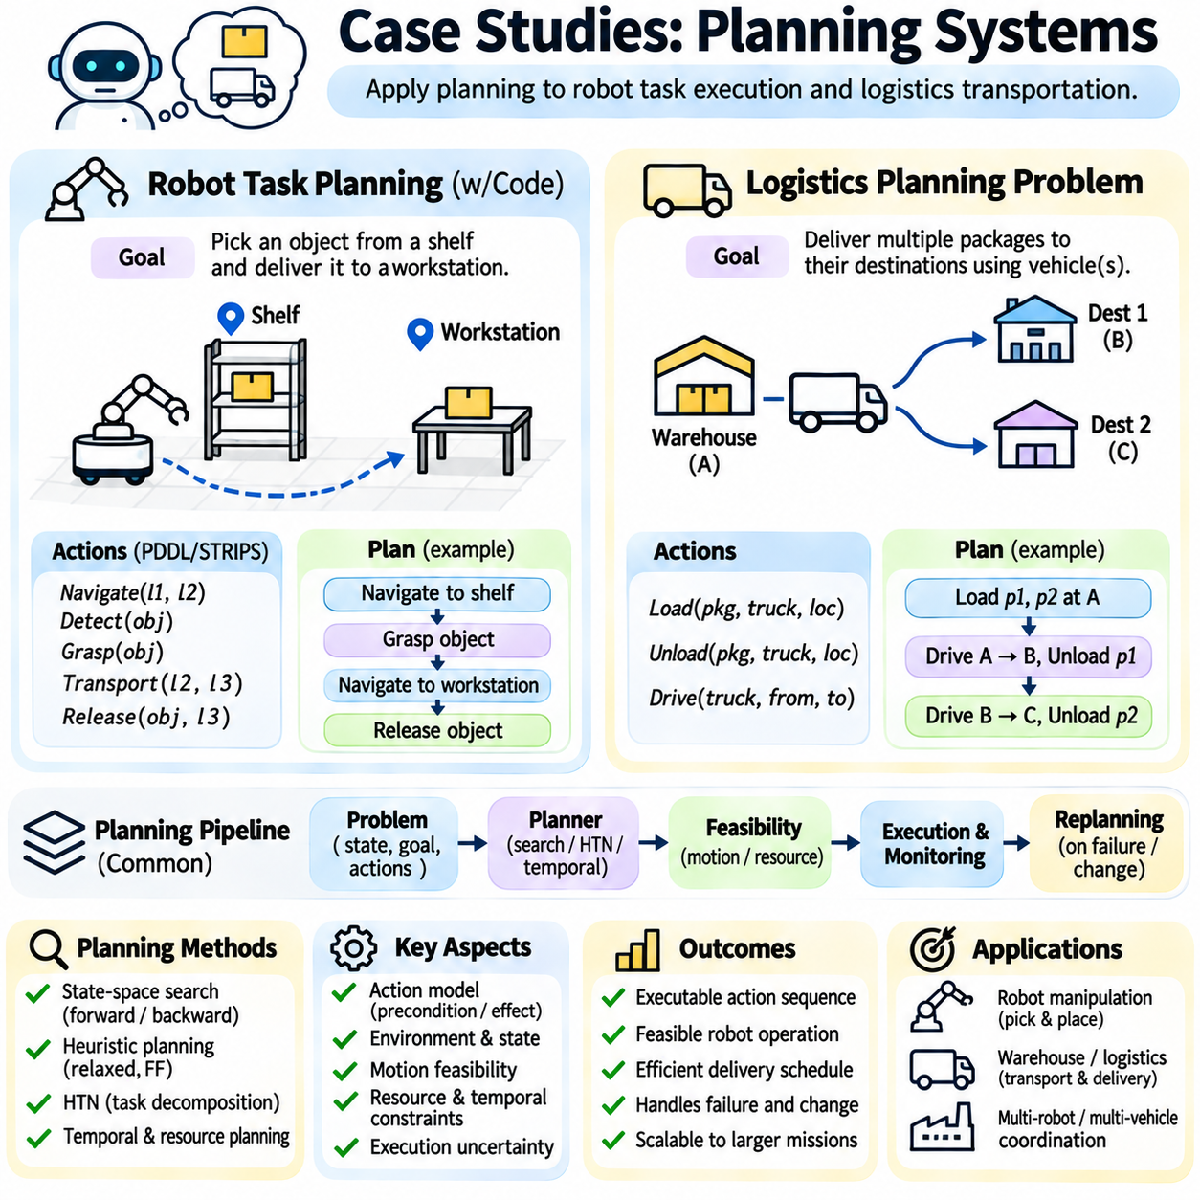
계획 시스템의 사례 연구(Case Studies in Planning Systems)는 추상적인 계획 원리(Abstract Planning Principle)가 로봇(Robot), 운송(Transportation), 자원 조정(Resource Coordination)과 관련된 실제 문제에 어떻게 적용되는지를 보여준다. 로봇 작업 계획(Robot Task Planning)은 물리적 환경(Physical Environment)에서 행동을 선택하고 실행하는 데 중점을 두며, 물류 계획(Logistics Planning)은 위치 간 물품 이동(Movement of Goods)을 다룬다. 두 응용 분야 모두 기호적 상태(Symbolic State), 행동 모델(Action Model), 목표 조건(Goal Condition), 탐색 알고리즘(Search Algorithm)이 구조화된 의사결정(Structured Decision-Making)을 지원하는 방식을 보여준다.
로봇 작업 계획 문제(Robot Task Planning Problem)는 로봇의 기능(Robot Capability), 현재 환경(Current Environment), 원하는 임무 결과(Desired Mission Outcome)에 대한 설명에서 시작한다. 계획 시스템(Planning System)은 관련 객체(Object), 위치(Location), 운영 상태(Operational State), 사용 가능한 행동(Available Action)을 표현한다. 예를 들어 이동형 매니퓰레이터(Mobile Manipulator)는 보관 선반(Storage Shelf)에서 물체를 가져와 작업대(Workstation)로 전달해야 할 수 있다. 계획기(Planner)는 필요한 모든 전제조건(Precondition)을 만족하는 행동 순서(Action Sequence)를 결정해야 한다.
초기 상태(Initial State)는 로봇이 충전소(Charging Station)에 위치하고, 그리퍼(Gripper)가 비어 있으며, 목표 물체(Target Object)가 선반에 보관되어 있음을 지정할 수 있다. 목표 상태(Goal State)는 물체가 지정된 작업대로 전달되는 것을 요구한다. 이동(Navigate), 객체 감지(DetectObject), 객체 파지(GraspObject), 객체 운송(TransportObject), 객체 놓기(ReleaseObject)와 같은 행동은 가능한 작업을 설명한다. 각 행동에는 실행 가능 시점을 결정하는 조건(Condition)과 상태를 갱신하는 효과(Effect)가 포함된다.
이동 행동(Navigate Action)은 유효한 목적지(Valid Destination)와 실행 가능한 경로(Feasible Route)를 요구하며, 객체 파지 행동(GraspObject Action)은 로봇이 적절한 조작 위치(Manipulation Position)에 도달해야 한다. 파지 작업(Grasp Operation)은 기호적 상태(Symbolic State)를 그리퍼가 비어 있는 상태(Empty Gripper)에서 점유된 상태(Occupied Gripper)로 변경한다. 객체 놓기 행동(ReleaseObject)은 이러한 관계를 반대로 변경하고 물체의 목적지(Object Destination)를 확정한다. 이러한 상태 전이(State Transition)를 통해 계획기는 이동과 조작(Manipulation) 사이의 의존 관계(Dependency)를 추론할 수 있다.
고전적 계획 알고리즘(Classical Planning Algorithm)은 배송 목표(Delivery Goal)를 달성하는 행동 순서를 탐색하여 이 문제의 기호적 부분(Symbolic Portion)을 해결할 수 있다. 전방 상태 공간 탐색(Forward State-Space Search)은 초기 상태에서 적용 가능한 행동(Applicable Action)을 탐색하고, 후방 추론(Backward Reasoning)은 목표를 만족시킬 수 있는 행동을 식별한다. 휴리스틱 계획(Heuristic Planning)은 완화된 행동 모델(Relaxed Action Model)을 사용하여 남은 작업량(Remaining Effort)을 추정할 수 있다. 선택한 알고리즘은 계획 시간(Planning Time)과 탐색 효율성(Search Efficiency)에 영향을 미친다.
계층적 작업 네트워크 계획(Hierarchical Task Network Planning, HTN Planning)은 배송 임무(Delivery Mission)를 재사용 가능한 하위 작업(Reusable Subtask)으로 분해하는 대안적인 방법을 제공한다. 객체 배송 작업(DeliverObject Task)은 객체 찾기(LocateObject), 객체 접근(ApproachObject), 객체 집기(PickObject), 목적지 이동(NavigateToDestination), 객체 배치(PlaceObject)로 세분화할 수 있다. 필요한 경우 각 하위 작업을 추가로 분해할 수 있다. 이러한 구조는 운영 절차(Operational Procedure)를 표현하고 제한 없는 탐색(Unrestricted Search)을 통해 모든 행동 의존 관계를 발견해야 하는 필요성을 줄인다.
기호적 작업 계획(Symbolic Task Planning)만으로는 물리적 실행 가능성(Physical Feasibility)을 보장할 수 없다. 로봇은 물체에 도달할 수 없거나 장애물에 가려져 있더라도 유효한 객체 파지 행동(PickObject Action)을 선택할 수 있다. 동작 계획(Motion Planning)은 충돌 없는 이동(Collision-Free Navigation), 매니퓰레이터 도달 가능성(Manipulator Reachability), 유효한 파지 구성(Valid Grasp Configuration)을 검증해야 한다. 통합 작업 및 동작 계획(Integrated Task and Motion Planning, TAMP)은 기호적 결정(Symbolic Decision)과 기하학적 실행 가능성 검사(Geometric Feasibility Check)를 연결하여 물리적으로 실행 불가능한 행동 선택을 거부할 수 있도록 한다.
로봇 실행(Robot Execution)에는 위치 추정(Localization), 객체 감지(Object Detection), 파지(Grasping), 이동(Movement)이 실패할 수 있기 때문에 불확실성(Uncertainty)이 존재한다. 실행 감시(Execution Monitoring)는 예상된 행동 결과(Expected Action Outcome)를 센서 관측(Sensor Observation)과 비교한다. 로봇이 물체를 파지하지 못하면 시스템은 다른 파지 구성(Grasp Configuration)으로 재시도하거나 대체 작업 순서(Alternative Task Sequence)를 선택할 수 있다. 재계획(Replanning)은 갱신된 상태(Updated State)를 사용하여 전체 임무를 반드시 처음부터 다시 시작하지 않고도 실패에서 복구할 수 있도록 한다.
물류 계획 문제(Logistics Planning Problem)는 운송 작업(Transportation Task)을 여러 화물(Package), 차량(Vehicle), 목적지(Destination)로 일반화한다. 물류 영역(Logistics Domain)은 일반적으로 위치(Location), 운송 연결(Transportation Connection), 차량 적재 용량(Vehicle Capacity), 화물 할당(Package Assignment)을 정의한다. 목표는 화물을 초기 위치(Initial Location)에서 지정된 목적지(Specified Destination)로 이동시키는 것이다. 계획기는 운영 제약조건(Operational Constraint)을 유지하면서 적재(Loading), 운송(Transportation), 하역(Unloading) 행동을 선택해야 한다.
단순화된 물류 문제(Simplified Logistics Problem)는 두 개의 화물(Two Packages), 한 대의 트럭(One Truck), 여러 연결된 위치(Connected Locations)로 구성될 수 있다. 초기에는 두 화물이 모두 창고(Warehouse)에 보관되어 있지만 목적지는 서로 다르다. 트럭은 위치 사이에서 화물을 운송할 수 있지만 적재 또는 하역 장소(Loading or Unloading Site)에 있어야 한다. 계획기는 배송 목표(Delivery Goal)를 만족하기 위해 어떤 화물을 적재하고, 어디로 운전하며, 언제 하역할지를 결정해야 한다.
기호적 물류 행동(Symbolic Logistics Action)에는 일반적으로 적재(Load), 하역(Unload), 운전(Drive)이 포함된다. 적재 행동(Load Action)은 화물과 차량이 동일한 위치에 있고 충분한 적재 용량(Sufficient Capacity)을 사용할 수 있어야 한다. 하역 행동(Unload Action)은 목적지에서 화물이 차량 내부에 있어야 한다. 운전 행동(Drive Action)은 허용된 운송 연결(Permitted Transportation Connection)에 따라 차량의 위치를 변경한다. 이러한 전제조건(Precondition)과 효과(Effect)는 계획기가 사용할 수 있는 상태 전이(State Transition)를 정의한다.
여러 차량(Multiple Vehicles), 운송 수단(Transportation Mode), 배송 기한(Delivery Deadline)이 도입되면 물류 문제는 더욱 복잡해진다. 트럭(Truck)은 도시 내부에서 운행할 수 있고, 항공기(Aircraft)는 공항 사이에서 화물을 운송할 수 있다. 화물은 목적지에 도달하기 전에 여러 차례 환적(Transfer)이 필요할 수 있다. 계획은 운송망 연결성(Connectivity), 차량 가용성(Vehicle Availability), 위치별 제한조건(Location-Specific Restriction)을 준수하면서 이러한 작업을 조정해야 한다.
시간적 계획(Temporal Planning)은 적재, 운전, 하역, 환적 작업에 지속시간(Duration)을 할당하여 물류 모델(Logistics Model)을 확장한다. 차량은 독립적인 배송(Independent Delivery)을 동시에 수행할 수 있지만 공유 적재 장비(Shared Loading Equipment)는 일정 충돌(Scheduling Conflict)을 발생시킬 수 있다. 자원 인식 계획(Resource-Aware Planning)은 차량 적재 용량(Vehicle Capacity), 연료 또는 배터리 잔량(Fuel or Battery Level), 시설 가용성(Facility Availability)을 고려한다. 결과적으로 생성된 해결책(Solution)은 논리적 배송 목표(Logical Delivery Goal)와 시간적 실행 가능성 요구사항(Temporal Feasibility Requirement)을 모두 만족해야 한다.
휴리스틱 탐색(Heuristic Search)은 남은 운송 작업량(Remaining Transportation Effort)을 추정하여 물류 계획의 효율성을 향상시킬 수 있다. 거리 기반 추정(Distance-Based Estimate), 완화된 계획 그래프(Relaxed Planning Graph), 랜드마크 추론(Landmark Reasoning)은 유망한 행동(Promising Action)의 선택을 안내할 수 있다. 그러나 단순화된 휴리스틱(Simplified Heuristic)은 적재 용량 제한(Capacity Restriction), 환적(Transfer), 자원 충돌(Resource Conflict)을 무시하면 비용을 과소평가할 수 있다. 정확한 평가(Accurate Evaluation)를 위해서는 휴리스틱 품질(Heuristic Quality)과 계산 오버헤드(Computational Overhead) 사이의 균형을 유지해야 한다.
두 사례 연구(Case Study)는 모두 계획 알고리즘(Planning Algorithm)을 실행 아키텍처(Execution Architecture)와 연결하는 중요성을 강조한다. 로봇 작업 계획(Robot Task Planning)은 인식(Perception), 물리적 실행 가능성(Physical Feasibility), 불확실한 행동으로부터의 복구(Recovery from Uncertain Actions)를 강조하는 반면, 물류 계획(Logistics Planning)은 운송 의존 관계(Transportation Dependency), 자원 할당(Resource Allocation), 일정 계획(Scheduling)을 강조한다. 두 분야의 공통 원리(Shared Principle)는 고전적 계획 방법(Classical Planning Method)이 명시적인 운영 목표(Explicit Operational Goal)를 향해 행동을 조정하는 실용적인 지능형 시스템(Practical Intelligent System)으로 확장될 수 있음을 보여준다.

